1ª METADE DO SÉCULO XVIII
CARTA 01

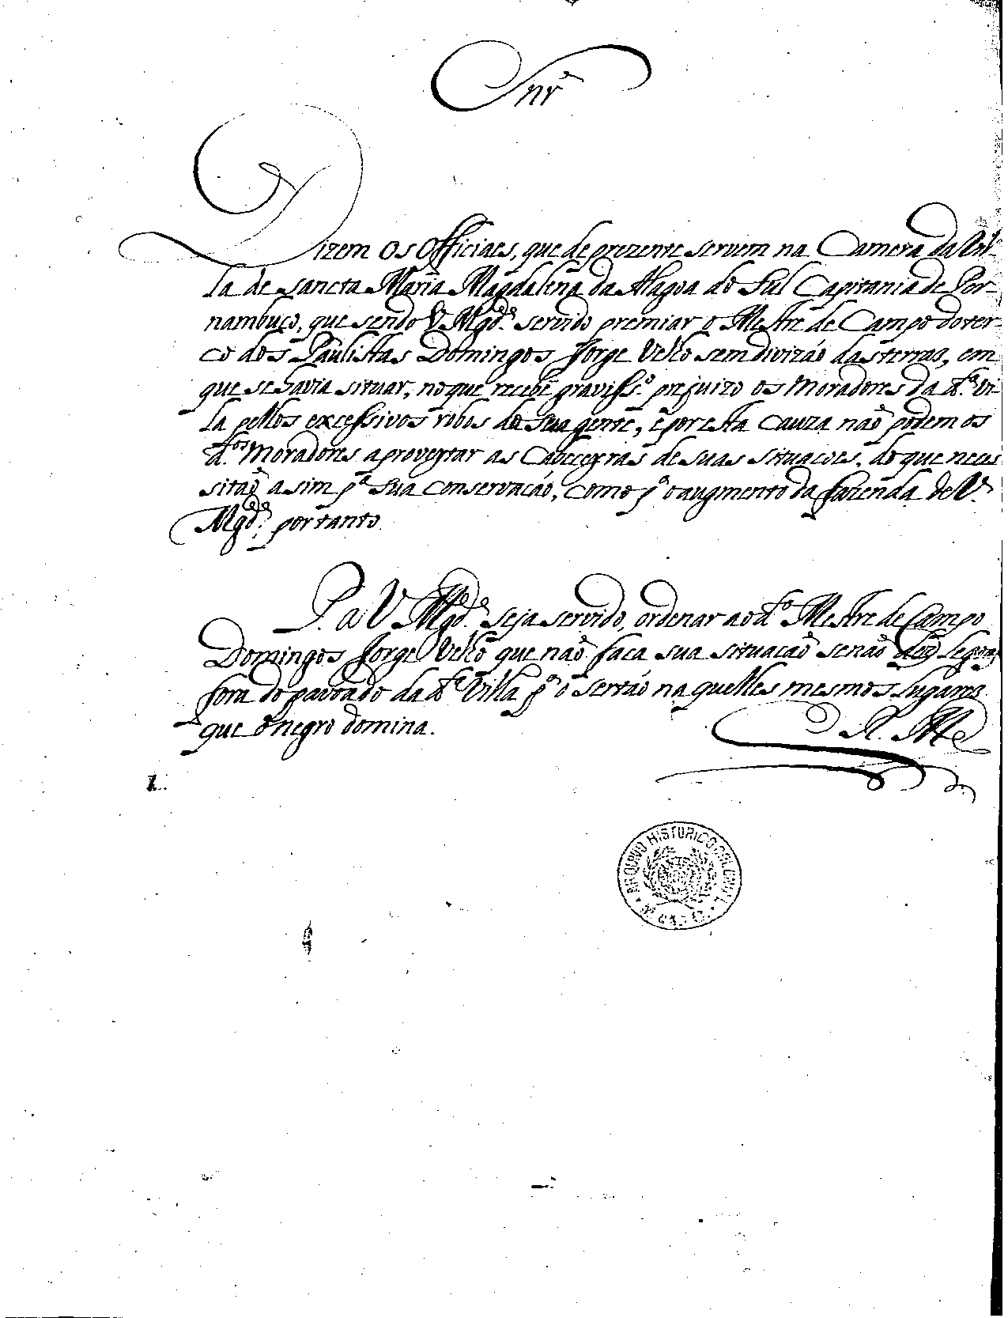

Projeto Nacional PHPB - Equipe Regional de Pernambuco
Século XVIII- Carta Oficial
Edição: IAPECHINO, Mari Noeli Kiehl

1. Modalidade: Língua Escrita.
2. Tipo de Texto: Carta Oficial
3. Assunto: Carta do governador da Capitania de Pernambuco, Fernão Martins Mascarenhas de Lencastro, ao rei [D. Pedro II] sobre carta dos oficiais da Câmara de Alagoas do Sul acerca do mestre de campo Domingos Jorge Velho e da necessidade de criação de outro ofício de tabelião.
4. Data do documento: 25 de junho de 1700.
5. Local de origem do documento: Brasil – Pernambuco.
6. Local de depósito do documento: Arquivo Histórico Ultramarino / Conselho Ultramarino Brasil – Pernambuco (AHU_ACL_CU_015, Cx 18, D. 1829).
7. Identificação do autor: Fernão Martins Mascarenhas de Lencastro / Governador da Capitania de Pernambuco.
8. Número de palavras: 118
9. Informações Levantadas: Fernão Martins Mascarenhas Lencastro, administrador colonial português, filho de D. Luís Mascarenhas de Lencastro e de Dona Brites de Menezes, foi governador no Estado da Índia Portuguesa [1691] e, depois de voltar ao Reino, em 1703, foi enviado para governar a Capitania de Pernambuco e, depois, do Rio de Janeiro.
10. Editor do documento: IAPECHINO, Mari Noeli Kiehl. Cartas Oficiais – Pernambuco. Recife: Projeto PHPB /PE, 2010, CD-rom. Cartas Oficiais - Carta 1.

CARTA 01

Senhor,
Dizem os officiaes, que de presente servem na Camara davil
la de sancta Maria Magdalena da Alagoa do Sul Capitania de Per
nambuco, que sendo Vossa Magestade servido premear o Mestre de Campo docer
co dos Paulistas Domingo Jorge Velho sem divizaõ das terras, em
que havia situar, noque recebe gravissimo prejuízo os moradores dadita vi
la pellos excessivos robos desua gente, eporesta causa naõ podem os
ditos moradores aproveytar as cabeceyras de suas situações, deque neces
sitaõ asim parasua conservacaõ, comopara oaugmento dafazenda de Vossa
Magestade; portanto
Para Vossa Magestade seja servido, ordenar aodito Mestre de Campo
Domingo Jorge Velho que naõ faca sua situacaõ senaõ dez legoas
fora do povoado dadita villa para o sertaõ naquelles mesmos lugares
que onegro domina.
Espera Real Merce
Fernaõ Martins Mascarenhas de Lencastro

CARTA 2 [FOLHA 1]

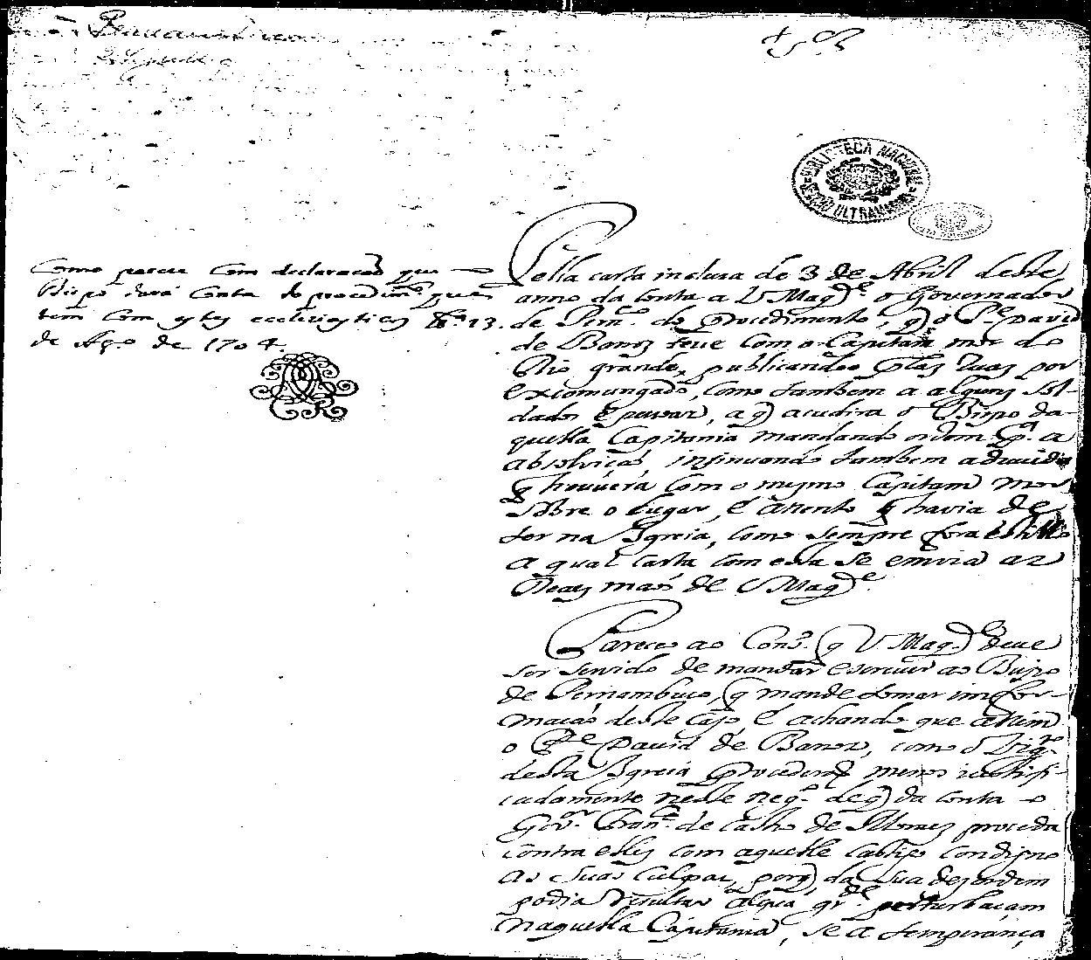
CARTA 2 [FOLHA 2]
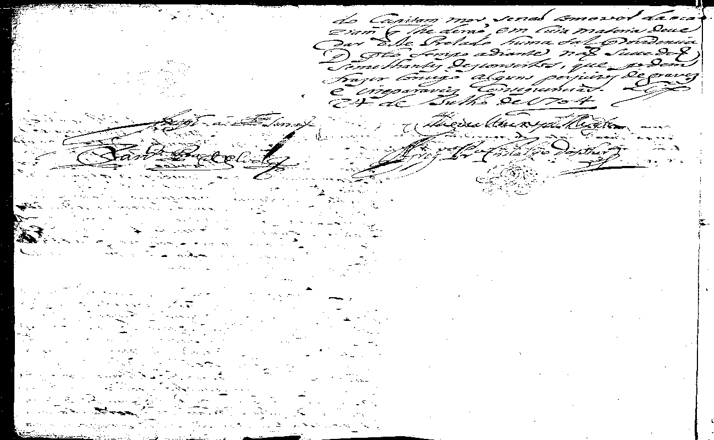
Projeto Nacional PHPB - Equipe Regional de Pernambuco
Século XVIII- Carta Oficial
Edição: IAPECHINO, Mari Noeli Kiehl

1. Modalidade: Língua Escrita.
2. Tipo de Texto: Carta Oficial
3. Assunto: Carta de Francisco de Castro de Moraes [Governador da Capitania de Pernambuco] ao rei D. Pedro II sobre o procedimento do padre David de Barros, que excomungou o capitão-mor e alguns soldados do Rio Grande e sobre a decisão do Bispo D. Francisco de Lima a respeito do caso.
4. Data do documento: 24 de julho de 1704.
5. Local de origem do documento: Brasil – Pernambuco.
6. Local de depósito do documento: Arquivo Histórico Ultramarino / Conselho Ultramarino Brasil – Pernambuco (AHU_ACL_CU_015, Cx 21, D. 1966).
7. Identificação do autor: Francisco de Castro de Moraes / Governador da Capitania de Pernambuco.
8. Número de palavras: 212
9. Informações Levantadas: Francisco de Castro de Moraes, administrador português, foi governador e capitão-geral das capitanias do Rio de Janeiro [1697-1699 / 1710-1711] e de Pernambuco [1703-1709]. Não era bem-quisto pelos cariocas [em sua gestão, o Rio de Janeiro foi, em duas oportunidades, invadido por corsários franceses] e opunha-se, na forma de governar, a seu irmão, Gregório de Castro de Moraes, que também governou o Rio de janeiro [1704-1705 / 1709-1710].
10. Editor do documento: IAPECHINO, Mari Noeli Kiehl. Cartas Oficiais – Pernambuco. Recife: Projeto PHPB /PE, 2010, CD-rom. Cartas Oficiais - Carta 2, folhas 1 e 2.
CARTA 02

[fólio 01]
Pella carta inclusa de 3 de Abril deste
anno da conta a Vossa Magestade o Governador
de Pernambuco do procedimento, que o Padre David
de Barros teve com o Capitam mor do
Rio Grande, publicandoo pelas ruas por
excomungado, como tambem a alguns sol-
dados e pessoas, a que acudira o Bispo da
quella Capitania mandando ordem que a
abisolviçaõ, insinuando tambem aduvida
que houvera com o mesmo Capitam Mor
sobre o lugar, é assento que havia de
ter naIgreia, como sempre fora estillo
a qual carta com esta envia se
pelas maõs de Vossa Magestade.
Parece ao Conselho que Vossa Magestade deve
ser servido de mandar escrever ao Bispo
de Pernambuco, que mandetomar infor-
maçaõ deste caso, é achando que assim
o Padre David de Barros, como ovigario
desta Igreia procederaõ menos intensifi-
cadamente neste negocio deque da conta o
Governador Francisco de Castro Moraes proceda
contra elles com aquelle castigo condigno
as suas culpas, porque da sua desordem
podia resultar algua grande pertubaçam
naquella Capitania, se a temperança

[fólio 02]
do Capitam mor, senaõ comover daoca-
ziam quelhe deraõ, em cuia materia deve
dar este Prelado huma tal providencia
que pelo tempo adiante naõ sucedaõ
semelhantes desconsertos, que podem
trazer consigo alguns prejuisos de graves
e irreparaveis consequencias. Lixboa 24 deJulho de1704.

[Quatro rubricas]

Notas:
1. Na margem superior central da folha 1 desta Carta Oficial, observa-se o que parece ser a abreviação de “Senhor”; e
2. No canto superior esquerdo, lê-se, em uma breve nota de mesma caligrafia: “Como parece com declaracaõ que o Bispo dará conta do procedimento que| tem com estes ecleziasticos Lixboa 13 de Agosto de 1704.”
CARTA 3

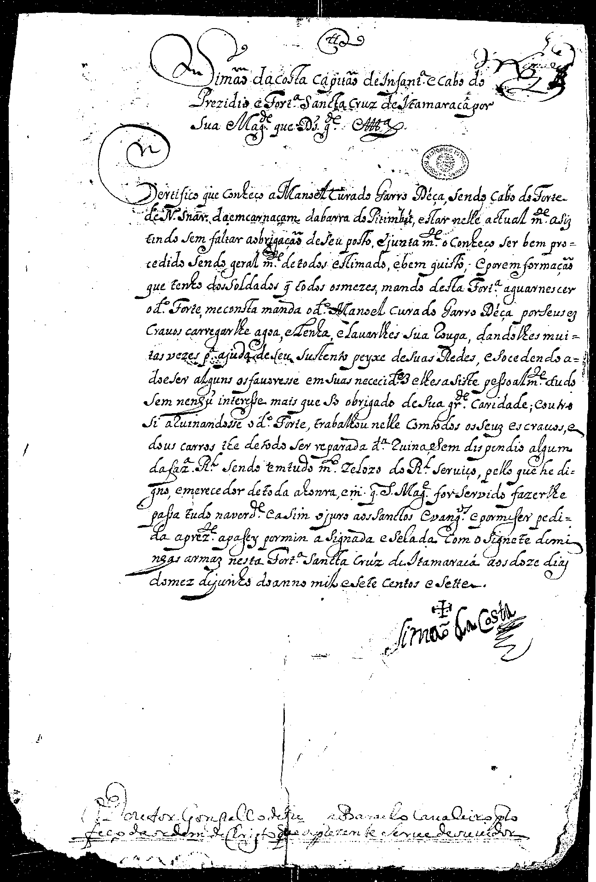
Projeto Nacional PHPB - Equipe Regional de Pernambuco
Século XVIII- Carta Oficial
Edição: IAPECHINO, Mari Noeli Kiehl
1. Modalidade: Língua Escrita.
2. Tipo de Texto: Carta Oficial
3. Assunto: Processo sobre os serviços do Cabo Manoel Curado Garro de Sá.
4. Data do documento: 12 de junho de 1707.
5. Local de origem do documento: Brasil – Pernambuco.
6. Local de depósito do documento: Arquivo Histórico Ultramarino / Conselho Ultramarino Brasil – Pernambuco (AHU_ACL_CU_015, Cx 22, D. 2023).
7. Identificação do autor: Simão da Costa / Capitão de Infantaria e Cabo da Fortaleza de Santa Cruz de Itamaracá.
8. Número de palavras: 217
9. Informações Levantadas: Não se localizaram outras informações sobre Simão Costa.
10. Editor do documento: IAPECHINO, Mari Noeli Kiehl. Cartas Oficiais – Pernambuco. Recife: Projeto PHPB /PE, 2010, CD-rom. Cartas Oficiais - Carta 3.

CARTA 03

Simão da Costa Capitaõ de Infantaria e Cabo do
Prezidio e Fortaleza Santa Cruz de Itamaraca por
Sua Majestade que Deus guarde
Certifico que conheço a Manoel Curado Garro Déça, sendo Cabo do Forte
de Nossa Senhora daemcarnaçam dabarra do Pitimbú
estar nelle actualmente asis
tindo sem faltar aobrigaçaõ de seu posto, ejuntamente o conheço ser bem proce
dido sendo geralmente de todos estimado, ebem quisto; e poremformacaõ
que tenho dos soldados que todos osmezes, mando desta Fortaleza aguarnescer
o dito Forte, meconsta manda odito Manoel Curado Garro Déça, porseus ez
cravos carregarlhe agoa, elenha, e lavarlhes sua roupa, dandolhes mui
tas vezes para ajuda de seu sustento peyxe desuas Redes esocedendo a
doeser alguns osfavoresse em suas nececidades elhes asiste pessoalmente atudo
sem nenhu interesse mais que so obrigado desua grande caridade; contra
si aruinandosse o dito Forte, trabalhou nelle comtodos os seus escravos, e
dous carros lhe detodo ser reparada da ruinasem dispendio algum
da fazenda Real sendo emtudo muito zelozo do Real Serviço, pello que he DIG
no emerecedor detoda ahonra, em que Sua Majestade for servido fazerlhe
passa tudo naverdade easim o juro aos Sanctos Evangelhos epormifes pedi
da aprezente apasey por mim a signada e selada com o signete demi
nhas armas nesta Fortaleza Sancta Cruz de Itamaracá aos doze dias
domes dejunho doanno mil esete centos e sette
Simão da Costa
Notas:
1. Há, na margem inferior da carta, duas linhas de anotações ilegíveis e marcadas por borrões; e
2. Consta do protocolo de referência a esta carta a seguinte observação: “Documento incompleto”.

CARTA 4

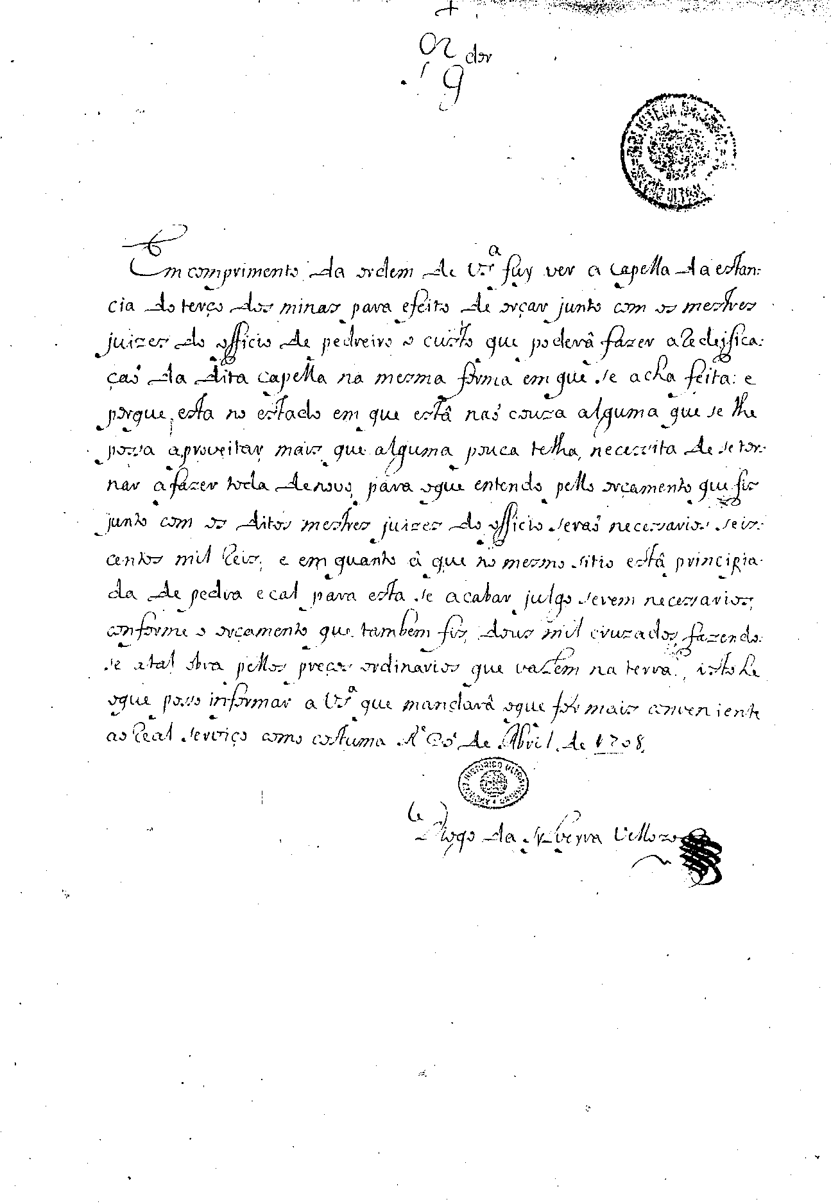
Projeto Nacional PHPB - Equipe Regional de Pernambuco
Século XVIII- Carta Oficial
Edição: IAPECHINO, Mari Noeli Kiehl
Revisão: Vand e Celci

1. Modalidade: Língua Escrita.
2. Tipo de Texto: Carta Oficial
3. Assunto: Carta a Sebastião de Castro e Caldas [Governador da Capitania de Pernambuco] sobre a ordem de reedificar a capela de Nossa Senhora da Assunção [feita pelo mestre de campo do Terço da Gente Preta da Guarnição dessa Capitania – Domingos Rodrigues Carneiro].
4. Data do documento: 20 de abril de 1708.
5. Local de origem do documento: Brasil – Pernambuco.
6. Local de depósito do documento: Arquivo Histórico Ultramarino / Conselho Ultramarino Brasil – Pernambuco (AHU_ACL_CU_015, Cx 22, D. 2066).
7. Identificação do autor: Diogo Silveyra Velloso
8. Número de palavras: 163
9. Informações Levantadas: As únicas informações encontradas atestam que o sargento-mor Diogo da Sylveyra Velloso foi engenheiro atuante em vários projetos arquitetônicos deste período histórico, com construções [notadamente fortificações] no Ceará, na Paraíba e no Rio de Janeiro. Sabe-se ainda [Miranda, 2005: 105] que ele escreveu os tratados Geometria Prática [1699] e Opúsculos Geométricos, além de, a partir de 1720, ter sido professor da Aula de Fortificação do Recife.
10. Editor do documento: IAPECHINO, Mari Noeli Kiehl. Cartas Oficiais – Pernambuco. Recife: Projeto PHPB /PE, 2010, CD-rom. Cartas Oficiais - Carta 4.

CARTA 04

Senhor Governador
Em comprimento da ordem de VossaSenhoria fuy ver a capella da estan=
cia do terço das minas para efeito de orçar junto com os mestres
juizes do officio de pedreiro o custo que poderâ fazer aredeifica
çaõ da dita capella na mesma forma em que se acha feita: e
porque esta no estado em que estâ naõ couza alguma que se lhe
possa aproveitar mais que alguma pouca telha, necessita de se tor=
nar a fazer toda denovo, para oque entendo pello orçamento que fiz
junto com os ditos mestres juizes do officio seraõ necessarios seis
centos mil Reis, e em quanto â que no mesmo sitio estâ principia-
da de pedra e cal para esta se acabar julgo serem necessarios,
conforme o orçamento que tambem fis, dous mil cruzados fazendo=
se atal obra pellos preços ordinarios que valem na terra, isto he
oque posso informar a VossaSenhoria que mandarâ oque for mais conveniente
ao Real Serviço como estima. Recife 25 de Abril de 1708.
Assinatura de Diogo da Sylveyra Velloso

Nota:
MIRANDA, Bruno Romero. Aulas de fortificação do Recife – 1701. Pergaminho, Revista Eletrônica de História – UFPB, ano 1 – número zero, out. 2005, pp. 99-108.
CARTA 5

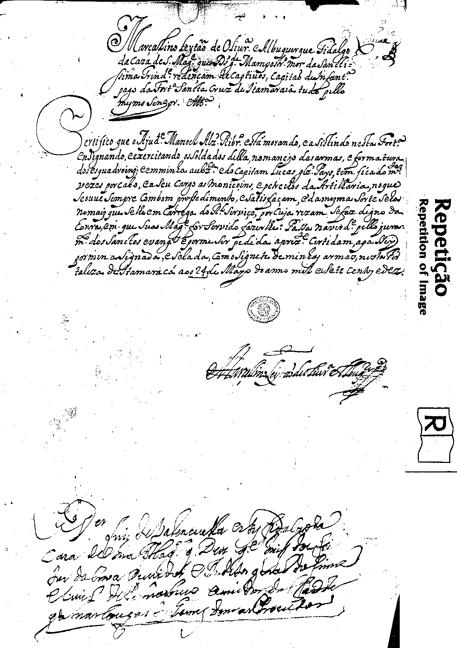

Projeto Nacional PHPB - Equipe Regional de Pernambuco
Século XVIII- Carta Oficial
Edição: IAPECHINO, Mari Noeli Kiehl

1. Modalidade: Língua Escrita.
2. Tipo de Texto: Carta Oficial
3. Assunto: Certificação de autoria de Marca[ce]lino Leytão de Oliveira e Albuquerque sobre o ajudante Manoel A. Ribeiro, da Fortaleza Santa Cruz de Itamaracá.
4. Data do documento: 24 de maio de 1710.
5. Local de origem do documento: Brasil – Pernambuco.
6. Local de depósito do documento: Arquivo Histórico Ultramarino / Conselho Ultramarino Brasil – Pernambuco (AHU_ACL_CU_015, Cx 23, D. 2137).
7. Identificação do autor: Marçalino Leytão de Oliveira Albuquerque, da Fortaleza Santa Cruz de Itamaracá.
8. Número de palavras: 140
9. Informações Levantadas: Não se localizaram outras informações sobre Marcelino Leytão de Oliveira e Albuquerque
10. Editor do documento: IAPECHINO, Mari Noeli Kiehl. Cartas Oficiais – Pernambuco. Recife: Projeto PHPB /PE, 2010, CD-rom. Cartas Oficiais - Carta 5.

CARTA 05
Marçalino Leytão de Oliveira eAlbuquerque Fidalgo
da caza de Sua Magestade que Deus guarde Ham por Irmão mor da Sancti-
ssima Trindade redençam decaptiuos, Capitão de Infantaria
paga da Fortaleza Sancta Cruz de Itamaracâ tudo pello
mesmo Senhor. etcetera.
Certifico que o Ajudante Manoel Alvarez Ribeiro está morando, easistindo nesta Fortaleza
ensignando, eexercitando os soldados della, nomanejo das armas, e formatura
dos esquadroins eem minha aubzencia edo Capitam Lucas gonsalvez Pays, tem ficado muitas
vezes por cabo, easeu cargo as moniçoims, epetrechos da Artilharia, no que
se ouve sempre com bom prossedimento, esatisfaçam, e da mesma sorte seha
no mais que se lhe emCarrega do Real Serviço, por cuja rezam sefaz digno da
honra, em que Sua Magestade forservido fazerlhe: Passa naverdade pello jura=
mento dos Sanctos evangelhos e por me ser pedida aprezente Certidam, apassey
pormim a signada, e selada, com o signete deminhas armas, nesta For
taleza de Itamaracá aos 24 de Mayo do anno mil eSete centos e dez.
Marçelino Leytão de Oliveira Albuquerque

Nota:
1. Há, na margem inferior do texto, cinco linhas em que se podem identificar algumas poucas palavras [texto marcado pela ilegibilidade das palavras].
CARTA 6 [FOLHA 1]

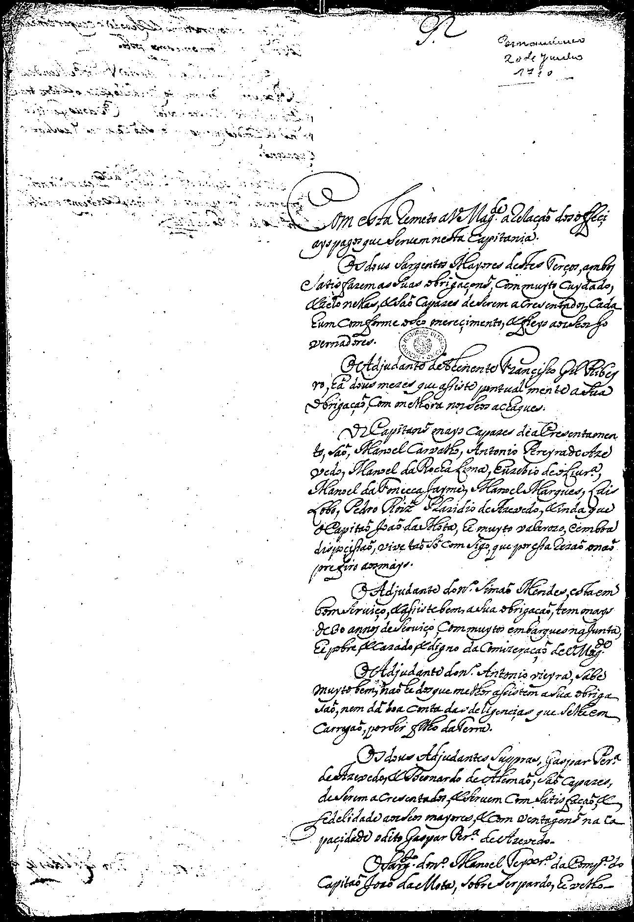

CARTA 6 [FOLHA 2]

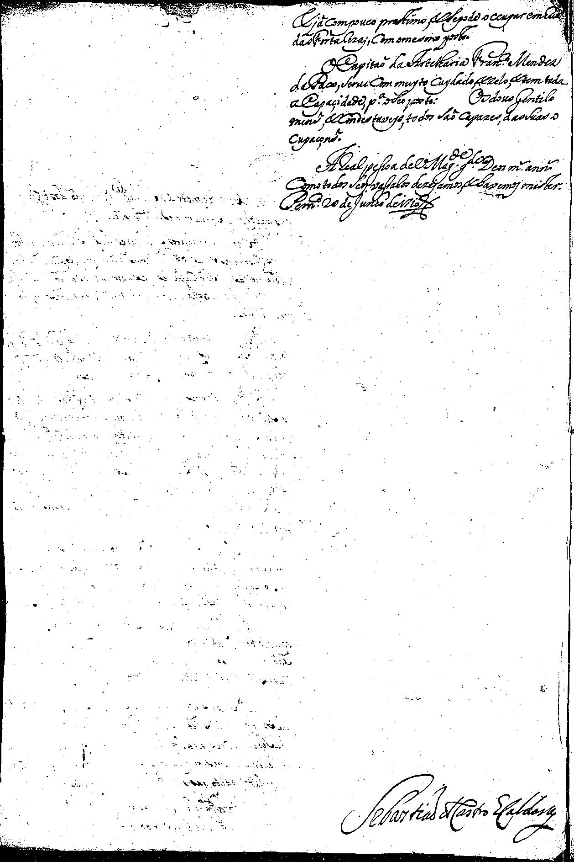

Projeto Nacional PHPB - Equipe Regional de Pernambuco
Século XVIII- Carta Oficial
Edição: IAPECHINO, Mari Noeli Kiehl

1. Modalidade: Língua Escrita.
2. Tipo de Texto: Carta Oficial
3. Assunto: Carta de Sebastião Castro e Caldas [Governador da Capitania de Pernambuco] ao rei D. João V sobre o envio da relação de oficiais pagos para servir a Capitania de Pernambuco.
4. Data do documento: 20 de junho de 1710.
5. Local de origem do documento: Brasil – Pernambuco.
6. Local de depósito do documento: Arquivo Histórico Ultramarino / Conselho Ultramarino Brasil – Pernambuco (AHU_ACL_CU_015, Cx 23, D. 2140).
7. Identificação do autor: Sebastião Castro e Caldas / Governador da Capitania de Perambuco.
8. Número de palavras: 276
9. Informações Levantadas: O episódio mais marcante do governo do português Sebastião Castro e Caldas em Pernambuco foi o da Guerra dos Mascates. Uma Carta Régia, de 19 de novembro de 1709, elevou Recife à categoria de Vila e permitiu a colocação de um pelourinho nessa nova vila. Em outubro de 1710, por ter apoio os comerciantes portugueses, levantando o pelourinho, e pela tentativa de demarcar os limites territoriais entre as vilas de Recife e Olinda, Sebastião de Castro e Caldas sofreu um atentado e, junto de uma comitiva, fugiu para Salvador. Recife foi, então, ocupada por olindenses que destruíram o pelourinho e promoveram a prisão de autoridades recém-nomeadas.
10. Editor do documento: IAPECHINO, Mari Noeli Kiehl. Cartas Oficiais – Pernambuco. Recife: Projeto PHPB /PE, 2010, CD-rom. Cartas Oficiais - Carta 6, folhas 1 e 2.

CARTA 06
Com esta remeto a Vossa Magestade a relaçaõ dos offeçi
ays pagos queServem nesta capitania.
Os dous Sargentos Mayores destes Terços, ambos
satisfazem as Suas obrigaçons, com muyto cuydado,
e zelo nellas, eSaõ capases deSerem acresentados, cada
hum comforme oSeo mereçimento, efieys aoSseosGo
vernadores.
OAdjudante de Thenente Francisco Gil Ribey
ro, hâ dous meses que assiste pontualmente aSua
obrigaçaõ, com melhora nosSeos achaques.
OsCapitans mays capases diaPresentamen
to, saõ, Manoel Carvalho, Antonio Pereyra de Aze
vedo, Manoel da RochaLima, Euzébio deoLiveira,
Manoel da Fonçeca Jayme, Manoel Marques, Luis
Lobo, Pedro Roiz Plasidio de Azevedo, einda que
O Capitaõ João da Mota, he muyto valerozo, emboa
dispocissaõ, vive taõ sô com Sigo, que por essa rezaõ onaõ
prefiro aos mays.
OAdjudante do nominado Simaõ Mendes, estaem
Bom serviço, eassistebem asua obrigaçaõ, tem mays
de 30 annos de Serviço, com muytos embarques na Junta,
he pobre, ecasado, e digno da Comizeraçaõ de Vossa Magestade.
O Adjudante do nominado Antonio vieyra, sabe
muyto bem, naõ he dos que melhor assistem aSua obriga
saõ, nem dâ boa conta das deligençias queselheem
carregaõ, porser filho daTerra.
Os dous Adjudantes suppra, Gaspar Pereira
de Azevedo, e Bernardo de ALemaõ, saõ capazes,
de Serem acresentados, eServem comSatisfaçaõ, e
fedelidade aosSeos mayores, ecom vantagens na Ca
paçidade o dito Gaspar Pereira de Azevedo.
OSargento donominado Manoel Teyxera da Companhia do
Capitaõ Joaõ daMota, sobreSerpardo, he velho
e jâ compouco prestimo, eSepode o occupar emhua
das Fortalezas, com omesmo posto.
OCapitaõ da Artelharia Francisco Mendes
daPax, serve com muyto cuydado, ezelo, etem toda
aCapaçidade, para oSeo posto: Os dous Gentilo
mens, e Condestaveys, todos Saõ capazes, dasSuas o
cupaçons.
AReal pessoa de Vossa Magestade guarde Deos muitos annos
como todos Seos vassalos dezejamos, ehavemos mister.
Pernambuco 20 de Junho de 1710
Sebastiaõ de Castro Caldoso

[Assinatura de Sebastião de Castro e Caldas]

Nota:

1. Observa-se, na margem superior direita, em caligrafia distinta da apresentada na carta transcrita, a inscrição “Pernambuco| 20 de Junho| 1710”.
CARTA 7 [FOLHA 1]

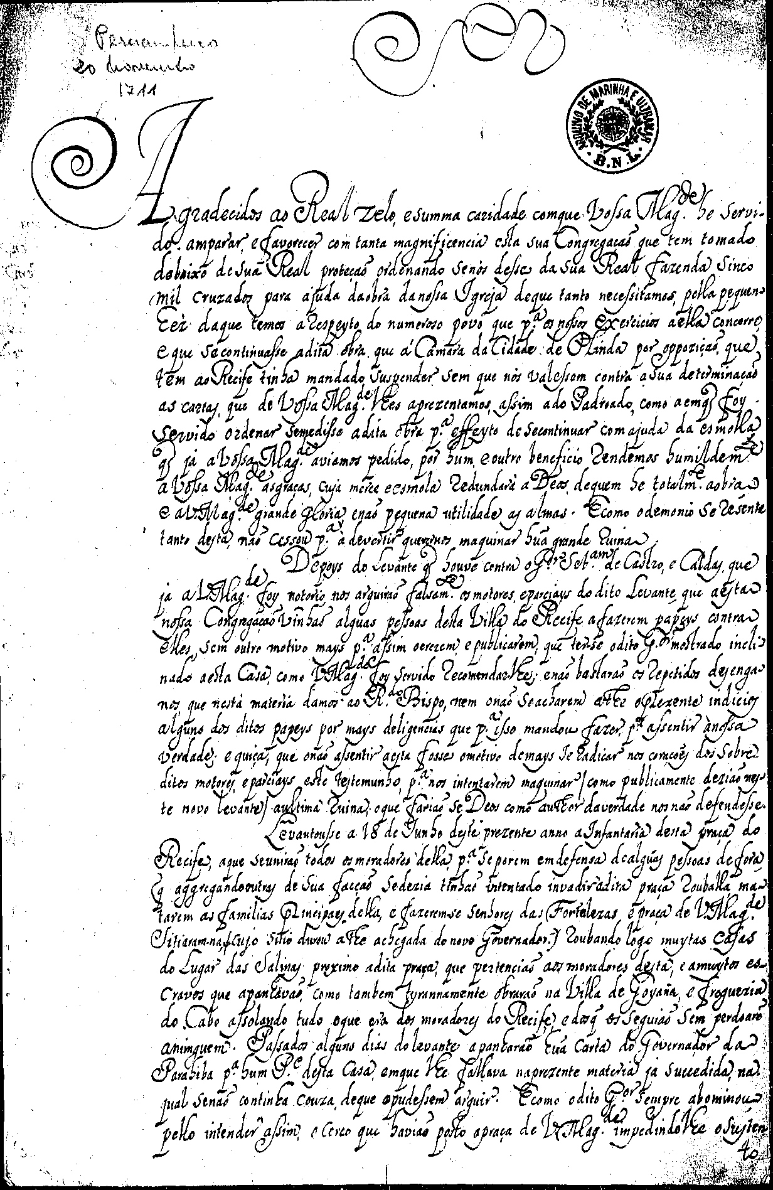

CARTA 7 [FOLHAS 2 E 3]

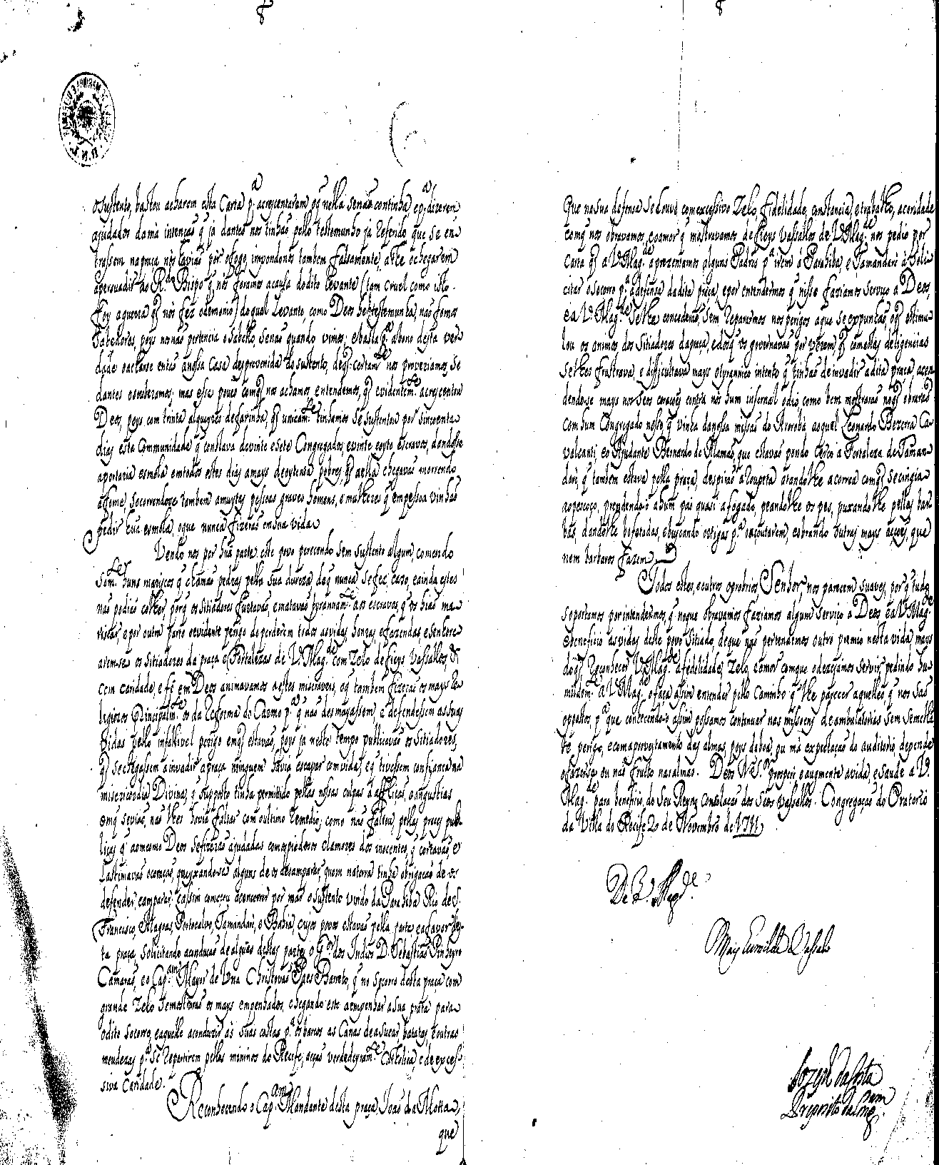

Projeto Nacional PHPB - Equipe Regional de Pernambuco
Século XVIII- Carta Oficial
Edição: IAPECHINO, Mari Noeli Kiehl
1. Modalidade: Língua Escrita.
2. Tipo de Texto: Carta Oficial
3. Assunto: Carta de José da Costa [Prepósito da Congregação do Oratório de Recife] ao rei D. João V sobre as falsidades levantadas contra aquela Congregação da Câmara de Olinda, com solicitação de ajuda para que se continuassem as obras de sua igreja.
4. Data do documento: 20 de novembro de 1711.
5. Local de origem do documento: Brasil – Pernambuco.
6. Local de depósito do documento: Arquivo Histórico Ultramarino / Conselho Ultramarino Brasil – Pernambuco (AHU_ACL_CU_015, Cx 24, D. 2210).
7. Identificação do autor: José da Costa / prepósito da Congregação do Oratório de Recife.
8. Número de palavras: 1324
9. Informações Levantadas: Não se localizaram outras informações sobre José da Costa.
10. Editor do documento: IAPECHINO, Mari Noeli Kiehl. Cartas Oficiais – Pernambuco. Recife: Projeto PHPB /PE, 2010, CD-rom. Cartas Oficiais - Carta 7, folhas 1 a 3.

CARTA 07

Senhor,
Agradecidos ao Real zelo, e summa caridade com que Vossa Magestade he servi-
do amparar, e favorecer com tanta magnificencia esta sua Congregaçaõ que tem tomado
debaixo de sua Real proteçaõ ordenando se nós desse da sua Real fazenda sinco
mil cruzados para ajuda da obra da nossa Igreja de que tanto necessitamos, pella pequen-
hez da que temos a respeyto do numeroso povo que para os nossos exercicios a ella concorro,
e que se continuasse a dita obra que á Camara da Cidade de Olinda por oppoziçaõ, que
tem ao Recife tinha mandado suspender sem que nós valessem contra a sua determinaçaõ
as cartas, que de Vossa Magestade lhes apresentamos, assim a do Padroado, como a em que foy
servido ordenar semedisse a dita obra para effeyto de secontinuar com ajuda da esmolla
que ja a Vossa Magestade aviamos pedido, por hum, e outro beneficio rendemos humildemente
a Vossa Magestade as graças, cuja merce e esmola redundarà a Deos dequem he totalmente aobra
e aVossa Magestade grande gloria enaõ pequena utilidade as almas. Ecomo o demonio se resente
tanto desta, naõ cessou para à devertir querernos maquinar huã grande ruina.
Depoys do Levante que houve contra o Governador Sebastiam de Castro, e Caldas, que
ja a Vossa Magestade foy notorio nos arguiraõ falsamente os motores, e parciays do dito Levante, que a esta
nossa Congregaçaõ vinhaõ alguas pessoas desta Villa do Recife a fazerem papeys contra
elles, sem outro motivo mays para assim o crerem e publicarem, que ter-se o dito Governador mostrado encli-
nado a esta Casa, como Vossa Magestade foy servido recomendarlhe; e naõ bastaraõ os repetidos desenga-
nos, que nesta materia damos ao Reverendo Bispo, nem o naõ seacharem athe a presente indicios
alguns dos ditos papeys por mays deligencias que para isso mandou fazer, para assentir à nossa
verdade; e quiça, que o naõ assentir a esta fosse o motivo de mays se radicar nos coraçoẽs dos sobre-
ditos motores, e parcyais este testemunho, para nos intentarem maquinar / como publicamente deziaõ nes-
te novo levante / a ultima ruina, o que fariaõ se Deos como author da verdade nos naõ defendesse.
Levantousse a 18 de Junho deste prezente anno a Infantaria desta praça do
Recife, a que se uniraõ todos os moradores della, para se porem em defensa de algũas pessoas de fora
que aggregando outras de sua facçaõ se dezia tinhaõ intentado invadir adita praça rouballa ma-
tarem as familias principaes della, e fazerem-se senhores das Fortalezas e praça de Vossa Magestade
Sitiaram-na, / cujo sitio durou athe a chegada do novo Governador./ roubando logo muytas casas
do Lugar das Salinas, proximo a dita praça, que pertenciaõ aos moradores desta, e muytos es-
cravos que apanhavaõ, como tambem tyrannamente obraraõ na Villa de Goyana, e freguezia
do Cabo assolando tudo o que era dos moradores do Recife, e dos que os seguiaõ sem perdoarẽ
a nimguem. Passados alguns dias do levante apanharaõ huã carta do Governador da
Parahiba para hum Padre desta casa, em que lhe fallava na prezente materia ja succedida, na
qual se naõ continha couza, de que o pudessem arguir. E como o dito Governador sempre abominou
pello intender assim, o cerco que haviaõ posto a praça de Vossa Magestade impedindolhe o sustento.
osustento, bastou acharem esta Carta para acrescentarem o que nella se naõ continha, e para dizerem
ajudados da mà intençaõ que ja dantes nos tinhaõ pello testemunho ja referido que se en-
trassem na praça nòs haviaõ pòr o fogo impondonos tambem falsamente, athe o chegarem
a persuadir ao Reverendo Bispo que nòs foramos a causa do dito levante (tam cruel como isto
foy a guerra que nòs fez o demonio) do qual Levante, como Deos he testemunha, naõ fomos
sabedores, poys nos naõ pertencia o sabello, senaõ quando vimos; e basta para abono desta ver-
dade o acharse entaõ a nossa Casa desprevenida do sustento, de que certamente nos proveríamos, Se
dantes o souberamos; mas esse pouco com que nos achamos, entendemos, que evidentemente acrescentou
Deos, poys com trinta alqueyres de farinha, que unicamente tinhamos se sustentou por sincoenta
dias esta Communidade que constava de vinte e sete Congregados, e vinte e oyto escravos, dandosse
a portaria esmola em todos estes dias a mays de oytenta pobres; que a ella chegavaõ morrendo
a fome, socorrendose tambem a muytas pessoas graves homens, e mulheres que em pessoa vinhaõ
pedir huã esmola, o que nunca fizeraõ em sua vida.
Vendo nos por huã parte este povo perecendo sem sustento algum, comendo
somente huns mariscos que chamaõ pedras pella sua dureza, do que nunca se fez caso, e ainda estes
naõ podiaõ colher, porque os sitiadores furtavaõ, e matavaõ tyrannamente aos escravos, que os hiaõ ma-
riscar, e por outra parte o evidente perigo de perderem todos as vidas, honras, e fazendas, e senhore-
arem-se os sitiadores da praça e Fortalezas de VossaMagestade com Zelo de fieys vassallos, &
com caridade, e fê em Deos animavamos a estes miseraveis, o que tambem fizeraõ os mays re-
ligiosos, principalmente os da Reforma do Carmo para que naõ desmayassem, e defendessem as suas
vidas pello infallivel perigo em que estavaõ, poys ja neste tempo publicavaõ os sitiadores,
que se chegassem a invadir a praça nimguem havia escapar com vida, e que tivessem confiança na
misericordia Divina, que supposto tinha permittido pellas nossas culpas à affliçaõ, e angustias
em que se viaõ, naõ lhes havia faltar com o ultimo remedio; como naõ faltou, pellas preces pub-
licas que ao mesmo Deos se fizeraõ ajudadas com os piedosos clamores dos inocentes, que cortavaõ, e
Lastimavaõ o coraçaõ, queyxando-se alguns de os desamparar, quem na terra tinha obrigacaõ de os
defender, eamparar; e assim começou a concorrer por mar o sustento vindo da Parahiba Rio de Saõ
Francisco, Alagoas, Portocalvo, Tamandarè, e Bahia, cujos povos estavaõ pella partes, e a favor des-
ta praça, solicitando a conducaõ de algũas destas partes o Governador dos Indios Dom Sebastiaõ Pinheyro
Camaraõ, e o Capitam Mayor de Lna Cristovaõ Paes Barreto, que no socorro desta praça com
grande Zelo se mostraraõ os mays empenhados, chegando este a empenhar a sua prata para
o dito socorro, e aquelle a conduzir às suas cestas para os barcos as Canas de asucar, batatas, e outras
meudezas para se repartirem pellos mininos do Recife, acçaõ verdadeyramente catholica, e de exces-
siva caridade.
Reconhecendo o Capitam Mandante desta praça, Joaõ da Motta, que
que na sua defensa se houve com excessivo Zelo, fidelidade, constancia, e trabalho, a caridade
com que nos obravamos, e o amor que mostravamos de fieys vassallos de Vossa Magestade nos pedio por
carta que a Vossa Magestade aprezentamos alguns Padres para irem à Parahiba, e Tamandarè à soli-
citar o socorro para a defensa da dita praça, e por entendermos que nisso faziamos serviço a Deos,
eaVossa Magestade selhe concederaõ, sem repararmos nos perigos a que se expunhaõ, o que estimu-
lou os animos dos sitiadores da praça, edos que os governavaõ por verem, que com estas deligencias
selhes frustrava, e difficultava mays o tyrannico intento que tinhaõ de invadir a dita praça a acen-
dendo-se mays nos seos coraçoẽs contra nòs hum infernal odio, como bem mostraraõ no que obraraõ
com hum Congregado nosso, que vinha da nossa missaõ do Arorobà, ao qual Leonardo Bezerra Ca-
valcanti, eo Ajudante Bernardo de Alamaõ, que estavaõ pondo cerco a Fortaleza de Taman-
darè, que tambem estava pella praça, despiraõ a roupeta atandolhe a correa com que se cingia
ao pescoço, prendendo-ò a hum paó quasi afogado, peandolhe os pes, puxandolhe pellas bar-
bas, dandolhe bofetadas, e buscando ortigas para o açoutarem, eobrando outras mays acçoẽs, que
nem barbaros fazem.
Todos estes, e outros opobrios, Senhor, nos parecem suaves, porque tudo
soportamos por intendermos, que no que obravamos faziamos algum serviço a Deos e a Vossa Magestade
e beneficio as vidas deste povo sitiado, de que naõ pertendemos outro premio nesta vida, mays
do que reconhecer Vossa Magestade a fidelidade, Zelo, e amor com que o desejamos servir pedindo hu-
mildemente a Vossa Magestade o faça assim entender pello caminho que lhe parecer aquelles, que nos saõ
oppostos, para que conhecendo-o assim possamos continuar nas missoens de ambulatorios sem semelha-
te perigo, e com aproveytamento das almas, poys da boa ou mà expectaçaõ do auditorio, depende
o fazer-se ou naõ fructo nas almas. Deos Nosso Senhor prospere e augmente ávida, e saude a Vossa
Magestade para beneficio do seu Reyno Consolaçaõ dos Seus vassallos. Congregaçaõ do Oratorio
da Villa do Recife 20 de Novembro de 1711.
De Vossa Magestade
Mais humilde Vassalo
Jozeph da Costa
Preposito da Congregaçam

CARTA 8
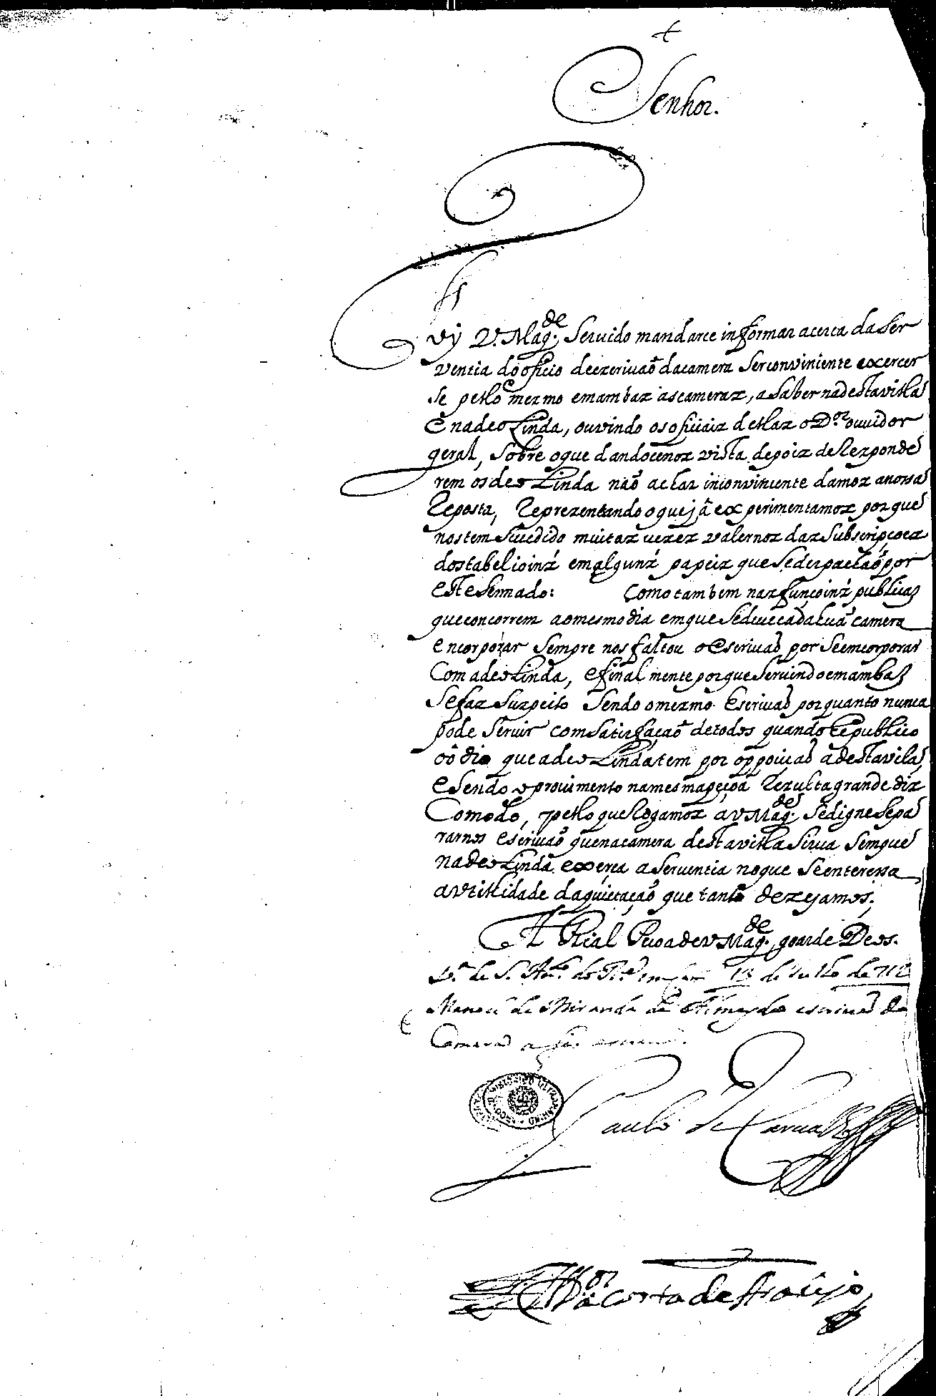

Projeto Nacional PHPB - Equipe Regional de Pernambuco
Século XVIII- Carta Oficial
Edição: IAPECHINO, Mari Noeli Kiehl
1. Modalidade: Língua Escrita.
2. Tipo de Texto: Carta Oficial
3. Assunto: Carta dos oficiais da Câmara de Recife a D. João V, ressaltando a importância de a vila possuir um escrivão da Câmara que não exercesse, ao mesmo tempo, igual função em Olinda.
4. Data do documento: 13 de julho de 1712.
5. Local de origem do documento: Brasil – Pernambuco.
6. Local de depósito do documento: Arquivo Histórico Ultramarino / Conselho Ultramarino Brasil – Pernambuco (AHU_ACL_CU_015, Cx 25, D. 2264).
7. Identificação do autor: aparecem as assinaturas de Paulo de Carvalho [?] e [?] Costa de Araújo.
8. Número de palavras: +-140
9. Informações Levantadas:
10. Editor do documento: IAPECHINO, Mari Noeli Kiehl. Cartas Oficiais – Pernambuco. Recife: Projeto PHPB /PE, 2010, CD-rom. Cartas Oficiais - Carta 8.

CARTA 08
Senhor.
Foẏ VossaMagestade servido mandarce informar acerca daser-
ventia do oficio deescriuaõ dacamara serconviniente exercer-
se pelo mesmo em ambas as cameras, asaber nadestavilla
e nadeoLinda, ouvindo os oficiais dellas oDoutor ouuidor
geral, sobre oque dando cenos vista depois deresponde
rem os deoLinda naõ achar inconviniente damos anossa
reposta, representando o quejâ experimentamos porque
nos temsucedido muitas uezes valernos das subservipçoes
dos tabelioinś em algunś papeis quese despachaõ por
este sennado: como também nasfunçoinś publicas
que concorrem aomesmo dia em quesedeve cadauma câmera
encorporar sempre nos faltou oescriuaõ por seemcorporar
com a odeoLinda, efinal mente porqueservindo o em ambas
sefazsuspeito sendo o mesmo Escriuaõ porquanto nunca
pode servir comsatisfaçaõ detodos quandohepublico
oôdio que adeoLindatem por oppociçaõ adestavilla
esendo oprouimento names mapeçoa resulta grande diz
Comodo, pello querogamos aVossaMagestade sedignesepa
rarnos escriuaõ quenacamera destavillasirua semque
nadeoLinda exerça aserventia noque seenteressa
aotillidade daquietaçaõ que tanto dezejamos;
A Rial PecoadeVossaMagestade goarde Deus.
Villa de Santo Antonio do Recife em câmera 13 de Julho de 712
Manoel de Mirando da Almeyda escriuaõ da
Camera assim o escrevi
Paulo de Carualho
Alfredo da Costa de Araújo
Nota: 140 palavras + três linhas ininteligíveis
CARTA 9 [FOLHA 1]

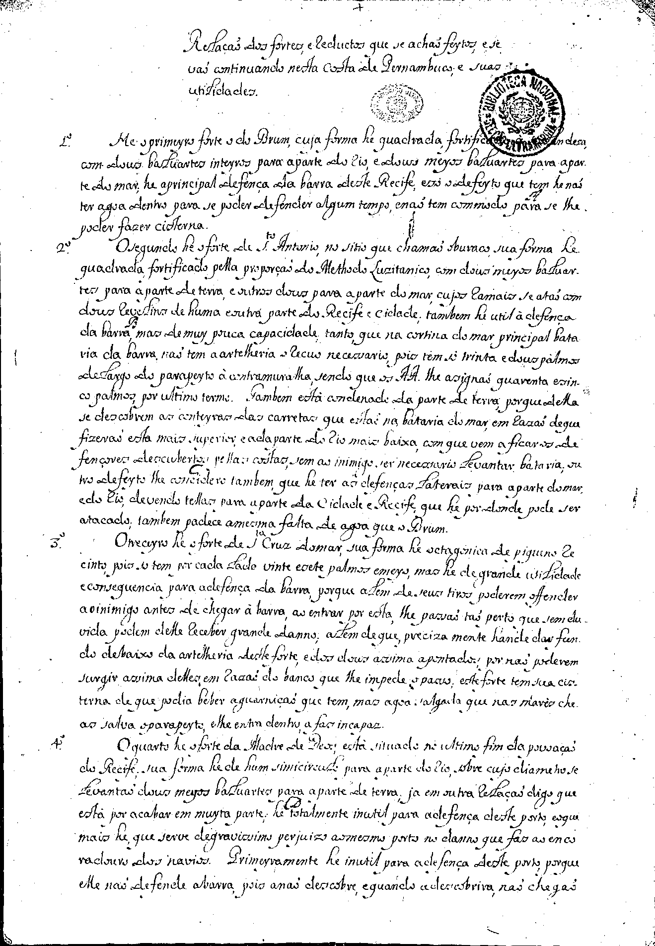
CARTA 9 [FOLHAS 2 e 3]

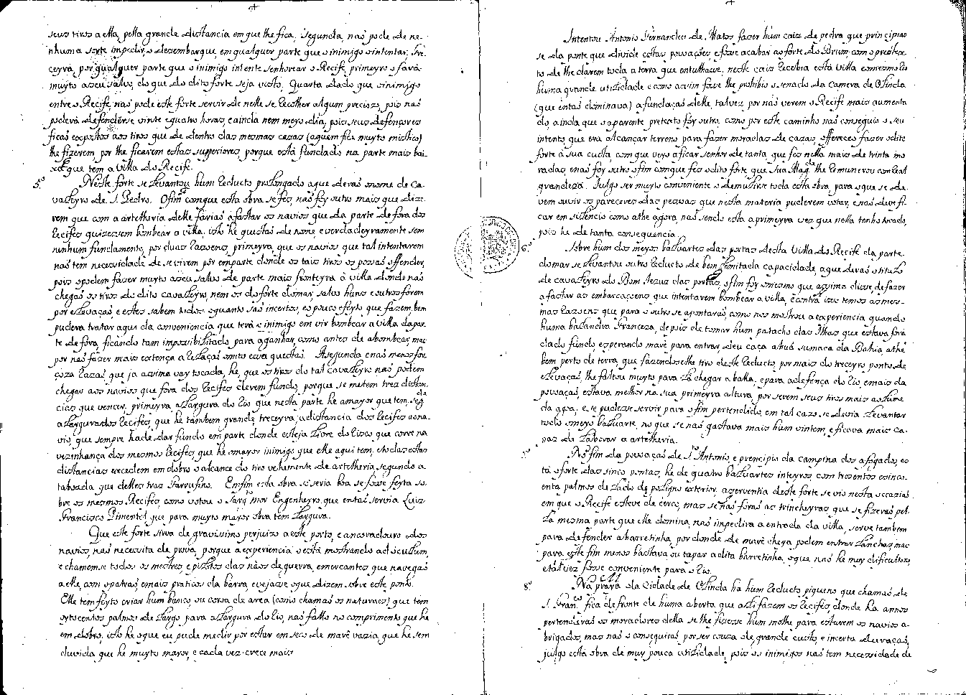
CARTA 9 [FOLHAS 4 e 5]

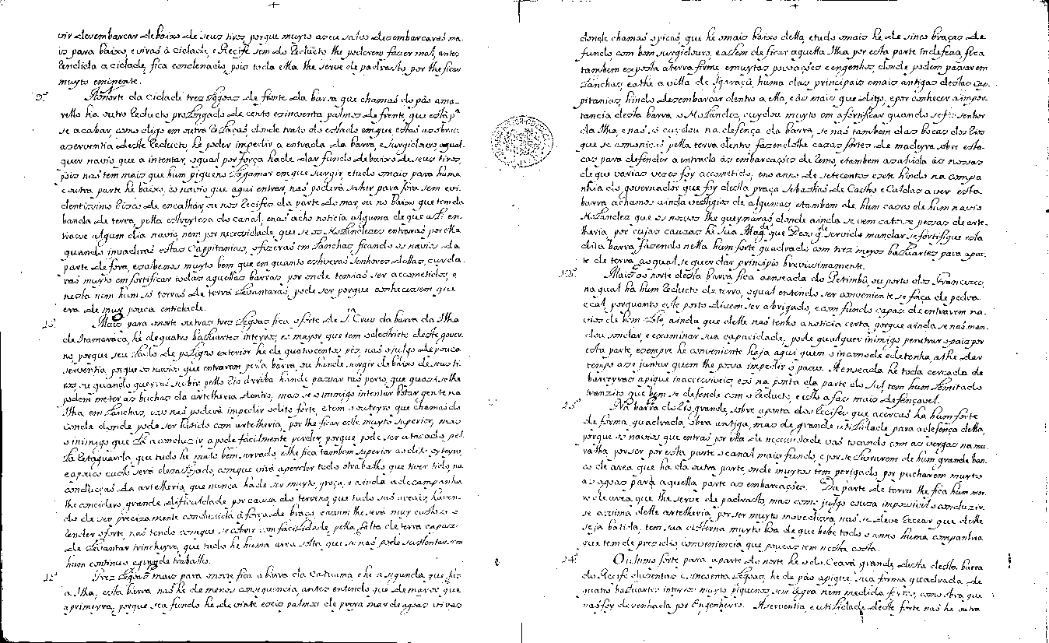
CARTA 9 [FOLHAS 6 e 7]

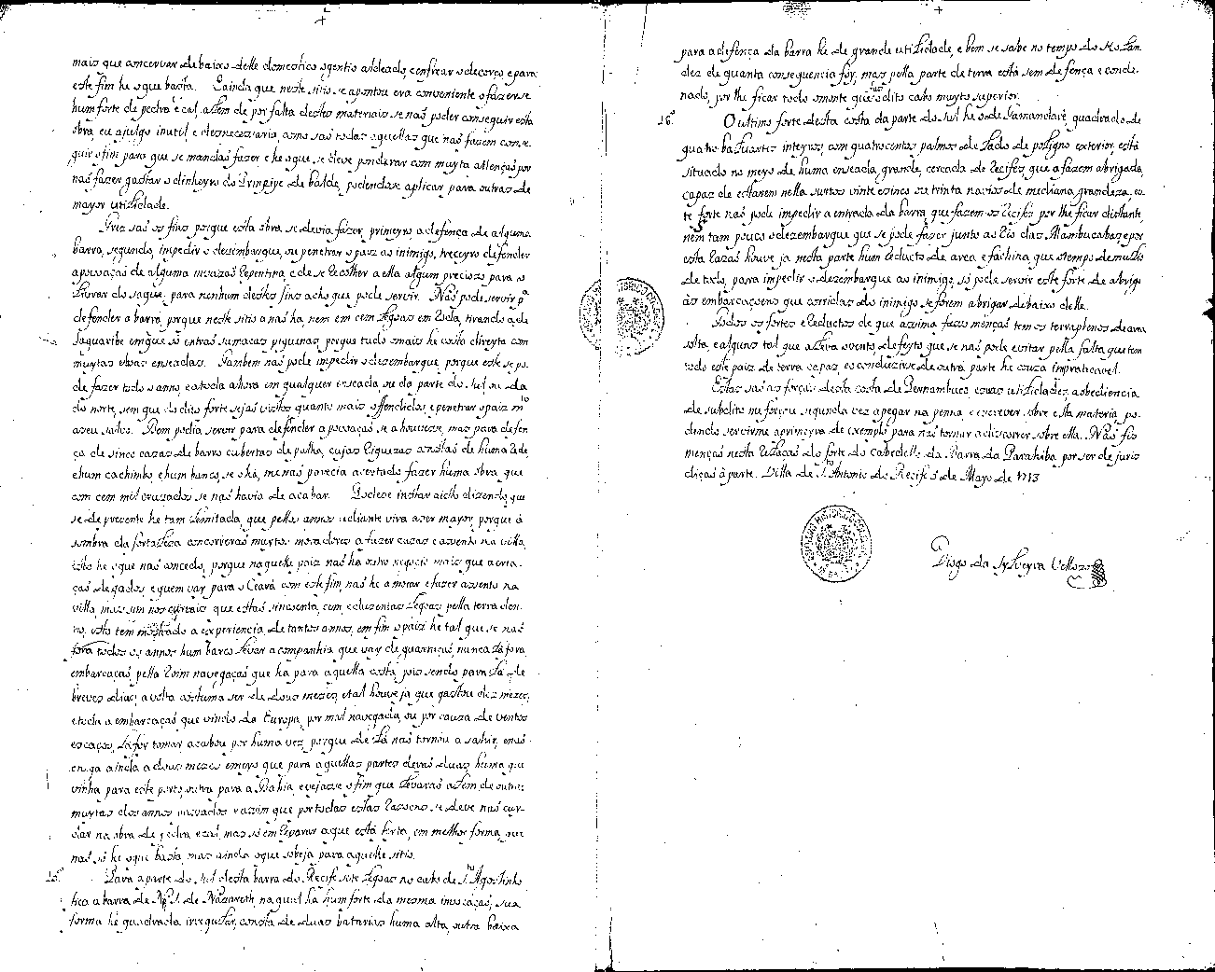
Projeto Nacional PHPB - Equipe Regional de Pernambuco
Século XVIII- Carta Oficial
Edição: IAPECHINO, Mari Noeli Kiehl

1. Modalidade: Língua Escrita.
2. Tipo de Texto: Carta Oficial
3. Assunto: Carta do engenheiro Diogo da Silveira Veloso ao rei de Portugal [D. João V], relacionando as fortificações da Capitania de Pernambuco e o estado geral/utilidade delas.
4. Data do documento: 05 de maio de 1713.
5. Local de origem do documento: Brasil – Pernambuco.
6. Local de depósito do documento: Arquivo Histórico Ultramarino / Conselho Ultramarino Brasil – Pernambuco (AHU_ACL_CU_015, Cx 25, D. 2311).
7. Identificação do autor: Dyogo Sylveyra Velloso
8. Número de palavras: 3510
9. Informações Levantadas: As únicas informações encontradas atestam que o sargento-mor Diogo da Sylveyra Velloso foi engenheiro atuante em vários projetos arquitetônicos deste período histórico, com construções [notadamente fortificações] no Ceará, na Paraíba e no Rio de Janeiro. Sabe-se ainda [Miranda, 2005: 105] que ele escreveu os tratados Geometria Prática [1699] e Opúsculos Geométricos, além de, a partir de 1720, ter sido professor da Aula de Fortificação do Recife.
10. Editor do documento: IAPECHINO, Mari Noeli Kiehl. Cartas Oficiais – Pernambuco. Recife: Projeto PHPB /PE, 2010, CD-rom. Cartas Oficiais - Carta 9, folhas 1 a 7.
CARTA 09

Relaçaõ dos fortes, e reductos que se achaõ feytos, e se
vaõ continuando nesta Costa de Pernambuco; e suas
utilidades.
1 He o primeyro forte o do Brum, cuja forma he quadrada, fortificada à holandeza,
com dous baluartes inteyros para a parte do rio, e dous meyos baluartes para a par-
te do mar; he aprincipal defença da barra deste Recife, esó o defeyto que tem he naõ
ter agoa dentro para se poder defender algum tempo, enaõ tem commodo para se lhe
poder fazer cisterna.
2⁰ O segundo he o forte de Santo Antonio, no sitio que chamaõ oburaco, sua forma he
quadrada, fortificado pella proporçaõ do Methodo Luzitanico, com dous meyos baluar-
tes para a parte de terra, e outros dous para a parte do mar, cujos ramais se ataõ com
dous revelins de huma eoutra parte do Recife e cidade; tambem he util à defença
da barra^{B}, mas de muy pouca capacidade, tanto, que na cortina do mar principal bata-
ria da barra, naõ tem a artelheria o recuo necessario, pois tem sô trinta e dous palmos
delargo do parapeyto à contramuralha, sendo que os Autores lhe asignaõ quarenta esin-
co palmos por ultimo termo. Tambem está condenado da parte de terra, porque della
se descobrem as canteyras das carretas que estaõ na bataria do mar, em razaõ deque
fizeraõ esta mais superior, e ada parte do rio mais baixa, com que vem a ficar os de
fençores desccubertos pellas costas, sem ao inimigo ser necessario levantar bataria; ou
tro defeyto lhe concidero também, que he ter as defenças laterais para a parte do mar,
e do rio, devendo tellas para a parte da Cidade e Recife, que he por donde pode ser
atacado; tambem padece amesma falta de agoa que o Brum.
3⁰ O treceyro he o forte de Santa Cruz do mar, sua forma he octagonica de piqueno re
cinto, pois so tem por cada lado vinte esete palmos emeyo, mas he de grande utilidade
e consequencia para adefença da barra, porque alem de seus tiros poderem offender
ao inimigo antes de chegar à barra, ao entrar por esta, lhe passaõ taõ perto que sem du-
vida podem delle receber grande danno; alem de que, preciza mente hande dar fun-
do debaixo da artelheria deste forte, e dos dous assima apontados, por naõ poderem
surgir assima delles, em razaõ do banco que lhe impede o passo; este forte tem sua cis-
terna de que podia beber aguarniçaõ que tem, mas agoa salgada que nas marés che-
as salva oparapeyto, elhe entra dentro, a faz incapaz.
4⁰ O quarto he o forte da Madre de Deos, está situado no ultimo fim da povoaçaõ
do Recife; sua forma he de hum simicirculo para a parte do rio, sobre cujo diametro se
levantaõ dous meyos baluartes para a parte de terra; ja em outra relaçaõ digo que
está por acabar em muyta parte, he totalmente inútil para adefença deste porto, eoque
mais he, que serve degravissimo perjuizo aomesmo porto no danno que faz ao enco
radouro dos navios. Primeyramente he inutil para adefença deste porto, porque
elle naõ defende abarra, pois anaõ descobre, e quando a descobrira, naõ chegaõ

[fol.2r]
seus tiros a ella, pella grande distancia em que lhe fica; segunda, naõ pode de ne-
nhuma sorte impedir, o desembarque, em qualquer parte que o inimigo ointentar; Tre-
ceyra, por qualquer parte que o inimigo intente senhorear o Recife, primeyro o fará muyto aseu salvo, do que do dito forte seja visto; quarta dado que inimigo
entre o Recife, naõ pode este forte servir de nelle se recolher algum preciozo, pois naõ poderá defenderse vinte equatro horas, e ainda nem meyo dia; pois seus defençores ficaõ expostos aos tiros que de dentro das mesmas casas (aquem fica muyto mistico)
lhe fizerem, por lhe ficarem estas supperiores, porque està fundado na parte mais bai-
xa que tem a villa do Recife.
5⁰ Neste forte se levantou hum reducto prolongado aque deraõ onome de Ca-
valeyro de Saõ Pedro: Ofim comque esta obra se fez, naõ foy outro mais que dize-
rem que com a artelheria delle fariaõ afastar os navios que da parte de fora dos
recifes quizessem bombear a villa; isto he questaõ de nome, e verdadeyramente sem nenhum fundamento, por duas razoens, primeyra, que os navios que tal intentarem
naõ tem necessidade de se virem pôr emparte donde os tais tiros os possaõ offender, pois opodem fazer muyto aseu salvo de parte mais fronteyra à villa donde naõ
chegaõ os tiros do dito cavaleyro, nem os do forte domar, salvo huns e outros forem
por elevaçaõ, e estes sabem todos oquanto saõ incertos, eo pouco efeyto que fazem; bem pudera tratar aqui da conveniencia que terà o inimigo em vir bombear a villa da par-
te de fora, ficando tam impossibilitado para a ganhar, como antes de abombear, mas
por naõ fazer mais extença a relaçaõ omito essa questaõ. A segunda enaõ menos for-
çoza razaõ, que ja assima vay tocada, he, que os tiros do tal cavaleyro naõ podem chegar aos navios que fora dos recifes devem fundo, porque se metem tres distan-
cias que vencer; primeyra alargura do rio que nesta parte he a mayor que tem; segunda alargurados recifes, que he tambem grande, treceyra, a distancia dos recifes aona-
vio, que sempre hade dar fundo em parte donde esteja livre do risco que corre na vezinhança dos mesmos recifes, que he omayor inimigo que elle aqui tem; etodas estas distancias excedem em dobro o alcance do tiro vehemente de artelheria, segundo a taboada que delles traz Farrufino. Emfim esta obra sò seria boa se fosse feyta so-
bre os mesmos Recifes, como votou o Sargento mor Engenheyro que entaõ servia Luiz Francisco Pimentel, que para muyto mayor obra tem largura.
Que este forte sirva de gravissimo perjuizo a este porto, e ancoradouro dos
navios, naõ necessita de prova, porque a experiencia o està mostrando ad oculum,
e chamemse todos os mestres, e pilotos das nàos de guerra, emercantes que navegaõ
a elle, com opatraõ, emais praticos da barra, evejasse oque dizem sobre este ponto.
Elle tem feyto criar hum banco, ou coroa de area (como chamaõ os naturaes) que tem oytocentos palmos de largo para alargura do rio, naõ fallo no comprimento que he
em dobro; isto he oque eu pude medir por estar em seco de marê vazia, que he sem duvida que he muyto mayor, e cada vez crece mais.

[fol.3r]
Intentou Antonio Fernandes de Matos fazer hum cais de pedra que principias
se da ponte que divide estas povoações, e fosse acabar ao forte do Brum; com o pretex-
to de lhe darem toda a terra que entulhasse; neste cais recebia esta villa eomesmo rio huma grande utilidade, e como assim fosse lhe prohibio o senado da camera de Olinda (que entaõ dominava) a fundaçaõ delle, talvez por naõ verem o Recife mais aumenta
do, ainda que o aparente pretexto fóy outro; como por este caminho naõ conseguio o seu intento, que era alcançar terreno para fazer moradas de casas, offereceo fazer o dito forte à sua custa, com que veyo a ficar senhor de tanta, que fes nella mais de trinta mo-radas, enaõ foy, outro ofim comque fez odito forte, que Sua Magestade lhe remunerou com Real
grandeza. Julgo ser muyto conveniente o demulirse toda esta obra, para oque se de-
vem ouvir os pareceres das pessoas que nesta materia puderem votar; enaõ deve fi-
car em silencio como athe agora, naõ sendo esta a primeyra vez que nella tenho tocado, pois he de tanta consequencia.
6⁰ Sobre hum dos meyos baluartes das portas desta villa do Recife da parte
Do mar se levantou outro reducto de bem limitada capacidade, aque devaõ o titulo
de cavaleyro do Bom Jesus das portas; o fim foy omesmo que assima disse, de fazer afastar as embarcaçoens que intentarem bombear a villa, e contra isso temos as mes-
mas razoens que para o outro se apontaraõ, como nos mostrou a experiencia quando huma balandra Francesa, depois de tomar hum patacho das Ilhas que estava fora
dado fundo, esperando marê para entrar, deu caça ahuã sumaca da Bahia, athe
bem perto de terra, que fazendoselhe tiro deste reducto, por mais do treceyro ponto de elevaçaõ lhe faltou muyto para lá chegar aballa; e para adefença do rio, emais da povoaçaõ, estava melhor na sua primeyra altura, por serem seus tiros mais ao lume
da agoa; e se pudesse servir para o fim pertendido, em tal cazo se devia levantar
todo omeyo baluarte, no que se naõ gastava mais hum vintem, e ficava mais ca-
paz de laborar a artelheria.
7⁰ No fim da povoaçaõ de Santo Antonio, e prencipio da campina dos afogados, es-
tá o forte das sinco pontas, he de quatro baluartes inteyros, com tresentos esinco-
enta palmos de lado de poligno exterior; aserventia deste forte se vio nesta occaziaõ
em que o Recife esteve de cerco, mas se naõ foraõ as trincheyras que se fizeraõ pel-
la mesma parte que ele domina, naõ impedira a entrada da villa; serve também
para defender abarretinha, por donde de marè cheya podem entrar lanchas, mas
para este fim menos bastava, ou tapar a dita barretinha, oque naõ he muy dificultozo, etálvez fosse conveniente para o rio.
8⁰ Na praya da cidade de Olinda ha hum reducto piqueno que chamaõ de
Saõ Francisco fica de fronte de huma aberta que ali fazem os recifes, donde ha annos pertenderaõ os moradores della se lhe fizesse hum molhe para estarem os navios a- brigados, mas naõ o conseguiraõ, por ser couza de grande custo, e incerta duraçaõ;
julgo esta obra de muy pouca utilidade, pois os inimigos naõ tem necessidade de

[fol.4r]
vir desembarcar debaixo de seus tiros, porque muytos aseu salvo dezembarcaraõ ma-
is para baixo, eviraõ à cidade, e Recife sem do reducto lhe poderem fazer mal, antes rendida a cidade, fica condenado, pois toda ella lhe serve de padrasto por lhe ficar muyto eminente.
9⁰ Aonorte da cidade tres Lagoas de fronte da barra que chamaõ do pào ama-
rello hia outro reducto prolongado de cento esincoenta palmos de frente, que està para se acabar, como digo em outra relaçaõ, donde trato do estado emque estaõ as obras; aserventia deste reducto, he poder impedir a entrada da barra, e surgidouro, aqual-
quer navio que a intentar, oqual por força ha de dar fundo debaixo de seus tiros,
pois naõ tem mais que hum piqueno lagomar emque surgir, etudo omais para huma
e outra parte he baixo; eo navio que aqui entrar, naõ poderà sahir para fora sem evi- dentissimo risco de encalhar, ou nos Recifes da parte do mar, ou no baixo que tem da banda de terra, pella estreyteza do canal; enaõ acho noticia alguma deque ali em-
trasse algum dia navio, nem por necessidade, que se os Holandezes entraraõ por ella quando invadiraõ estas Cappitanias, o fizeraõ em lanchas, ficando os navios da
parte de fora, esabemosmuyto bem que em quanto estiveraõ senhores dellas, cuyda-
raõ muyto em fortificar todas aquellas barras por onde temiaõ ser accometidos, e
nesta nem hum só torraõ de terra levantaraõ, pode ser porque conhecessem que
era de muy pouca entidade.
10 Mais para onorte outras tres legoas fica o forte de Santa Cruz da bárra da Ilha
de Itamaraca, he de quatro baluartes inteyros, eo mayor que tem odestricto deste gover- no, porque seu lado de poligno exterior he de quatrocentos pès; naõ o julgo de pouca serventia, porque os navios que entrarem pella barra, ou hande surgir debaixo de seus ti- ros, ou quando queyraõ subir pello rio arriba hande passar taõ perto, que quazi selhe podem meter as buchas da artelheria dentro; mas se o inimigo intentar botar gente na Ilha em lanchas, isso naõ poderà impedir odito forte, etem o outeyro que chamaõ do conde donde pode ser batido com artelheria, por lhe ficar este muyto superior; mas
o inimigo que là a conduzir, a pode facilmente perder, porque pode ser atacado pel-
la retaguarda, que tudo he mato bem serrado, elhe fica tambem superior ao dito oyteyro, e a pouco custo serà dezalojado, comque virà a perder todo otrabalho que tiver tido, na conducçaõ da artelheria, que nunca hade ser muyto groça; e ainda adecampanha
lhe concidero grande dificuldade por cauza do terreno, que tudo saõ areais, haven-
do de ser precizamente conduzida à força de braço; e assim lhe serà muy custozo o render o forte, naõ tendo comque se cobrir com facilidade, pella falta de terra capaz
de levantar trincheyra, que tudo he huma area solta que se naõ pode sustentar sem
hum continuo egrande trabalho.
11⁰ Trez legoas mais para onorte fica a barra da catuama, e he a segunda que fas
a Ilha; esta barra naõ he de menos consequencia, antes entendo que de mayor que
a primeyra; porque seo fundo he de vinte eseis palmos de preya mar de agoas vivas

[fol.5r]
donde chamaõ o picaõ, que he omais baixo della, etudo omais he de sinco braças de fundo, com bom surgidouro; e alem de ficar aquella Ilha por esta parte indefeza, fica tambem exposta aterra firme, emuytas povoações e engenhos, donde podem passarem lanchas, eathe a villa de Igaraçû, huma das principais emais antigas destas cappi-
tanias, hindo dezembarcar dentro a ella, eàs mais que digo; e por conhecer aimpor-
tancia desta barra o Holandes, cuydou muyto em a fortificar quando se fes senhor
da Ilha, e naõ só cuydou na defença da barra, se naõ tambem das bocas dos Rios
que se comonicaõ pella terra dentro; fazendolhe cazas fortes de madeyra sobre esta-
cas para defender a entrada às embarcações de remo, etambem asahida às nossas
de que varias vezes foy accometido; eno anno de setecentos esete hindo na compa-
nhia do governador que foy desta praça Sebastiaõ de Castro e Caldas a ver esta
barra achamos ainda vestigios de algumas, etambem de hum casco de hum navio Holandes que os nossos lhe queymaraõ donde ainda se vem catorze pessas de arte-lheria, por cujas cauzas he Sua Magestade que Deos Guarde servido mandar se fortifique esta
dita barra, fazendo nella hum forte quadrado com trez meyos baluartes para apar-
te de terra ao qual se quer dar principio brevissimamente.
12⁰ Mais ao norte desta barra fica aenseada do Petimbû, ou porto dos Francezes,
na qual ha hum reducto de terra, oqual entendo ser conveniente se faça de pedra
e cal, porquanto este porto dizem ser abrigado, e com fundo capaz de entrarem na-
vios de bom Lote, ainda que delle naõ tenho a noticia certa, porque ainda se naõ man-dou sondar, e examinar sua capacidade; pode qualquer inimigo penetrar opaiz por
esta parte, esempre he conveniente haja aqui quem o incomode edetenha, athe dar tempo ase juntar quem lhe possa impedir o paso. A enseada he toda cercada de barreyras apique inaccessiveis, esô na ponta da parte do Sul, tem hum lemitado
tranzito que bem se defende com o reducto, e isto a fas mais defençavel.
13⁰ Na barra do rio grande, sobre aponta dos Recifes que acercaõ ha hum forte
de forma quadrada, obra antiga, mas de grande utilidade para adefença della,
porque os navios que entraõ por ella de necessidade vaõ tocando com as vergas na mu- ralha por ser por esta parte o canal mais fundo, e por se livrarem de hum grande ban-
co de area que ha da outra parte, onde muytos tem perigado, por pucharem muyto
as aguas para aquella parte as embarcações. Da parte de terra lhe fica hum mor-
ro de área, que lhe serve de padrasto, mas como julgo couza impossivel o conduzir-
se assima delle artelheria, por ser muyto movedissa, naõ se deve recear que delle
seja batida; tem sua cisterna muyto boa de que bebe todo o anno huma companhia
que tem de prezidio, conveniencia que poucas tem nesta costa.
14⁰ O ultimo forte para aparte do norte he o do Cearà grande, desta desta barra
do Recife duzentas e sincoenta legoas; he de pao apique; sua forma quadrada de
quatro baluartes inteyros muyto piquenos, sem regra nem medida feytos, como obra que naõ foy desenhada por Engenheyro. Aserventia, e utilidade deste forte naõ he outra

[fol.6r]
mais que concervar debaixo delle domestico, ogentio aldeado, e enfrear o decorço e para
este fim he o que basta. E ainda que neste sitio se apontou era conveniente o fazerse hum forte de pedra e cal, alem de por falta destes materiais se naõ poder conseguir esta obra, eu ajulgo inútil, e denecessaria, como saõ todas aquellas que naõ fazem conse-
guir ofim para que se mandaõ fazer, e he o que se deve ponderar com muyta attençaõ por
naõ fazer gastar o dinheyro do Principe de balde, podendose aplicar para outras de mayor utilidade.
Trez saõ os fins porque esta obra se devia fazer, primeyro, a defença de alguma
barra, segundo, impedir o dezembarque, ou penetrar o paiz ao inimigo, treceyro defender
a povoaçaõ de alguma invazaõ Repentina, e de se Recolher a ella algum preciozo para o livrar do saque; para nenhum destes fins acho que pode servir. Naõ pode servir para defender a barra, porque neste sitio a naõ ha, nem em cem legoas em roda, tirando a de Jaguaribe emque so entraõ sumacas pequenas, porque tudo omais he costa direyta com muytas e boas enseadas. Tambem naõ pode impedir o dezembarque, porque este se po- de fazer todo o anno, e atoda ahora em qualquer enseada, ou da parte do sul ou da
do norte, sem que do dito forte sejaõ vistos, quanto mais offendidos, e penetrar o paiz muito
aseu salvo. Bem podia servir para defender a povoaçaõ se a houvesse, mas para defen
ça de sinco cazas de barro cubertas de palha, cujas riquezas constaõ de huma Rede,
e hum cachimbo, e hum banco, se o hà, me naõ parecia acertado fazer huma obra que com cem mil cruzados se naõ havia de acabar. Pudese instar aisto dizendo, que
se de prezente he tam lemitada, que pellos annos adiante vira aser mayor, porque à sombra da fortaleza concorreraõ muytos moradores a fazer cazas e assento na villa,
isto he o que naõ concedo, porque naquelle paiz naõ ha outro negocio mais que acrea-çaõ de gados, e quem vay para o Ceará com este fim, naõ he a morar efazer assento na villa, mas sim nos currais que estaõ sincoenta, cem, eduzentas Legoas pella terra den-tro, isto tem mostrado a experiencia de tantos annos; em fim o paiz he tal que se naõ fora todos os annos hum barco levar a companhia que vay de guarniçaõ, nunca là fora embarcaçaõ pella roim navegaçaõ que ha para aquella costa, pois sendo para là de breves dias, a volta costuma ser de dous mezes, etal houve ja que gastou dez mezes; etoda a embarcaçaõ que vindo da Europa, por mal navegada, ou por causa de ventos escaços, láfoy tomar acabou por huma vez, porque de lá naõ tornou a sahir; enaõ
chega ainda a dous mezes emeyo que para aquellas partes deraõ duas huma que
vinha para este porto; outra para a Bahia, evejasse o fim que levaraõ alem de outras muytas dos annos passados e assim que por todas estas razoens se deve naõ cuy-
dar na obra de pedra e cal, mas só em reparar aque está feyta, em melhor forma, que
naõ só he oque basta, mas ainda oque sobeja para aquelle sitio.
15⁰ Para a parte do Sul desta barra do Recife sete legoas no cabo de Santo Agostinho fica a barra de Nossa Senhora de Nazareth, na qual ha hum forte da mesma invocaçaõ; sua forma he quadrada irregular, consta de duas batarias huma alta outra baixa

[fol.7r]
para a defença da barra he de grande utilidade, e bom se sabe no tempo do Holan-
des de quanta consequencia foy; mas pella parte de terra está sem defença e conde-
nado, por lhe ficar todo omonte que fas o dito cabo muyto superior.
16⁰ O ultimo forte desta costa da parte do Sul he o de Tamandaré, quadrado de
quatro baluartes inteyros, com quatrocentos palmos de lado de poligno exterior; está situado no meyo de huma enseada grande, cercada de recifes, que a fazem abrigada, capaz de estarem nella juntos vinte esinco ou trinta navios de mediana grandeza; es-
te forte naõ pode impedir a entrada da barra que fazem os recifes por lhe ficar distante, nem tam pouco o dezembarque que se pode fazer junto ao rio das Mambucabas, e por esta razaõ houve ja nesta parte hum reducto de area e fachina, que otempo demolio
de todo, para impedir o dezembarque ao inimigo; só pode servir de forte de abrigo
às embarcaçoens que corridas do inimigo se forem abrigar debaixo delle.
Todos os fortes e reductos de que assima fasso mençaõ tem os terraplenos de area
solta, e alguns tal que aleva o vento defeyto que se naõ pode evitar pella falta que tem todo este paiz de terra capaz, eo conduzisse de outra parte he couza impraticavel.
Estas saõ as forças desta costa de Pernambuco, esuas utilidade; a obediencia
de subdito me forçou segunda vez a pegar na penna, e escrever sobre esta materia, pó- dendo servirme a primeyra de exemplo para naõ tornar a discorrer sobre ella. Naõ fis mençaõ nesta relaçaõ do forte de cabedello da Barra da Parahiba por ser de júris
diçaõ à parte. Villa de Santo Antonio do Recife 5 de Mayo de 1713.
Dyogo da Sylveyra Vellozo

CARTA 10

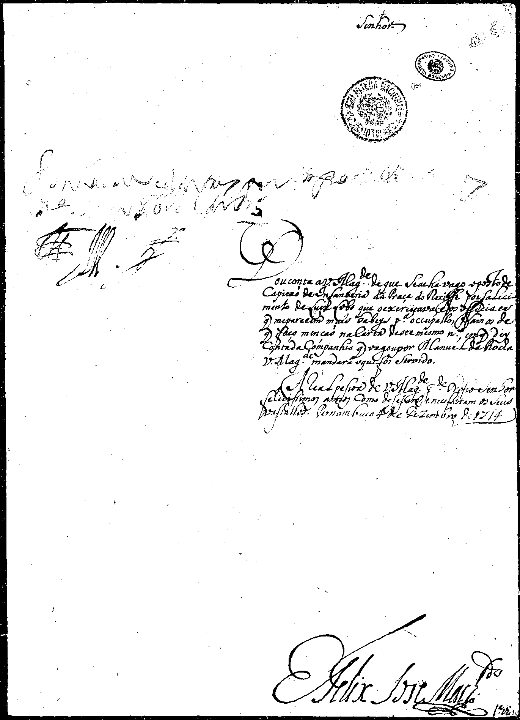

Projeto Nacional PHPB - Equipe Regional de Pernambuco
Século XVIII- Carta Oficial
Edição: IAPECHINO, Mari Noeli Kiehl

1. Modalidade: Língua Escrita.
2. Tipo de Texto: Carta Oficial
3. Assunto: Carta de Félix José Machado [Governador da Capitania de Pernambuco] ao rei D. João V sobre a vaga para o posto de Capitão de Infantaria da Praça de Recife, decorrente do falecimento do Capitão Luis Lobo.
4. Data do documento: 04 de dezembro de 1714.
5. Local de origem do documento: Brasil – Pernambuco.
6. Local de depósito do documento: Arquivo Histórico Ultramarino / Conselho Ultramarino Brasil – Pernambuco (AHU_ACL_CU_015, Cx 26, D. 2413).
7. Identificação do autor: Félix José Machado / Governador da Capitania de Pernambuco.
8. Número de palavras: 80
9. Informações Levantadas: Português que governou a Capitania de Pernambuco entre 1711 e 1715.
10. Editor do documento: IAPECHINO, Mari Noeli Kiehl. Cartas Oficiais – Pernambuco. Recife: Projeto PHPB /PE, 2010, CD-rom. Cartas Oficiais - Carta 10.

CARTA 10

Senhor
Dou conta aVossa Magestade deque seacha vago oposto de
Capitaõ de Infantaria da Praça do Recife por faleci-
mento de Luis Lobo que o exercitava os officiaes
que me parecem mais habeis para occupallo, sam os de
que faço mençaõ na Carta deste mesmo numero, emque dey
conta da Companhia que vagoupor Manuel da Rocha
VossaMagestade mandará oquefor servido.
A real pessoa de VossaMagestade guarde Nosso Senhor
felicissimos annos como desejam e necessitam os seus
vasallos. Pernambuco 4 de Dezembro de 1714

Felix Jose Machado

Notas:

1. Observa-se, no canto superior esquerdo da carta, duas linhas com inscrições ininteligíveis, seguidas de três rubricas; e
2. No canto inferior direito, há a inscrição “1ª via”.

CARTA 11

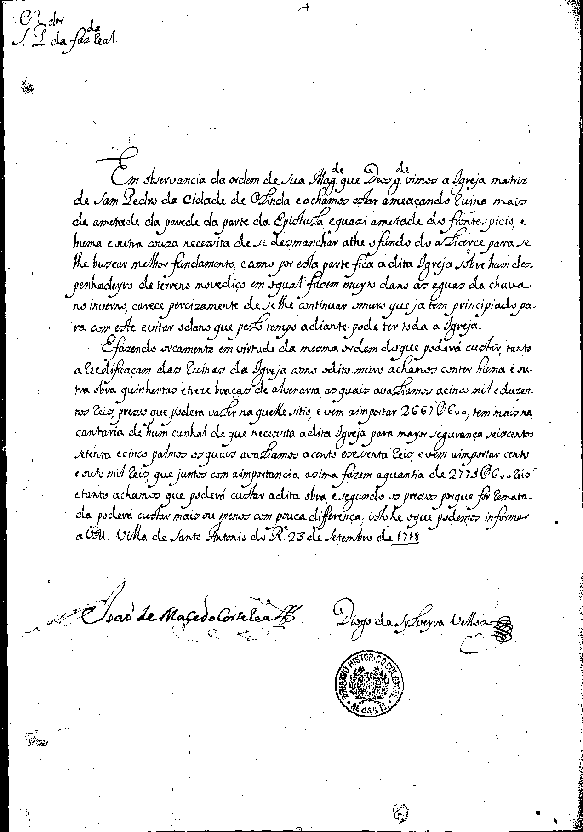
Projeto Nacional PHPB - Equipe Regional de Pernambuco
Século XVIII- Carta Oficial
Edição: IAPECHINO, Mari Noeli Kiehl

1. Modalidade: Língua Escrita.
2. Tipo de Texto: Carta Oficial
3. Assunto: Carta de João de Macedo Costa Real e Diogo da Silveira Veloso para João do Rego Barros [Provedor da Fazenda Real da Capitania de Pernambuco], sobre a reedificação da igreja matriz de São Pedro Mártir.
4. Data do documento: 23 de setembro de 1718.
5. Local de origem do documento: Brasil – Pernambuco.
6. Local de depósito do documento: Arquivo Histórico Ultramarino / Conselho Ultramarino Brasil – Pernambuco (AHU_ACL_CU_015, Cx 28, D. 2548).
7. Identificação do autor: João de Macedo Costa Real e Diogo da Silveira Veloso
8. Número de palavras: 229
9. Informações Levantadas: Não se localizaram outras informações sobre João de Macedo Costa Real. Quanto a Diogo da Silveira Veloso foi engenheiro atuante em vários projetos arquitetônicos deste período histórico, com construções [notadamente fortificações] no Ceará, na Paraíba e no Rio de Janeiro. Sabe-se ainda [Miranda, 2005: 105] que ele escreveu os tratados Geometria Prática [1699] e Opúsculos Geométricos, além de, a partir de 1720, ter sido professor da Aula de Fortificação do Recife.
10. Editor do documento: IAPECHINO, Mari Noeli Kiehl. Cartas Oficiais – Pernambuco. Recife: Projeto PHPB /PE, 2010, CD-rom. Cartas Oficiais - Carta 11.

CARTA 11

Senhor Provedor da Fazenda Real
Em observancia da ordem de Sua Magestade que Deos guarde vimos a Igreja matriz
de Sam Pedro da Cidade de Olinda e achamos estar ameaçando ruina mais
de ametade da parede da parte da Epistula, equazi ametade do frontespicio, e
huma e outra couza necessita de se desmanchar athe o fundo do alicerce para se
lhe buscar melhor fundamento; e como por esta parte fica adita Igreja sobre hum des-penhadeyro de terreno movediço em oqual fazem muyto dano as aguas da chuva
no inverno, carece percizamente de se lhe continuar omuro que ja tem principiado pa-
ra com este evitar o dano que pelo tempo adiante pode ter toda a Igreja.
E fazendo orcamento em virtude da mesma ordem doque poderá custar, tanto
a reedificaçam das ruinas da Igreja como odito muro achamos conter huma eou-
tra obra quinhentas e treze braças de alvenaria, as quais avaliamos a cinco mil e duzen-
tos reis, presso que podem valer naquelle sitio, e vem aimportar 2667φ600; tem mais na cantaria de hum cunhal de que necessita adita Igreja para mayor segurança seiscentos
setenta e cinco palmos os quais avaliamos acento esessenta reis, evem aimportar cento
e outo mil reis, que juntos com aimportancia asima fazem aquantia de 2775φ600 reis
e tanto achamos que poderá custar adita obra, e segundo os pressos porque for remata-
da poderá custar mais ou menos com pouca differença; isto he oque podemos informar a VossaMagestade Villa de Santo Antonio do Recife 23 de setembro de 1718.
João de Maçedo Costa Real e de Diogo da Sylveyra Velloso
CARTA 12

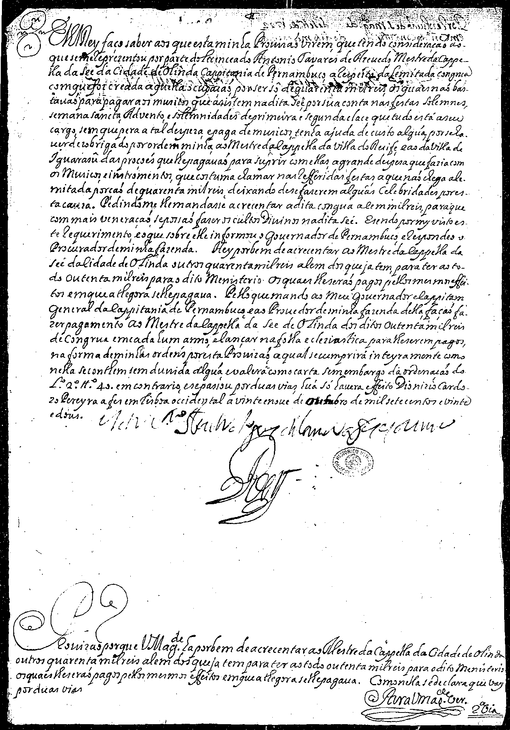

Projeto Nacional PHPB - Equipe Regional de Pernambuco
Século XVIII- Carta Oficial
Edição: IAPECHINO, Mari Noeli Kiehl
1. Modalidade: Língua Escrita.
2. Tipo de Texto: Carta Oficial
3. Assunto: Segunda via de Provisão do rei D. João V, concedendo a Antonio Tavares de Azevedo [Mestre de Capela em Olinda] aumento de salário, para exercer seu Ministério.
4. Data do documento: 29 de outubro de 1722.
5. Local de origem do documento: Brasil – Pernambuco.
6. Local de depósito do documento: Arquivo Histórico Ultramarino / Conselho Ultramarino Brasil – Pernambuco (AHU_ACL_CU_015, Cx 29, D. 2656).
7. Identificação do autor: D. João V / Rei de Portugal
8. Número de palavras: 378
9. Informações Levantadas:
10. Editor do documento: IAPECHINO, Mari Noeli Kiehl. Cartas Oficiais – Pernambuco. Recife: Projeto PHPB /PE, 2010, CD-rom. Cartas Oficiais - Carta 12.

CARTA 12
Ell Rey faço saber aos que esta minha Provisaõ virem, que tendo consideraçaõ ao-
que seme reprezentou por parte dolecenciado Antonio Tavares de Azevedo Mestre da Cappe-
lla da see da Cidade de Olinda Cappitania de Pernambuco a respeito da lemítada congrua
com quefoi creada aquella ocupaçaõ, por ser sô dequarenta mil reis, os quaes naõ bas-
tavaõ para pagar os musicos que asistem nadita seê por sua conta nas festas solemnes,
semana sancta, Advento, e solemnidades deprimeira e segunda clace que tudo está aseu
cargo, sem que pera a tal despeza, e paga de musicos, tenha ajuda de custo algũa por seha-
ver desobrigado por ordem minha, ao Mestre daCappella da villa do Recife e ao da villa de
Igarasû das proçoẽs que lhepagauaõ para suprir com ellas, a grande despesa que fazia com
os Musicos e instromentos, que costuma clamar nas refferidas festas a que naõ chega ale-
mitada porçaõ de quarenta mil reis, deixando dese fazerem algũas celebridades por es-
ta cauza. Pedindome lhe mandasse acrecentar adita congrua acem mil reis, paraque
com mais veneraçaõ sepossaõ fazer os cultos Divinos nadita seé. Esendo pormy visto es-
te requerimento, e oque sobre elle informou o Governador de Pernambuco, e respondeo o
Procurador de minha fazenda. Hey por bem de acrecentar ao Mestre daCappella da
seé daCidade de Olinda outros quarenta mil reis alem dos que ja tem, para ter ao to-
do outenta mil reis para o dito Menisterio os quaes lheseraõ pagos pellos mesmos effei-
tos em que athe gora se lhepagava. Pello que mando ao Mui Governador e Cappitam
General daCappitania de Pernambuco e ao Provedor de minha fazenda della, façaõ fa-
zer pagamento ao Mestre daCappella da see de Olinda dos ditos outenta mil reis
de Congrua em cada hum anno, elançar na folha ecleziastica para lheserem pagos,
na forma de minhas ordeñs por esta Provizaõ a qual se cumprirá inteyramente como
nella se constem sem duvida algũa, evalerã como carta sem embargo da ordenaçaõ do
Livro 2º titulo 4º em contrario, esepassou porduas vias, hũa só havera effeito Dionizio Cardo-
zo Pereyra a fes em Lisboa occidental a vinte e nove de outubro de mil setecentos e vinte
edous.
[inint. + 1 linha][rubrica]
Provizaõ porque VossaMagestade ha por bem de acrecentar ao Mestre da Cappella da Cidade de Olinda
outros quarenta mil reis alem dos que ja tem para ter ao todo outenta mil reis para odito Menisterio
osquaes lheseraõ pagos pellos mesmos effeitos em que athe gora se lhepagaua. Comonella se declara que vay
por duas vias
Para Vossa Magestade ver. 2ª via
CARTA 13 [FOLHA 1]

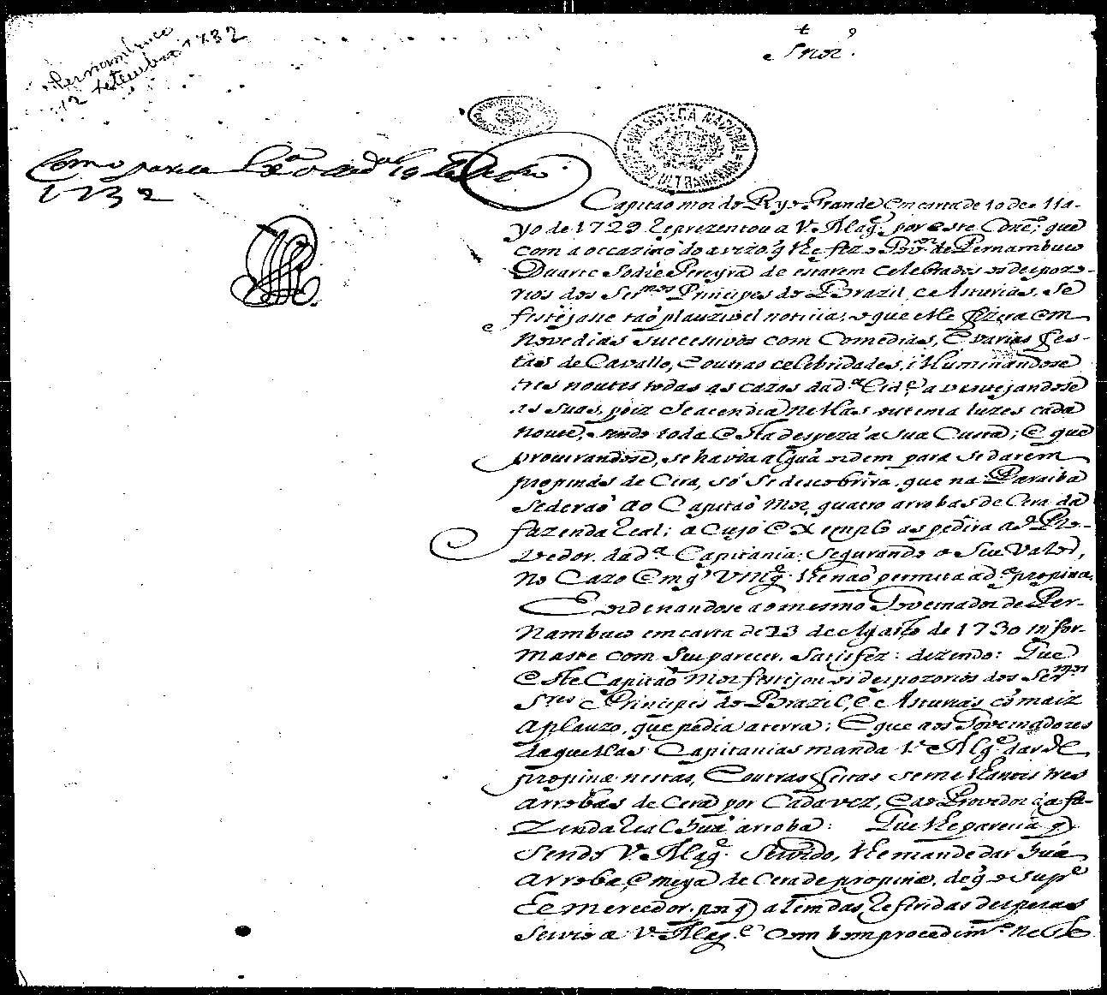

[FOLHA 2]

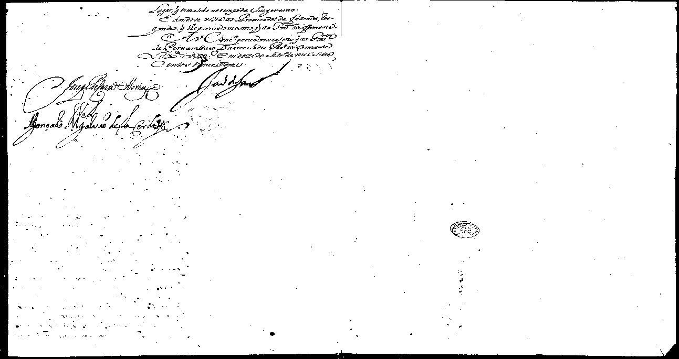
Projeto Nacional PHPB - Equipe Regional de Pernambuco
Século XVIII- Carta Oficial
Edição: IAPECHINO, Mari Noeli Kiehl

1. Modalidade: Língua Escrita.
2. Tipo de Texto: Carta Oficial
3. Assunto: Carta de Duarte Sodré Pereira Tibão [Governador da Capitania de Pernambuco] ao rei D. João V sobre as propinas que se devem dar aos capitães do Rio Grande e da Paraíba para as despesas com as festas pelo casamento dos príncipes do Brasil e das Astúrias.
4. Data do documento: 12 de julho de 1732.
5. Local de origem do documento: Brasil – Pernambuco.
6. Local de depósito do documento: Arquivo Histórico Ultramarino / Conselho Ultramarino Brasil – Pernambuco (AHU_ACL_CU_015, Cx 42, D. 3801).
7. Identificação do autor: Duarte Sodré Pereira Tibão /Governador da Capitania de Pernambuco.
8. Número de palavras: 280
9. Informações Levantadas: Duarte Sodré Pereira Tibão foi donatário da vila de Águas Belas, assim como de prédios no Mosteiro de Santa Iria, e governador da Capitania de Pernambuco, nomeado por carta patente, de 13 de fevereiro de 1727 a 24 de agosto de 1737.
10. Editor do documento: IAPECHINO, Mari Noeli Kiehl. Cartas Oficiais – Pernambuco. Recife: Projeto PHPB /PE, 2010, CD-rom. Cartas Oficiais - Carta 13, folhas 1 e 2.

CARTA 13

Senhor
<Como parece Lixboa xxx 19 de Dezembro>
O Capitaõ mor do RyoGrande em carta de 10 de Ma-
yo de 1729 representou a Vossa Magestade por este Concelho; que
com a occaziaõ do avizo que lhe fez o Goverdor dePernambuco
Duarte Sodré Pereyra de estarem celebrados os despozo-
rios dos Serenissimos Principes do Brazil e Asturias, se
festejasse taõ plauzivel noticia, oque elle fizera em
nove dias successivos com comedias, evarias fes-
tas de cavallo, e outras celebridades, illuminandose
tres noutes todas as cazas da ditacidade; a ventejandose
as suas, pois seacendia nellas outenta luzes cada
noute, sendo toda esta despeza á sua custa; e que
procurandose, se havia alguã ordem para se darem
propinas de cera, só se descobrira que na Paraiba
sederaõ ao Capitaõ mor, quatro arrobas de cera da
fazenda real; a cujo exemplo as pedira ao Pro-
vedor da dita Capitania: segurando oseu valor,
no cazo emque vossamagestade lhe naõ permita adita propina.
E ordenandose ao mesmo Governador de Per-
nambuco em carta de 13 de Agosto de 1730 infor-
masse com seuparecer, satisfez: dizendo: Que
este Capitaõ mor festejou os despozorios dos Serenissimos
Senhores Principes do Brazil, e Asturias cõ maiz
aplauzo, que pedia a terra; e que aos Governadores
daquellas Capitanias mandaVossa Magestade dar de
propina nestas, eoutras festas semelhantes tres
arrobas de cera por cada vez, eao Provedor da fa-
zenda real huã arroba: Quelhe parecia que
sendoVossa Magestade servido lhe mande dar huã
arroba, e meya de cera de propina, deque o suplicante
he merecedor porque alem das referidas despesas
servio aVossaMagestade com bomprocedimento neste
Lugar, que temsido no tempodo seugoverno.
E dandose vista ao Procurador da fazenda, res-
pondeo, que lhe pareciaomesmoque ao Governador informante.
AoConcelho pareceomesmo, que ao Governador
de Pernambuco Duarte Sodré Pereira informante.
Lixboa xx em doze desetembro de mil sette,
centos trintaedous
Joseph de Carvalho Moreira Joaõ de Santos
Gonçalo Manoel Galvaõ de Sa Cardoso

Nota: No canto superior esquerdo da folha 1 desta carta, há a inscrição “Com parecer [inint.]”, sendo que, na parte ininteligível, parece haver o registro de uma data [além de uma rubrica]

CARTA 14

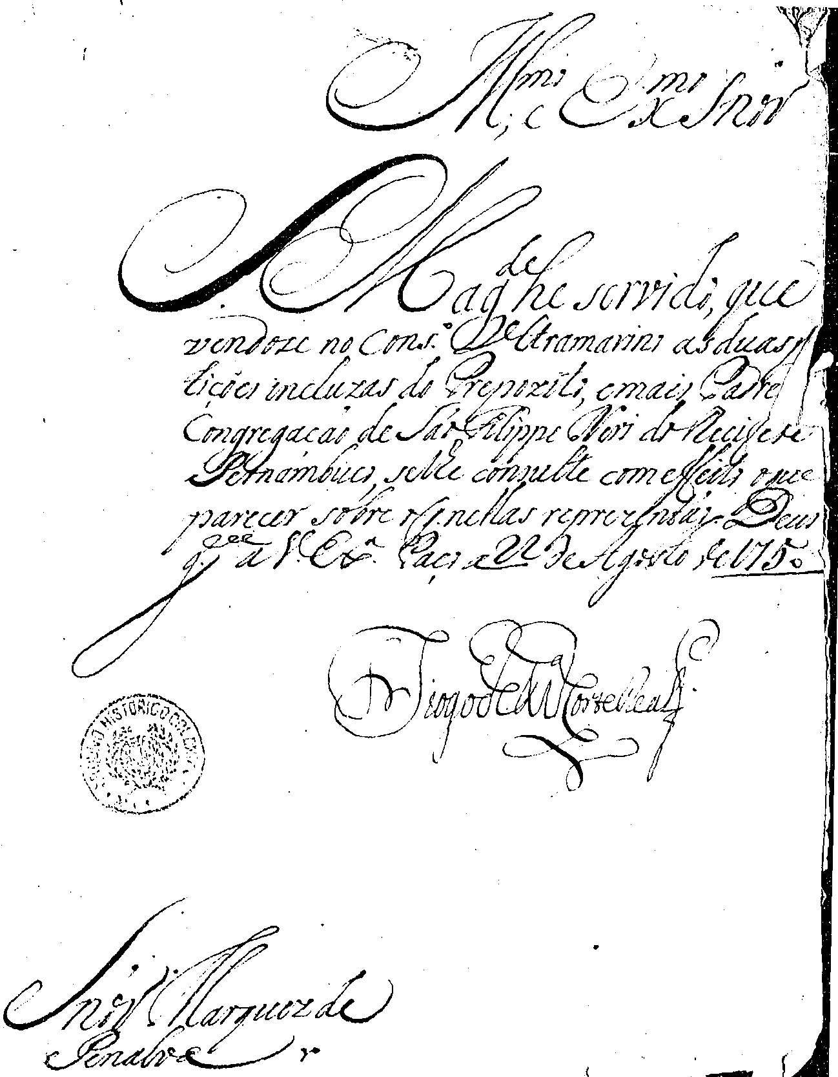

Projeto Nacional PHPB - Equipe Regional de Pernambuco
Século XVIII- Carta Oficial
Edição: IAPECHINO, Mari Noeli Kiehl

1. Modalidade: Língua Escrita.
2. Tipo de Texto: Carta Oficial
3. Assunto: Aviso de Diogo de Mendonça Corte Real [Secretário de Estado da Marinha e Ultramar] ao Marquês Penalva [Presidente do Conselho Ultramarino], ordenando a consulta de requerimentos do prepósito e outros padres da Congregação de São Felipe Néri [Recife].
4. Data do documento: 22 de agosto de 1750.
5. Local de origem do documento: Brasil – Pernambuco.
6. Local de depósito do documento: Arquivo Histórico Ultramarino / Conselho Ultramarino Brasil – Pernambuco (AHU_ACL_CU_015, Cx 71, D. 5955).
7. Identificação do autor: Diogo de Mendonça Corte Real / Secretário de Estado da Marinha e Ultramar.
8. Número de palavras: 54
9. Informações Levantadas: Filho de um secretário de Estado [seu homônimo] foi doutor em Cânones pela Universidade de Coimbra e, entre 1723 e 1728, foi enviado extraordinário aos Países Baixos. Ao regressar, exerceu os cargos de Provedor da Casa da Índia, deputado da Casa de Bragança e de conselheiro da Fazenda. Foi nomeado, em 02 de agosto de 1750, Secretario de Estado da Marinha e Negócios Ultramarinos, em substituição a Antonio Guedes Pereira.
10. Editor do documento: IAPECHINO, Mari Noeli Kiehl. Cartas Oficiais – Pernambuco. Recife: Projeto PHPB /PE, 2010, CD-rom. Cartas Oficiais - Carta 14.

CARTA 14

Ilustrissimo e Excelentissimo Senhor
SuaMagestade he servido, que
vendose no Conselho Ultramarino as duas [pe]
tições incluzas do Prepozito, emais Padre[s da]
Congregaçaõ de Saõ Filippe Neri doRecife de
Pernambuco, selhe consulte com effeito o que
parecer sobre oque nellas reprezentar. Deus
guarde a VossaExcelencia Paço a 22 deAgosto de 1750
Diogo de Mendonça Corte Real
Senhor Marquez de
Penalva

2ª METADE DO SÉCULO XVIII

CARTA 15

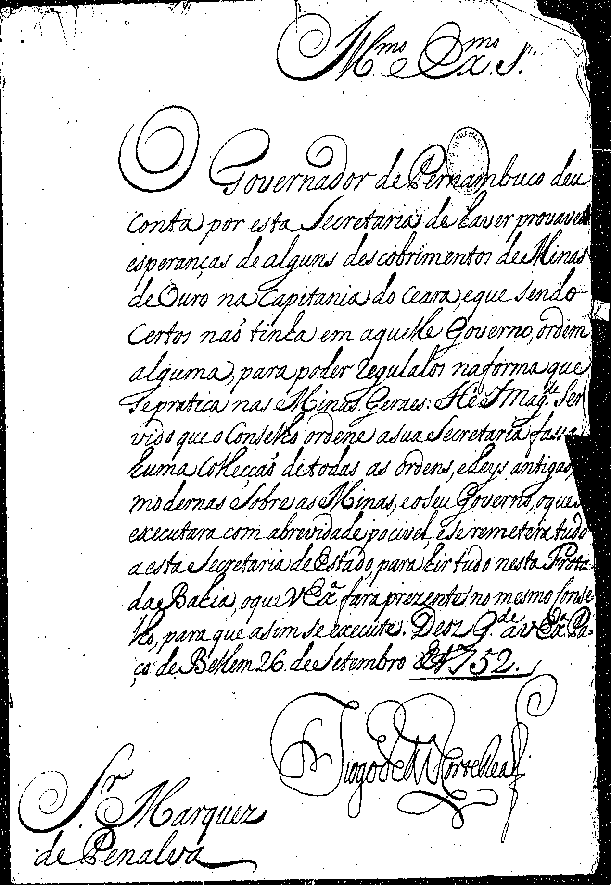
Projeto Nacional PHPB - Equipe Regional de Pernambuco
Século XVIII- Carta Oficial
Edição: IAPECHINO, Mari Noeli Kiehl
1. Modalidade: Língua Escrita.
2. Tipo de Texto: Carta Oficial
3. Assunto: Aviso de Diogo Mendonça Corte Real [Secretário de Estado da Marinha e Ultramar] a D. Estevão de Meneses, Marquês de Penalva [Presidente do Conselho Ultramarino], ordenando a elaboração de uma coleção de leis e ordens acerca das minas, para orientar Luis José Correia de Sá [Governador da Capitania de Pernambuco] quanto à regularização das minas de ouro descobertas na Capitania do Ceará.
4. Data do documento: 26 de setembro de 1752.
5. Local de origem do documento: Brasil – Pernambuco.
6. Local de depósito do documento: Arquivo Histórico Ultramarino / Conselho Ultramarino Brasil – Pernambuco (AHU_ACL_CU_015, Cx 73, D. 6147).
7. Identificação do autor: Diogo de Mendonça Corte Real / Secretário de Estado da Marinha e Ultramar.
8. Número de palavras: 130
9. Informações Levantadas: Filho de um secretário de Estado [seu homônimo] foi doutor em Cânones pela Universidade de Coimbra e, entre 1723 e 1728, foi enviado extraordinário aos Países Baixos. Ao regressar, exerceu os cargos de Provedor da Casa da Índia, deputado da Casa de Bragança e de conselheiro da Fazenda. Foi nomeado, em 02 de agosto de 1750, Secretario de Estado da Marinha e Negócios Ultramarinos, em substituição a Antonio Guedes Pereira.
10. Editor do documento: IAPECHINO, Mari Noeli Kiehl. Cartas Oficiais – Pernambuco. Recife: Projeto PHPB /PE, 2010, CD-rom. Cartas oficiais da segunda metade do século XVIII - Carta 15.)

CARTA 15

Ilustrissimo e Excelentissimo Senhor
O Governador dePernambuco deu
conta por esta Secretaria de haver provável
esperanças de alguns descobrimentos de Minas
deOuro na capitania do ceara, eque sendo
certos naõ tinha em aquelle Governo, ordem
alguma, para poder regulalos naforma que
sepratica nas Minas Geraes: Hé Sua Magestade ser
vido que o Conselho ordene asua Secretaria fassa
huma collecçaõ detodas as ordens, e Leys antigas,
modernas sobre as Minas, eoseu Governo, oques[e]
executaracomabrevidade pocivel, eseremetera tudo
a esta Secretaria deEstado, para hir tudo nesta Frota
daBahia, oqueVossaExcelencia faraprezente no mesmo Conse=
lho, para que asim se execute. Deoz Guarde aVossaExcelencia Pa=
ço de Bellem 26 desetembro de1752.
Diogo de Mendonça Corte Real
Senhor Marquez
dePenalva
CARTA 16

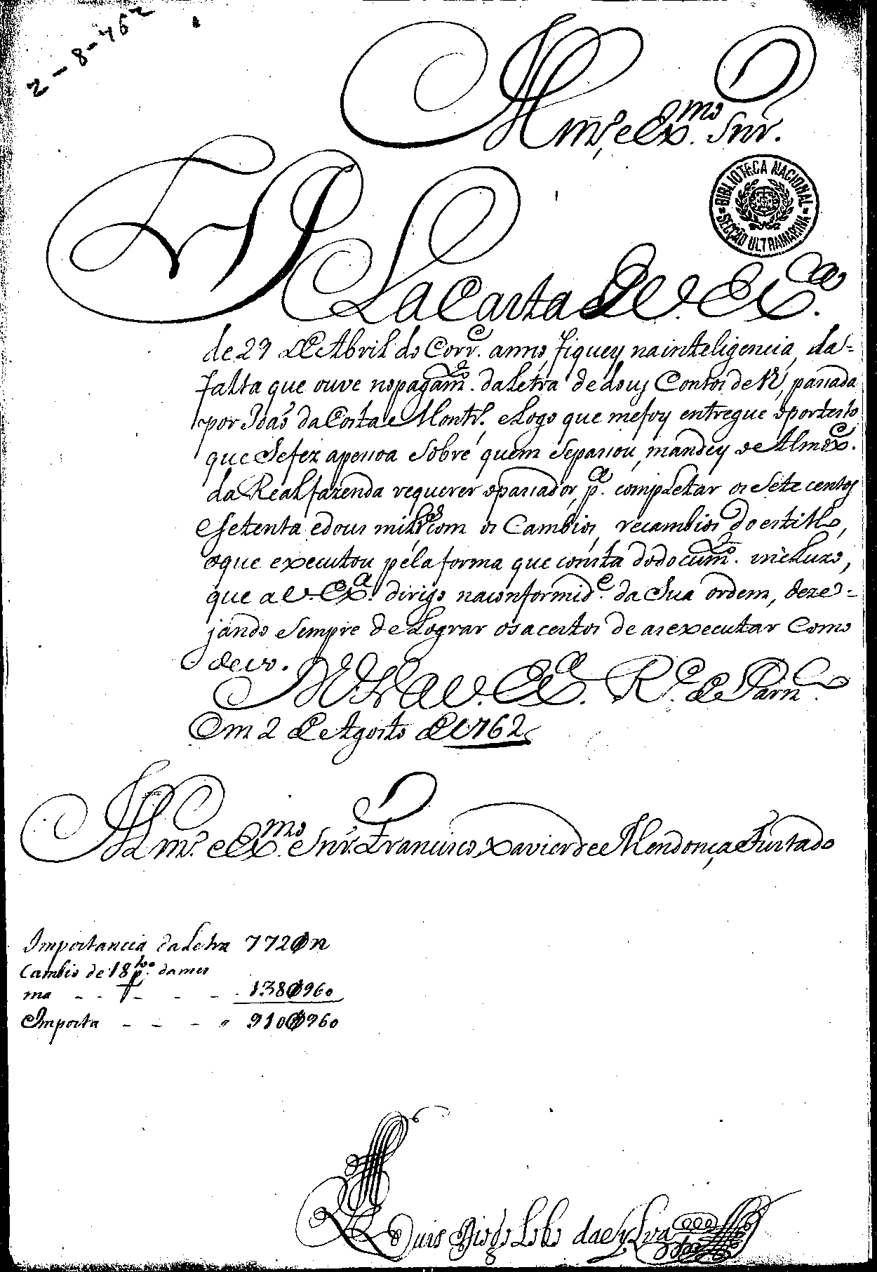

Projeto Nacional PHPB - Equipe Regional de Pernambuco
Século XVIII- Carta Oficial
Edição: IAPECHINO, Mari Noeli Kiehl

1. Modalidade: Língua Escrita.
2. Tipo de Texto: Carta Oficial
3. Assunto: Ofício de Luís Diogo Lobo da Silva [Governador da Capitania de Pernambuco] a Francisco Xavier de Mendonça Furtado [Secretário de Estado da Marinha e Ultramar] sobre o pagamento das letras [cambiais] passadas por João Costa de Monteiro.
4. Data do documento: 02 de agosto de 1762.
5. Local de origem do documento: Brasil – Pernambuco.
6. Local de depósito do documento: Arquivo Histórico Ultramarino / Conselho Ultramarino Brasil – Pernambuco (AHU_ACL_CU_015, Cx 98, D. 7673).
7. Identificação do autor: Luís Diogo Lobo da Silva / Governador da Capitania de Pernambuco.
8. Número de palavras: 162
9. Informações Levantadas: Luís Diogo Lobo da Silva, nascido em Montemor [1717] e morto em data e local desconhecidos, foi um administrador colonial português. Governou, de 1756 a 1763, a Capitania de Pernambuco [sendo sucedido por Antônio de Sousa Manoel de Meneses] e, de 1763 a 1768, a Capitania de Minas Gerias [sucedido por José Luís de Meneses Castelo].
10. Editor do documento: IAPECHINO, Mari Noeli Kiehl. Cartas Oficiais – Pernambuco. Recife: Projeto PHPB /PE, 2010, CD-rom. Cartas oficiais da segunda metade do século XVIII - Carta 16.)

CARTA 16

Ilustrissimo eExcelentissimo Senhor
PelacartadeVossaExcelencia
de 29 deAbril do corrente anno, fiquey na inteligencia, da=
falta que ouve no pagamento da letra de dous contos de reis, passada
por Joaõ daCostaMonteiro, elogo que mefoy entregue oportesto
queSefez apessoa sobre quem sepassou, mandey oAlmoxarife
daRealfazenda requerer opassador para completar os sete centos
esetenta edous milreis com os Cambios, recambios do estillo,
oque executou pelaforma que consta dodocumento incluzo,
que aVossaExcelencia dirigo na conformidade da Sua ordem, deze=
jando sempre de lograr os acertos de as executar como
devo.
DeosGuardeaVossaExcelencia Recifede Parnambuco
Em 2 deAgosto de1762

Ilustrissimo eExcelentissimo Senhor Francisco Xavier de MendonçaFurtado
Importancia da Letra 772øreis
Cambio de 18 pontos da mes
ma _ _ _ _ _ _ _ _ _ _ 138ø960
Importa _ _ _ _ _ _ _ 910ø960
Luis Diogo Lobo daSylva
CARTA 17

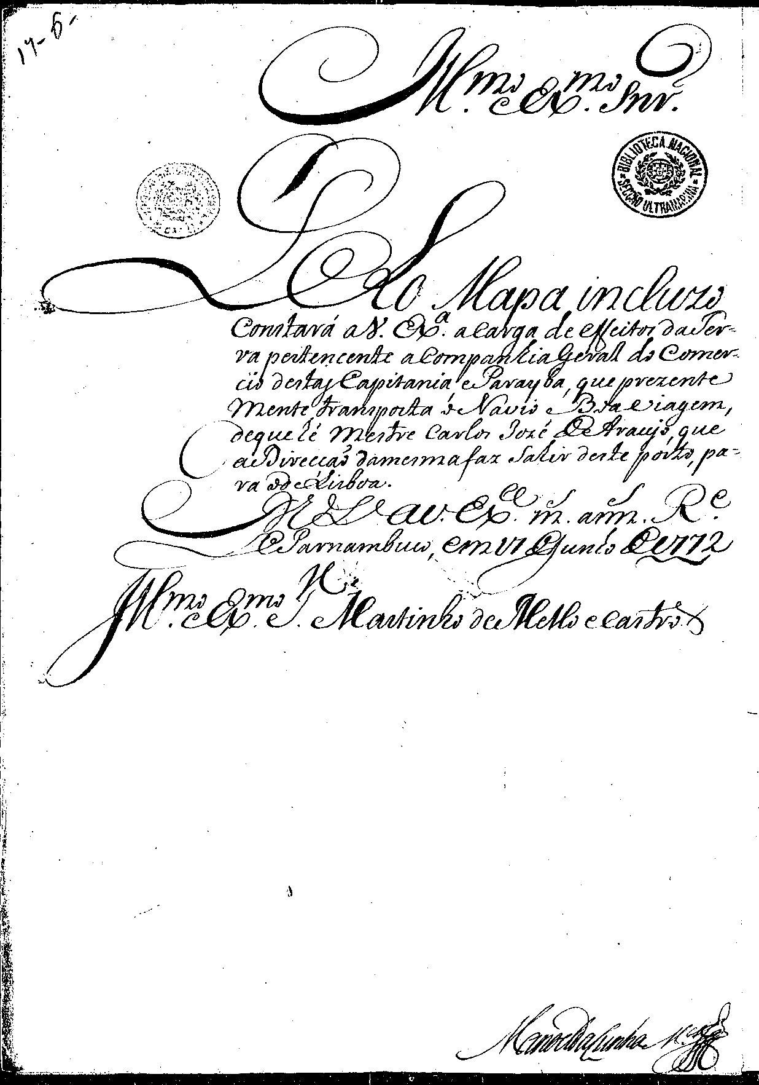

Projeto Nacional PHPB - Equipe Regional de Pernambuco
Século XVIII- Carta Oficial
Edição: IAPECHINO, Mari Noeli Kiehl

1. Modalidade: Língua Escrita.
2. Tipo de Texto: Carta Oficial
3. Assunto: Ofício de Manoel da Cunha Meneses [Governador da Capitania de Pernambuco] a Martinho de Melo e Castro [Secretário de Estado da Marinha e Ultramar] sobre a carga que o navio Boa Viagem transportava para o porto de Lisboa.
4. Data do documento: 17 de junho de 1772.
5. Local de origem do documento: Brasil – Pernambuco.
6. Local de depósito do documento: Arquivo Histórico Ultramarino / Conselho Ultramarino Brasil – Pernambuco (AHU_ACL_CU_015, Cx 112, D. 8669).
7. Identificação do autor: Manoel da Cunha Meneses / Governador da Capitania de Pernambuco.
8. Número de palavras: 66.
9. Informações Levantadas: As únicas informações acerca de Manoel da Cunha Meneses são as de que este português governou as capitanias de Pernambuco e da Bahia, Não há, no entanto, precisão nas datas.
10. Editor do documento: IAPECHINO, Mari Noeli Kiehl. Cartas Oficiais – Pernambuco. Recife: Projeto PHPB /PE, 2010, CD-rom. Cartas oficiais da segunda metade do século XVIII - Carta 17.)

CARTA 17

Ilustrissimo eExcelentissimo Senhor
Pelo Mapa incluzo
constará aVossaExcelencia acarga de effeitos daTer=
ra pertencente aCompanhia Geral do Comer=
cio destaCapitania e Parayba, que prezente
mente transporta o Navio Boa Viagem
deque hé Mestre Carlos Jozé deAraujo, que
aDirecçaõ damesmafaz sahir deste porto, pa=
ra odeLisboa.
DeosGuarde aVossaExcelencia muitos annos Recife
de Parnambuco, em 17 dejunho de1772
Ilustrissimo eExcelentissimo Senhor Martinho deMello eCastro
ManoeldaCunhaMenezes

CARTA 18

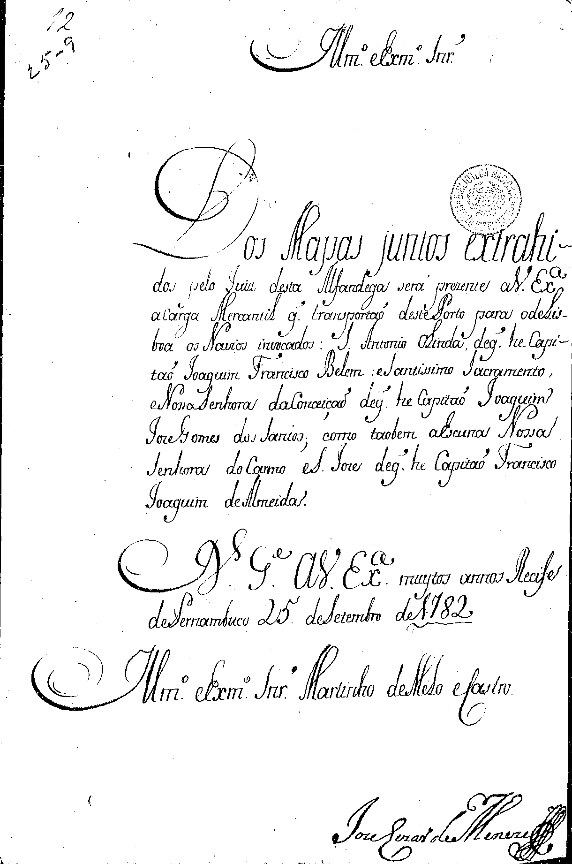
Projeto Nacional PHPB - Equipe Regional de Pernambuco
Século XVIII- Carta Oficial
Edição: IAPECHINO, Mari Noeli Kiehl

1. Modalidade: Língua Escrita.
2. Tipo de Texto: Carta Oficial
3. Assunto: Ofício de José Sexas de Menezes [Governador da Capitania de Pernambuco] a Martinho de Melo e Castro [Secretário de Estado da Marinha e Ultramar] sobre os mapas da carga mercantil transportada nos navios Santo Antonio e Olinda e Santíssimo Sacramento e Nossa Senhora da Conceição e na escuna Nossa Senhora do Carmo e São José.
4. Data do documento: 25 de setembro de 1782.
5. Local de origem do documento: Brasil – Pernambuco.
6. Local de depósito do documento: Arquivo Histórico Ultramarino / Conselho Ultramarino Brasil – Pernambuco (AHU_ACL_CU_015, Cx 145, D. 10633).
7. Identificação do autor: José Se(i)xas de Meneses / Governador da Capitania de Pernambuco.
8. Número de palavras: 88.
9. Informações Levantadas: Não se localizaram outras informações sobre José Sexas/Seixas de Meneses.
10. Editor do documento: IAPECHINO, Mari Noeli Kiehl. Cartas Oficiais – Pernambuco. Recife: Projeto PHPB /PE, 2010, CD-rom. Cartas oficiais da segunda metade do século XVIII - Carta 18.)

CARTA 18

Ilustrissimo eExcelentissimo Senhor
Dos Mapas juntos extrahi-
dos pelo Juiz desta Alfandega será prezente aVossaExcelencia
acarga Mercantil que transportaõ destePorto para odeLis-
boa os Navios invocados: Santo Antonio Olinda deque he Capi-
taõ Joaquim Francisco Belem: e Santissimo Sacramento,
e NossaSenhora daConceiçaõ deque he Capitaõ Joaquim
JoseGomes dos Santos; como taobem aEscuna Nossa
Senhora do Carmo eSaõ Jose deque he Capitaõ Francisco
Joaquim deAlmeida.
Deos Guarde aVossaExcelencia muytos annos Recife
de Pernambuco 25 deSetembro de1782
Ilustrissimo eExcelentissimo Senhor Martinho deMelo eCastro
José Cezar deMenezes

CARTA 19 [FOLHA 1]

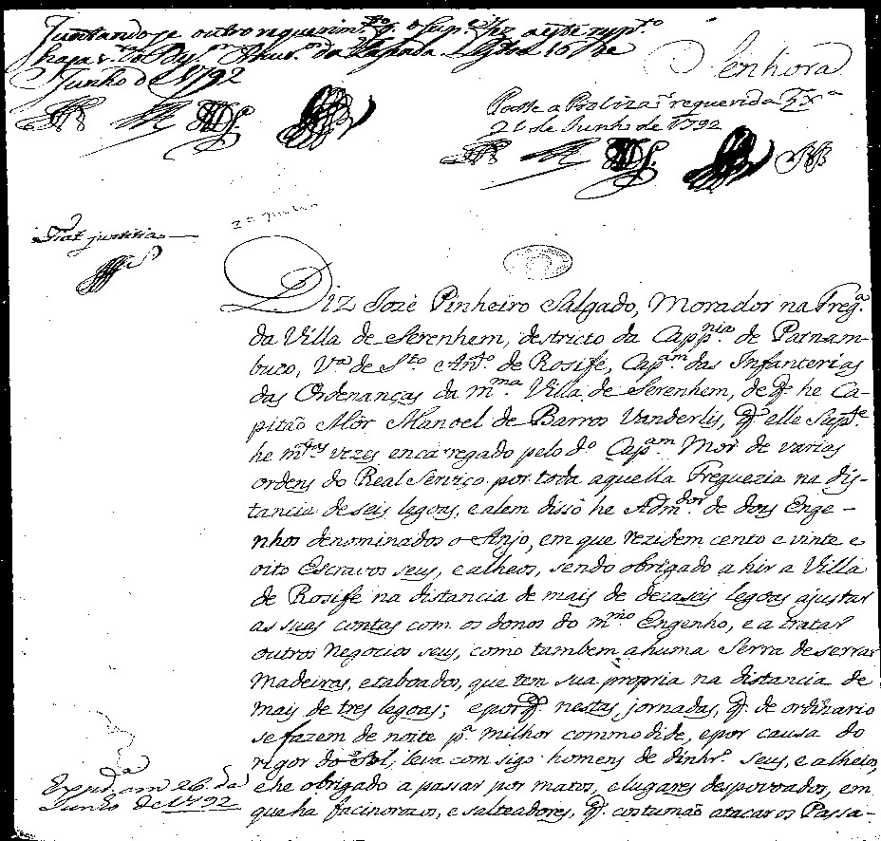

[FOLHA 2]



Projeto Nacional PHPB - Equipe Regional de Pernambuco
Século XVIII- Carta Oficial
Edição: IAPECHINO, Mari Noeli Kiehl

1. Modalidade: Língua Escrita.
2. Tipo de Texto: Carta Oficial
3. Assunto: Requerimento de José Pinheiro Salgado [Capitão de Infantaria das Ordenanças de Sirinhaem] à rainha D. Maria I, pedindo licença para portar e usar armas curtas e expondo seus motivos para tal pedido.
4. Data do documento: 16 de junho de 1792.
5. Local de origem do documento: Brasil – Pernambuco.
6. Local de depósito do documento: Arquivo Histórico Ultramarino / Conselho Ultramarino Brasil – Pernambuco (AHU_ACL_CU_015, Cx 181, D. 126008).
7. Identificação do autor: José Pinheiro Salgado/ Capitão de Infantaria das Ordenanças de Sirinhaem.
8. Número de palavras: 291
9. Informações Levantadas: Embora possa ter ocorrido um caso de homonímia, José Pinheiro Salgado é citado por Pedreira [PEDREIRA, J. M. Os homens de negócio da praça de Lisboa de Pombal ao Vintismo (1755-1822). Diferenciação, reprodução e identificação de um grupo social. Lisboa, 1995. Dissertação (Doutorado) Faculdade de Ciências Sociais e Humanas da Universidade Nova de Lisboa, p. 172] como negociante e contratador em ascensão, com sete contratos régios.
10. Editor do documento: IAPECHINO, Mari Noeli Kiehl. Cartas Oficiais – Pernambuco. Recife: Projeto PHPB /PE, 2010, CD-rom. Cartas oficiais da segunda metade do século XVIII - Carta 19, folhas 1 e 2)

CARTA 19

Juntandose outro requerimento que o suplicante fez a este respeito
Pasa odespacho da Fazenda Lixboa 16 de
Junho de 1792
Fiat Justitia
Passe a Provizaõ requerida Lixboa
21 de Junho de 1792

Senhora
Diz Jozé Pinheiro Salgado, Morador na Freguesia
da villa deSerenhem, destricto da Cappitania de Parnam-
buco, Villa deSanto Antonio de Rosife, Capitam das Infanterias
das Ordenanças da mesma villa deSerenhem, deque he Ca-
pitaõ Môr Manoel de Barros Vanderlis, que elle suplicante
he muitas vezes encarregado pelo dito Capitam Mor de varias
ordens do Real Serviço por toda aquella Freguezia na dis-
tancia deseis legoas, ealem disso he Administrador de dous Enge-
nhos denominados oAnjo, em que rezidem cento e vinte e
oito Escravos seus, e alheos, sendo obrigado a hir aVilla
de Rosife na distancia de mais de dezaseis legoas ajustar
as suas contas com os donos do mesmo Engenho, e a tratar
outros negocios seus, como tambem ahuma Serra deserrar
madeiras, etaboados, que tem sua propria na distancia de
mais de tres legoas; e porque nestas jornadas, que de ordinario
sefazem de noite para milhor commodide, epor causa do
rigor doSol, leva com sigo homens de dinheiro seus, e alheios,
<Expedida em 26 de> ehe obrigado a passar por matos, e lugares despovoados, em
<junho de 1792> queha facinorozos, e salteadores, que costumaõ atacar os Passa-
huã via
Passageiros. O suplicante para se poder livrar, edefender desses
insultos, epara poder fazer as ditas jornadas com toda a segu-
rança preciza se vê obrigado a recorrer a VossaMagestade, para que
lhe faça a graça de lhe conceder Provizaõ para nas sobreditas
jornadas poder uzar, e levar armas curtas, principalmente
Pistolas nos Coldres dasella, ou à cinta tellas em sua
caza, cuja graça VossaMagestade tem concedido por semilhantes
motivos a outros vassallos da mesma Capitania.
Pede aVossaMagestade lhefaça à graça que
supplica por sua Real Provizaõ, atten
didas as justas razões expostas.
Como procurador
Miguel José Fernandes Espera Receber Merce

Notas:

1. Há, no canto superior esquerdo do requerimento, uma inscrição [Juntandose outro requerimento que [inint.] fez aeste [?]p^{to} haja [inint.] da Fazenda. Lisboa 16 de Junho de1792], seguida de quatro rubricas;
2. Logo abaixo da abertura da carta [com o vocativo “Senhora”], há uma inscrição [Passe a Palavra [?]requero da Excelência | 21 de Junho de 1792], seguida de cinco rubricas; e
3. Também no canto superior esquerdo, abaixo da primeira inscrição, lê-se “Fiat Justitia”, seguida de outra rubrica.
CARTA 20

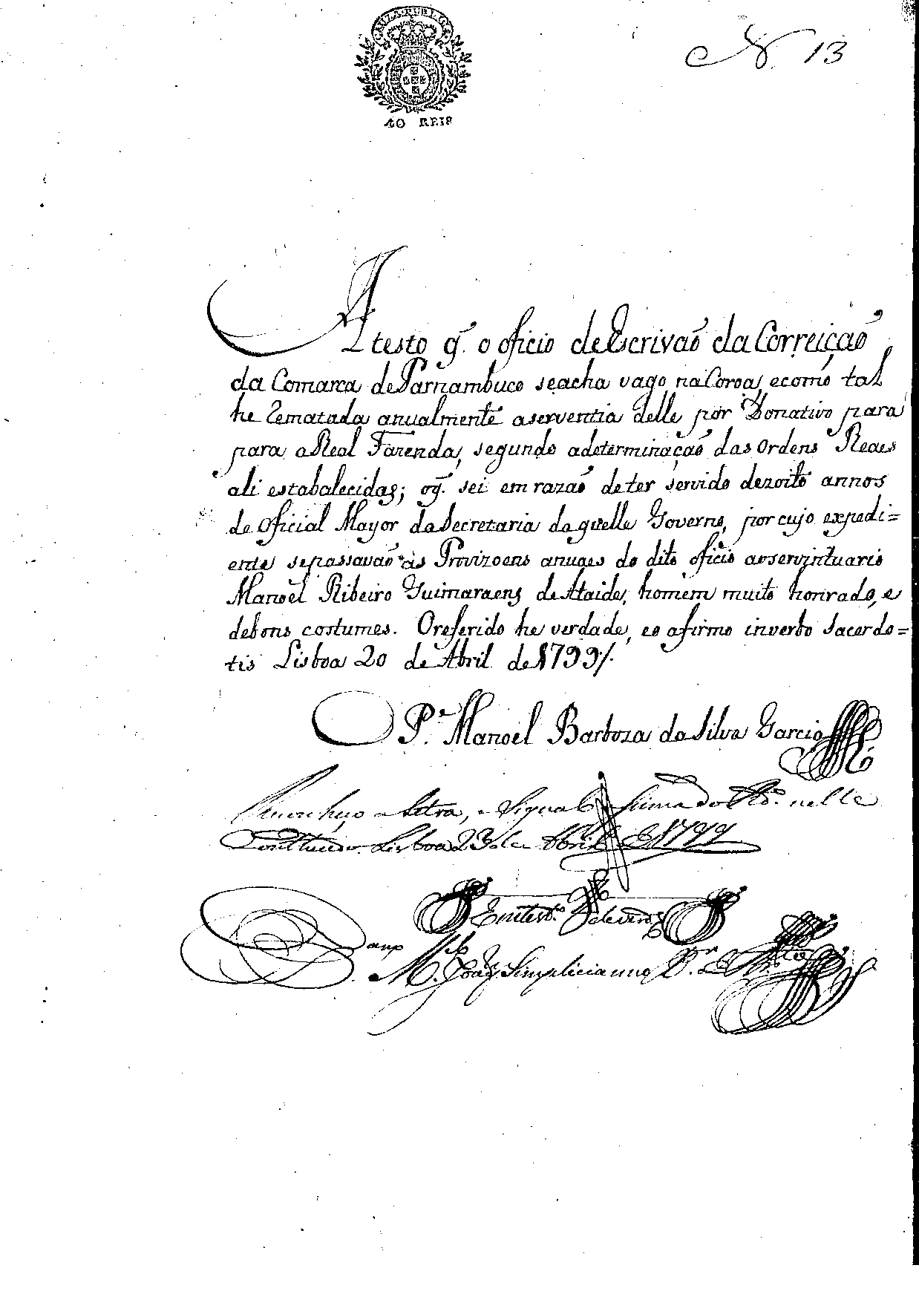
Projeto Nacional PHPB - Equipe Regional de Pernambuco
Século XVIII- Carta Oficial
Edição: IAPECHINO, Mari Noeli Kiehl

1. Modalidade: Língua Escrita.
2. Tipo de Texto: Carta Oficial
3. Assunto: Requerimento de Antonio Marciano Rodrigues Cucharra à rainha D. Maria I, pedindo para ser provido na serventia vitalícia do ofício de Escrivão da Correição da Comarca de Pernambuco.
4. Data do documento: 10 de junho de 1799.
5. Local de origem do documento: Brasil – Pernambuco.
6. Local de depósito do documento: Arquivo Histórico Ultramarino / Conselho Ultramarino Brasil – Pernambuco (AHU_ACL_CU_015, Cx 207, D. 14134).
7. Identificação do autor: Antonio Marciano Rodrigues Cucharra
8. Número de palavras: 93
9. Informações Levantadas: Não se localizaram outras informações sobre Antonio Marciano Rodrigues Cucharra.
10. Editor do documento: IAPECHINO, Mari Noeli Kiehl. Cartas Oficiais – Pernambuco. Recife: Projeto PHPB /PE, 2010, CD-rom. Cartas oficiais da segunda metade do século XVIII - Carta 20.)

CARTA 20

Atesto que o oficio deEscrivaõ da Correiçaõ
da Comarca deParnambuco seacha vago na Coroa, ecomo tal
he rematada anualmente aserventia delle por Donativo para
para aReal Fazenda, segundo adeterminaçaõ das ordens Reaes
ali estabalecidas; oque sei em razaõ de ter servido dezoito annos
deoficial Mayor daSecretaria daquelle Governo, por cujo expedi=
ente sepassavaõ as Provizoens anuaes do dito oficio aoservintuario
Manoel Ribeiro Guimaraes deAtaide, homem muito honrado, e
debons costumes. O referido he verdade, eo afirmo inverbo Sacerdo=
tis Lisboa 23 deAbril de1799 annos
O Padre Manoel Barboza da Silva Garcia
Reconheço aletra, e signal assima do dito nella
conttido. Lisboa 23 de Abril de 1799
Emtestemunho de verdade
Manoel Joaquim Simplicianno

Notas:
- Há, no canto superior direito da folha, a presença de uma sigla ou letra, seguida do número 13.

CARTA 21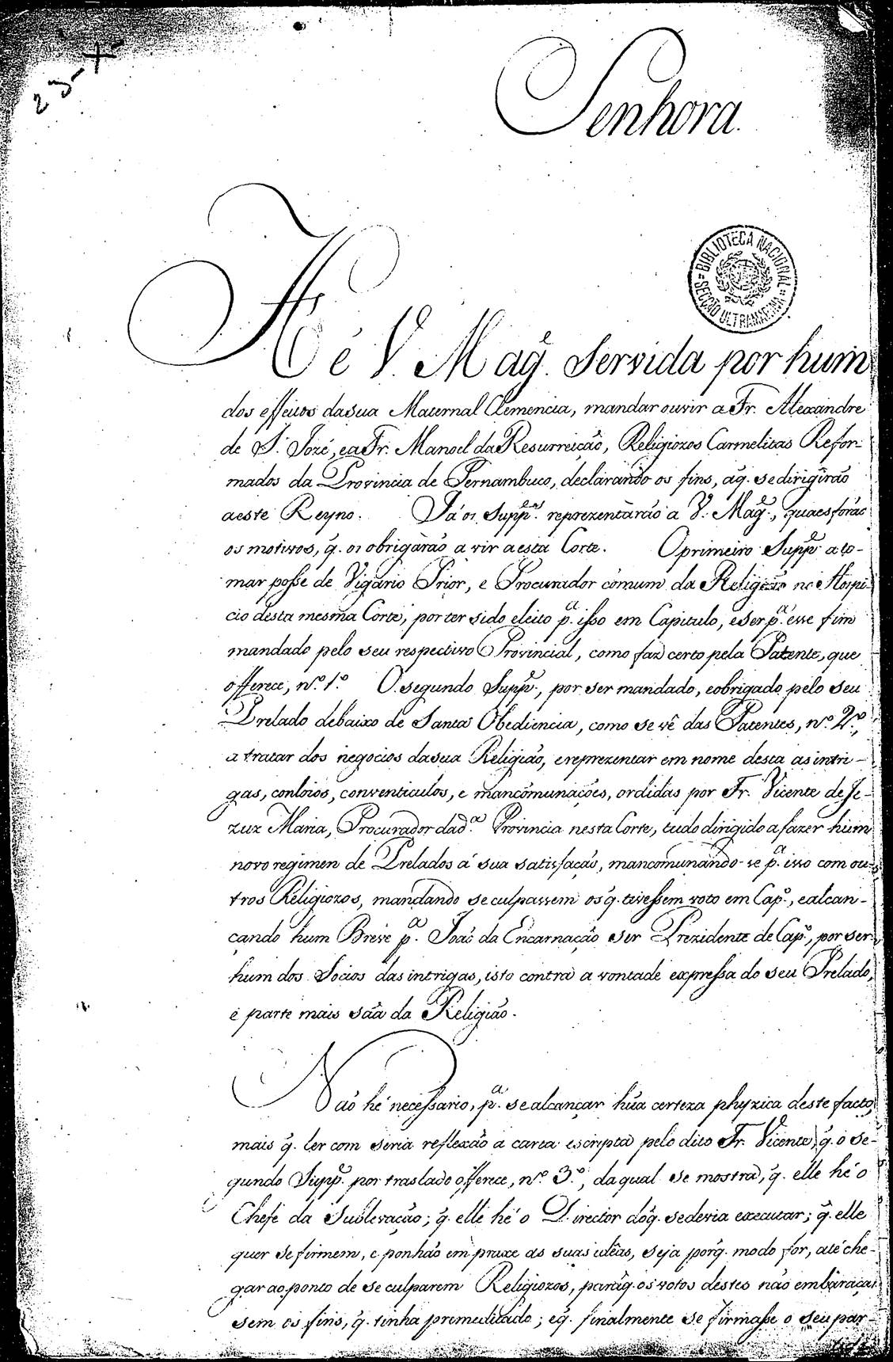

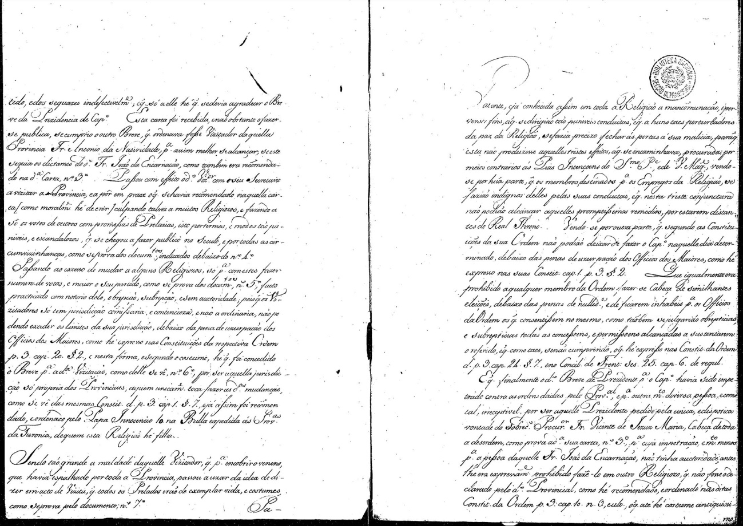

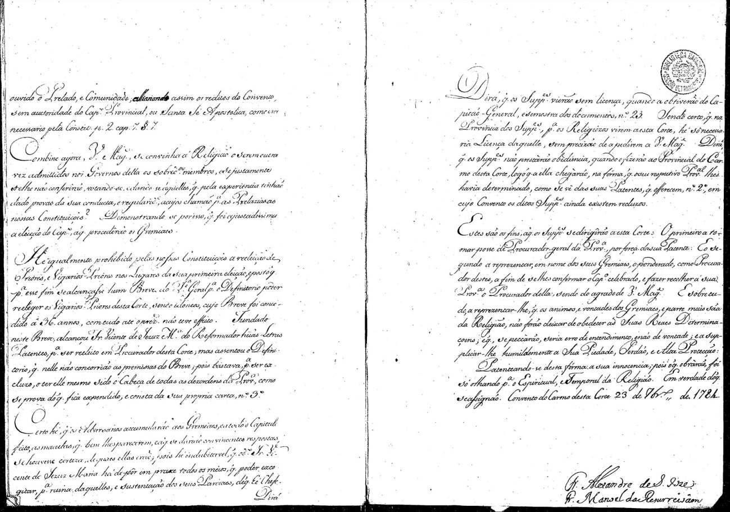

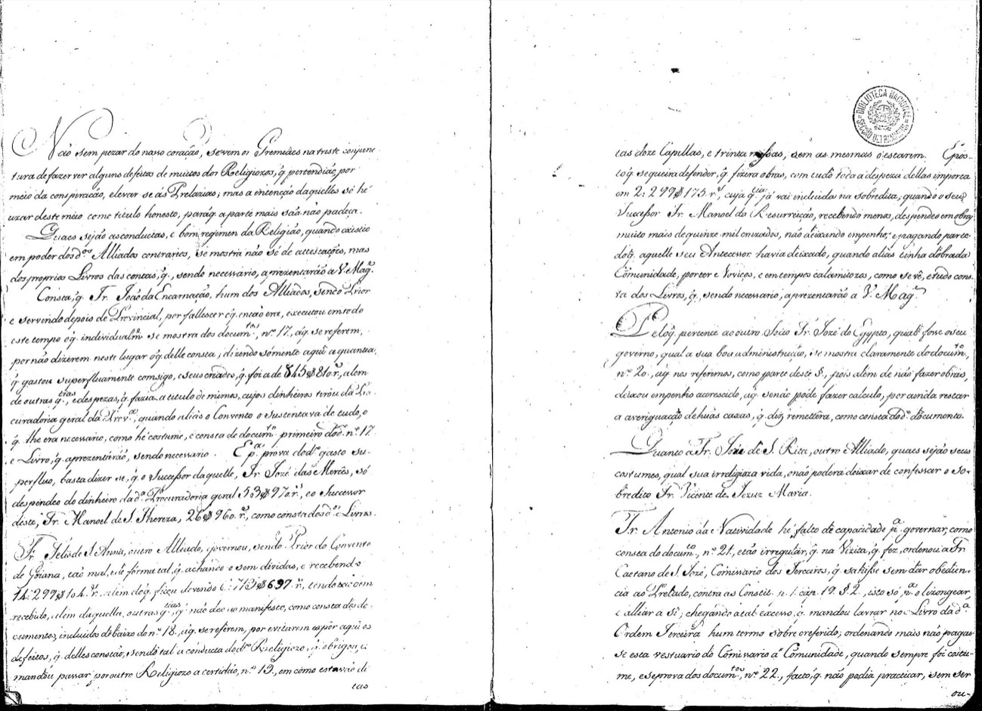

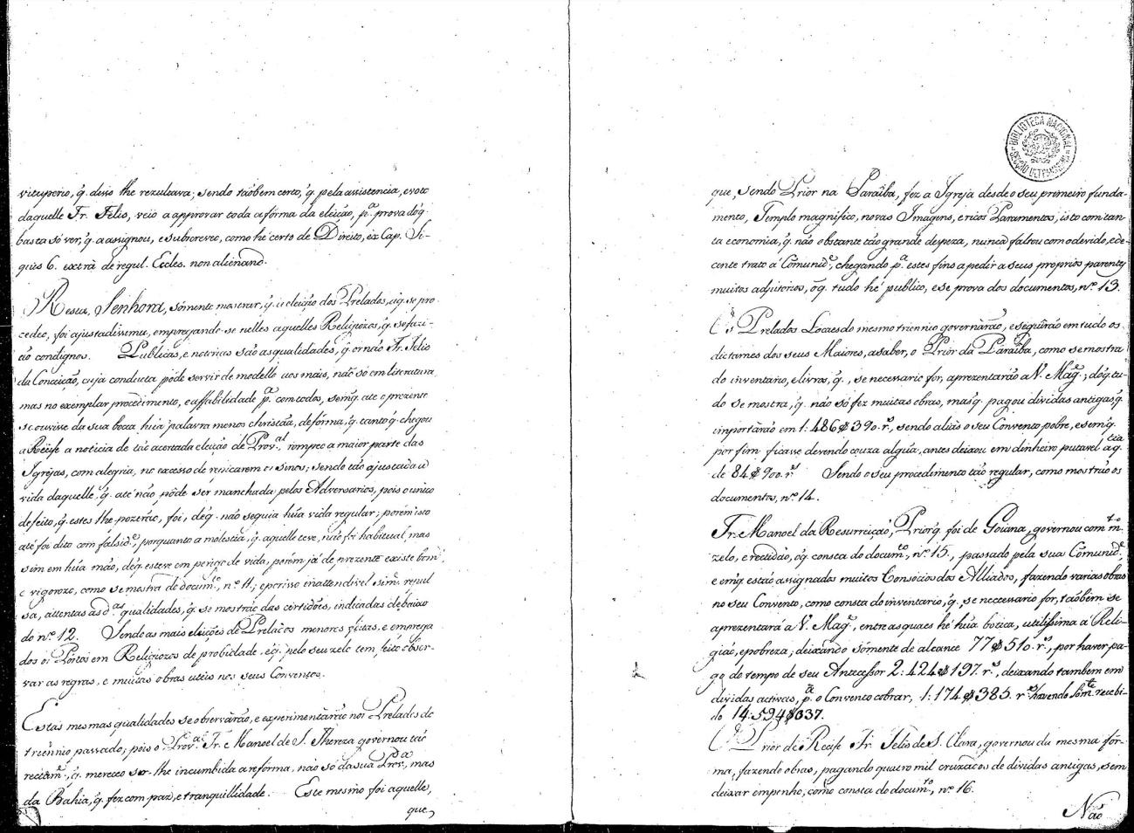

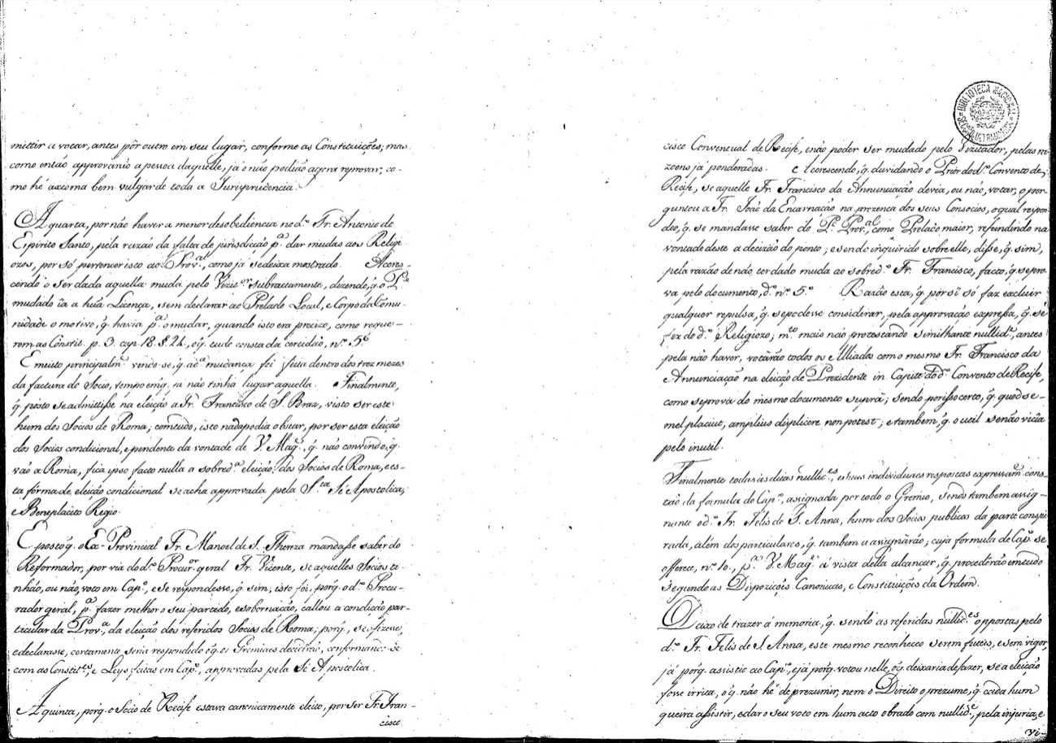

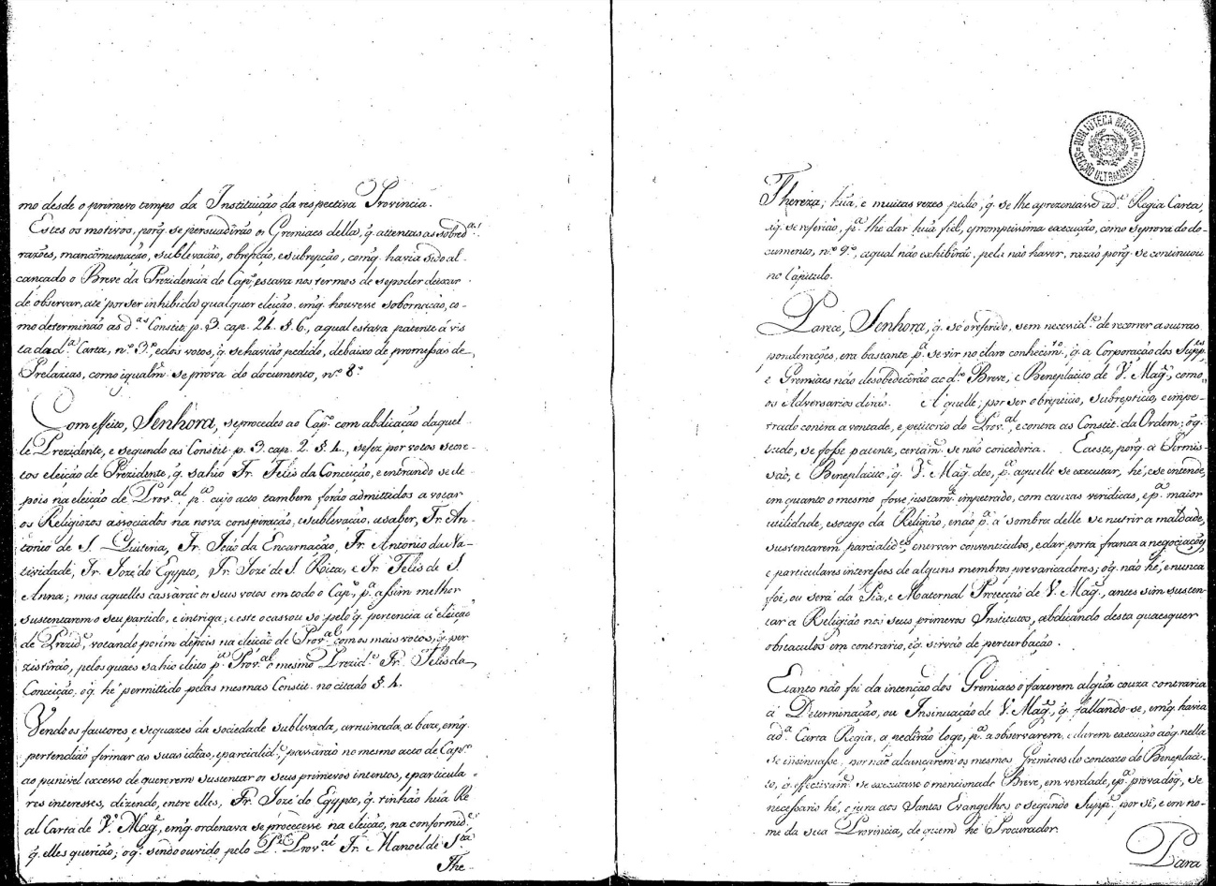

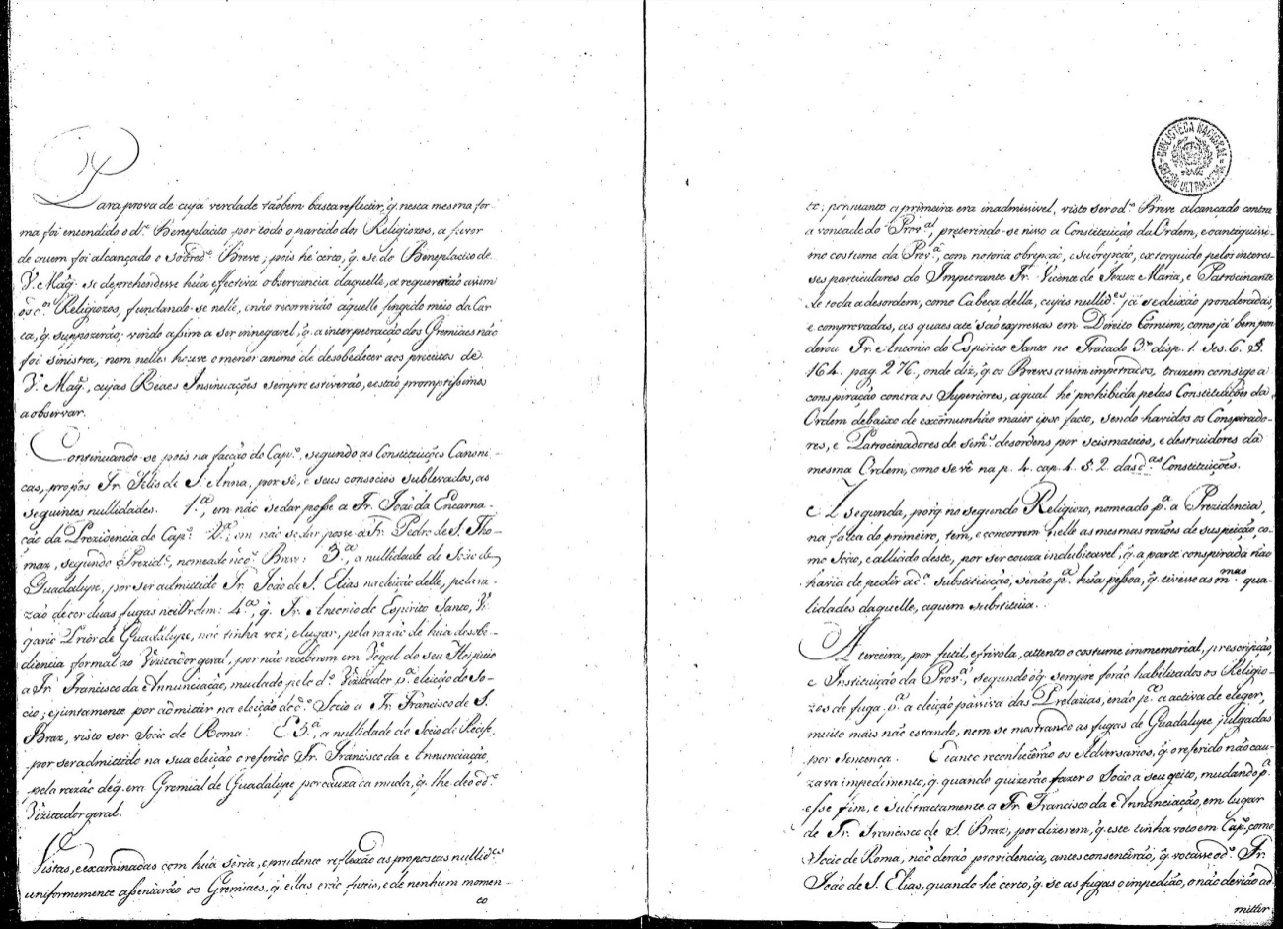
Projeto Nacional PHPB-Equipe Regional de Pernambuco
Século XVIII- Carta Oficial
Edição: ATAÍDE, Cleber; IAPECHINO, Mari Noeli Kiehl

1. Modalidade: Língua Escrita.
2. Tipo de Texto: Carta Oficial
3. Assunto: Carta dos religiosos Carmelias Reformados da Provínica de Pernambuco, freis Alexandre de São José e Manoel da Ressurreição, à rainha D. Maria I, sobre a manipulação e as intrigas feitas pelo procurador acerca dessa Província na Corte, que resultaram na anulação da eleição do Capítulo em Pernambuco.
4. Data do documento: 23 de [setembro] de 1784.
5. Local de origem do documento: Brasil – Pernambuco.
6. Local de depósito do documento: Arquivo Histórico Ultramarino / Conselho Ultramarino Brasil – Pernambuco (AHU_ACL_CU_015, Cx 153, D. 11027).
7. Identificação do autor: Antonio Marciano Rodrigues Cucharra
8. Número de palavras: 4.529
9. Informações Levantadas: *Não se localizaram outras informações sobre os freis que assinaram a carta.
10. Editor do documento: ATAÍDE, Cleber; IAPECHINO, Mari Noeli Kiehl. Cartas Oficiais – Pernambuco. Recife: Projeto PHPB /PE, 2010, CD-rom. Cartas oficiais da segunda metade do século XVIII - Carta 24, folhas 1-15.

CARTA 21

Senhora
Hé Vossa Magestade Servida por hum
dos effeitos dasua Maternal Clemencia, mandar ouvir aFrei Alexandre
de Saõ JoZé, eaFrei Manoel daResurreiçaõ, Religiozos Carmelitas Refor-
mados da Provincia de Pernambuco, declarando os fins, aque se dirigiraõ
aeste Reyno. Já os supplicantes reprezentaraõ a Vossa Magestade, quaes foraõ
os motivos, que os obrigaraõ a vir a esta Corte. Oprimeiro supplicante a to-
mar posse de Vigario Prior, e Governador comum da Religiaõ no Hospi=
cio desta mesma Corte, por ter sido eleito para isso em Capitulo, eser para esse fim
mandado pelo seu respectivo Provincial, como faz certo pela Patente, que
offerece, número 1º. O segundo supplicante, por ser mandado, eobrigado pelo seu
Prelado debaixo de Santa Obediencia, como se vê das Patentes, número 2º,
a tratar dos negocios da sua Religiaõ, ereprezentar em nome desta as intri-
gas, conloios, conventiculos, e mancõmunações, ordidas por Frei Vicente de Je-
zuz Maria, Procurador dadita Provincia nesta Corte, tudo dirigido a fazer hum
novo regimen de Prelados á sua satisfaçaõ, mancomunando-se para isso com ou-
tros Religiozos, mandando se culpassem os que tivessem voto em Capitulo, ealcan-
çando hum Breve para Joaõ da Encarnaçaõ ser Prezidente de Capitulo, por ser
hum dos Socios das intrigas, isto contra a vontade expressa do seu Prelado,
e parte mais saã da Religiaõ.
Naõ hé necessario, para se alcançar hũa certeza phyzica deste facto,
mais que ler com seria reflexaõ a carta escripta pelo dito Frei Vicente, que o se-
gundo Supplicante por traslado offerece, número 3º, daqual se mostra, que elle hé o
Chefe da Sublevaçaõ; que elle hé o Director doque sedevia executar; que elle
quer se firmem, e ponhaõ em praxe as suas idêas, seja porque modo for, até che-
gar ao ponto de se culparem Religiozos, paraque os votos destes naõ embaraçaõ
sem os fins, que tinha premeditado; eque finalmente se firmasse o seu par-
tido, edos sequazes indefectivelmente; eque só a elle hé que sedevia agradecer o Bre-
ve da Prezidencia de Capítulo Esta carta foi recebida, enaõ obstante ofazer-
se publica, se cumprio o outro Breve, que ordenava fosse Vizitador daquella
Provincia Frei Antonio da Natividade, para assim melhor se alcançar, se este
seguia os dictames dodito Frei Joaõ da Encarnaçaõ, como tambem era recõmenda-
do na dita Carta, número 3º, Passou com effeito o dito Vizitador com oseu Secretario
a vizitar a Provincia, ea pôr em praxe oque sehavia recõmendado naquella car-
ta [como moralmente hé decrer] culpando talvez a muitos Religiozos, e fazendo a
si os votos de outros com promessas de Prelazias, isto portermos, e modos taõ pu-
niveis, e escandolozos, que se chegou a fazer publico no Seculo, e por todas as cir-
cumvizinhanças, como seprova dos documentos, indicados debaixo do número 4º.
Passando ao excesso de mudar a alguns Religiozos só para com estes fazer
numero de votos, e maior o seu partido, como se prova dos documentos número 5º, tudo
practicado com notorio dolo, obrepçaõ, subrepçaõ, esem auctoridade; pois que os Vi-
zitadores só tem jurisdicçaõ cõmissaria, e contencioza, e naõ a ordinaria; naõ po
dendo exceder os limites da sua jurisdicçaõ, debaixo da pena de uzurpaçaõ dos
Officios dos Maiores, como hé expresso nas Constituições da respectiva Ordem
página 3, capítulo 20, parágrafo 2, e nesta fórma, esegundo o costume, hé que foi concedido
o Breve para a dita Vizitaçaõ, como delle se vê, número 6º, por ser aquella jurisdic-
çaõ só propria dos Provinciaes, aquem unicamente, toca fazer as ditas mudanças
como se vê das mesmas Constituições da página 3. capítulo 1, parágrafo 7, ejá assim foi recõmen
dado, eordenado pelo Papa Innocencio 1º na Bulla expedida ás Provincias
da Turonia, dequem esta Religiaõ hé filha.
Sendo taõ grande a maldade daquelle Vizitador, que para encobrir o veneno,
que havia espalhado por toda a Provincia, passou a uzar da idea de di-
zer em acto de Vizita, que todos os Prelados eraõ de exemplar vida, e costumes,
como seprova pelo documento; número 7º Pa-
Patente, ejá conhecida assim em toda a Religiaõ a mancõmunaçaõ, eper-
versos fins, aque se dirigiaõ taõ puniveis conductas, eque a huns taes perturbadores
da paz da Religiaõ, sefazia precizo fechar ás portas á sua malicia, paraque
esta naõ produzisse aquelles tristes effeitos, aque se encaminhava, procurada por
meios contrarios ás Pias Intenções do Sumo Padre, ede Vossa Magestade, vendo-
se por hũa parte, que os membros, destinados para os Empregos da Religiaõ, se
faziaõ indignos delles pelas suas conductas, eque nesta triste conjunctura
naõ podiaõ alcançar aquelles promptissimos remedios, por estarem distan-
tes da Real Throno. Vendo-se por outra parte, que segundo as Constitu-
ições da sua Ordem naõ podiaõ deixar de fazer o Capítulo naquelle dia deter-
minado, debaixo das penas de uzurpaçaõ dos Officios dos Maiores, como hé
expresso nas suas Constituições capítulo 1, página 3. parágrafo 2. Que igualmente era
prohibido a qualquer membro da Ordem fazer-se Cabeça de similhantes
eleições, debaixo das penas de nullidade, e de ficarem inhabeis para os Officios
daOrdem os que consentissem no mesmo, como taõbem sejulgariaõ obrepticias,
e subrepticiais todas as concessoens, e permissoens alcançadas a sustentarem
o referido, eque como taes, senaõ cumpririaõ, o que hé expresso nas Constituições da Ordem
da página 3, capítulo 24. parágrafo 7, eno Concilio de Trento sessaõ 25, capitulo 6. de regulamento
Eque finalmente o dito Breve de Prezidente para o Capitulo havia sido impe-
trado contra as ordens dadas pelo Provincial, e para outra muito diversa pessoa, ecomo
tal, irreceptivel, por ser aquelle Prezidente pedido pela unica, edispotica
vontade do Sobredito Procurador Frei Vicente de Jezuz Maria, Cabeça detoda
a desordem, como prova aditasua carta, número 3º, para cuja impetraçaõ, e muito menos
para a pessoa daquelle Frei Joaõ da Encarnaçaõ, naõ tinha auctoridade, antes
lhe era expressamente prohibido fazê-lo em outro Religiozo, que naõ fosse o de-
clarado pelo dito Provincial, como hé recõmendado, eordenado nas ditas
Constituições da Ordem página 3. capítulo 10, número 3, eultimo oque até hé costume antiquissi-
mo
mo desde o primeiro tempo da Instituiçaõ da respectiva Provincia.
Estes os motivos, porque se persuadîraõ os Gremiaes della, que attentas as sobreditas
razões, mancõmunaçaõ, sublevaçaõ, obrepçaõ, e subrepçaõ, comque havia sido al-
cançado o Breve da Prezidencia do Capitulo; estava nos termos de sepoder deixar
de observar, até porser inhibida qualquer eleiçaõ emque houvesse sobornaçaõ, co-
mo determinaõ as ditas Constituições página 3. capítulo 24 parágrafo 6., aqual estava patente ávis
da dita Carta, número 3º, edos votos, q sehaviaõ pedido, debaixo de promessas de,
Prelazias, como igualmente se prova do documento, número 8º.
Com effeito, Senhora, seprocedeo ao Capitulo com abdicaçaõ daquel-
le Prezidente, e segundo as Constituições, página 3. capitulo 2. parágrafo 4, sefez por votos secre-
tos eleiçaõ de Prezidente, que sahio Frei Felisz da Conceiçaõ, e entrando se de-
pois na eleiçaõ de Provincial para cujo acto tambem foraõ admittidos a votar
os Religiozos associados na nova conspiraçaõ, esublevaçaõ, asaber, Frei An-
tonio de Santa Quiteria, Frei Joaõ da Encarnaçaõ, Frei Antonio daNa-
tividade, Frei Jozé do Egypto, Frei Jozé de Santa Rita, e Frei Felis de Santa
Anna; mas aquelles cassàraõ os seus votos em todo o Capítulo, para assim melhor
sustentarem o seu partido, e intriga; e este o cassou so pelo que pertencia á eleiçaõ
de Prezidente, votando porém depois na eleiçaõ de Provincial com os mais votos, que per
zistiraõ, pelos quaes sahio eleito para Provincial o mesmo Prezidente Frei Felis da
Conceiçaõ, o que hé permittido pelas mesmas Constituições no citado parágrafo 4.
Vendo os fautores, e sequazes da sociedade sublevada, arruinada a baze, emque
pertendiaõ firmar as suas idêas, eparcialidade, passaraõ no mesmo acto de Capítulo
ao punivel excessso de quererem sustentar os seus primeros intentos, eparticula
res interesses, dizendo, entre elles, Frei Jozé do Egypto, que tinhaõ hũa Re
al Carta de Vossa Magestade, emque ordenava se procedesse na eleiçaõ, na conformidade
que elles queriaõ; oque sendo ouvido pelo Padre Provincial Frei Manoel de Santa
The-
Thereza; hũa, e muitas vezes pedio, que se lhe aprezentasse adita Regia Carta,
aque se referiaõ, para lhe dar hũa fiel, e promptissima execuçaõ, como seprova do do-
cumento, número 9º, aqual naõ exhibîraõ, pela naõ haver, razaõ porque se continuou
no Capitulo.
Parece, Senhora, que só o referido, sem necessidade de recorrer a outras
ponderações, era bastante para sevir no claro conhecimento, que a Corporaçaõ dos Supplicantes
e Gremiaes naõ desobedêceraõ ao dito Breve, e Beneplacito de Vossa Magestade, como,
os Adversarios diraõ. Aquelle; por ser obrepticio, subrepticio, eimpe-
trado, contra a vontade, e petitório do Provincial, e contra as Constituições da Ordem: o que tudo se fosse patente, certamente se naõ concederia. Eaeste, porque a Permis-
saõ, e Beneplacito, que Vossa Magestade deo, para aquelle se executar, hé, ese entende,
em quanto o mesmo fosse justamente impetrado, com cauzas veridicas, epara maior
utilidade, esocego da Religiaõ, enaõ para á sombra delle se nutrir a maldade,
sustentarem parcialidades, enervar conventiculos, edar porta franca a negociações,
e particulares interesses de alguns membros prevaricadores; oque naõ hé, e nunca
foi, ou será da Pia, e Maternal Protecçaõ, de Vossa Magestade, antes sim susten-
tar a Religiaõ nos seus primeiros Institutos, abdicando desta quaesquer
obstaculos em contrario, eque sirvaõ de perturbaçaõ.
Etanto naõ foi da intençaõ dos Gremiaes o fazerem algũa couza contraria
á Determinaçaõ, ou Insinuaçaõ de Vossa Magestade, que fallando-se, emque havia
adita Carta Regia, a pedîraõ logo, para a observarem e darem execuçaõ aoque nella
se insinuasse, por naõ alcançarem os mesmos Gremiaes do contexto do Beneplaci-
to, que effectivam e se executasse o mencionado Breve, em verdade, para provadoque, se
necessario hé, ejura aos Santos Evangelhos o segundo Supplicante por sî, e em no-
me da sua Provincia, de quem hé Procurador.
Para
Para prova de cuja verdade taõbem basta reflectir, que nesta mesma for-
ma foi entendido o dito Beneplacito por todo o partido dos Religiozos, a favor
de quem foi alcançado o sobredito Breve; pois hé certo, que se do Beneplacito de
Vossa Magestade se deprehendesse hũa effectiva observancia daquelle, a requereriaõ assim
os ditos Religiozos, fundando-se nelle, enaõ recorreriaõ áquelle fingido meio da Car
ta, que suppozeraõ; vindo assim a ser innegavel, que a interpetraçaõ dos Gremiaes naõ
foi sinistra, nem nelles houve o menor animo de desobedecer aos preceitos de
Vossa Magestade, cujas Reaes Insinuações sempre estiveraõ, eestaõ promptissima
aobservar.
Continuando-se pois na facçaõ do Capítulo, segundo as Constituições Canoni
cas, propôs Frei Felis Santa Anna, por sî , e seus consocios sublevados, as
seguintes nullidades. 1ª, em naõ se dar posse a Frei Joaõ da Encarna-
çaõ da Prezidencia do Capítulo: 2ª, em naõ se dar posse a Frei Pedro de Saõ Tho-
maz, segundo Prezidente, nomeado nodito Breve: 3ª, a nullidade de Socio de
Guadalupe, por ser admittido Frei Joaõ de Santo Elias na eleiçaõ delle, pela ra-
zaõ deter duas fugas naOrdem: 4ª, que Frei Antonio do Espirito Santo, Vi-
gario Prior de Guadalupe, naõ tinha vez; elugar, pela razaõ de hũa desobe-
diencia formal ao Vizitador geral, por naõ receberem em Vogal do seu Hospicio
a Frei Francisco da Annunciaçaõ, mudado pelo dito Vizitador para eleiçaõ do So-
cio; ejuntamente por admittir na eleiçaõ dodito Socio a Frei Francisco de Saõ
Braz, visto ser Socio de Roma: E 5ª, a nullidade do Socio de Recife,
por seradmittido na sua eleiçaõ oreferido Frei Francisco da Annunciaçaõ,
pela razaõ deque era Gremial de Guadalupe por cauza da muda que lhe deo odito
Vizitador geral.
Vistas, e examinadas com hũa sèria, eprudente reflexaõ as propostas nullidades
uniformemente assentaraõ os Gremiaes, que ellas eraõ futeis, e de nenhum momen-

to
to; porquanto a primeira era inadmissivel, visto ser o dito Breve alcançado contra
a vontade do Provincial, preterindo-se nisso a Constituiçaõ daOrdem, eoantiquissi-
mo costume da Provincia, com notoria obrepçaõ, esubrepçaõ, extorquido pelos interes-
ses particulares do Impetrante Frei Vicente de Jezuz Maria, e Patrocinante
de toda a desordem; como Cabeça della, cujas nullidades ja sedeixaõ ponderadas,
e comprovadas, as quaes até saõ expressas em Direito Cõmum, como já bem pon-
derou Frei Antonio do Espirito Santo no Tratado 3º disposto 1. sessaõ 6. parágrafo
164. pagina 276, onde diz, que os Breves assim impetrados, trazem consigo a
conspiraçaõ contra os Superiores, aqual hé prohibida pelas Constituições da
Ordem debaixo de excomunhaõ maior ipso facto, sendo havidos os Conspirado-
res, e Patrocinadores de similhantes. desordens por seismalucos, e destruidores da
mesma Ordem, como se vê na página 4, capítulo 4. parágrafo 2, das ditas Constituições.
A segunda, porque no segundo Religiozo, nomeado para a Prezidencia,
na falta do primeiro, tem, e concorrem nelle as mesmas razões de suspeiçaõ, co-
mo Socio, ealliado deste, por ser couza indubitavel, que a parte conspirada naõ
havia de pedir adita substituiçaõ, senaõ para hũa pessoa, que tivesse as mesmas qua-
lidades daquelle, aquem substituia.
A terceira, por futil, efrivola, attento o costume immemorial, prescripçaõ,
e Instituiçaõ da Província, segundo oque sempre foraõ habilitados os Religio-
zos de fuga para a eleiçaõ passiva das Prelazias, enaõ para a activa de eleger,
muito mais naõ estando, nem se mostrando as fugas de Guadalupe julgadas
por sentença. E tanto reconheceraõ os Adversarios, que o referido naõ cau-
zava impedimento, que quando quizeraõ fazer o Socio a seu geito, mudando para
esse fim, e subtractamente a Frei Francisco da Annunciaçaõ, em lugar
de Frei Francisco de Saõ Braz, por dizerem, que este tinha voto em Capítulo, como
Socio de Roma, naõ deraõ providencia, antes consentîraõ, que votasse odito Frei
Joaõ de Santo Elias, quando he certo, que se as fugas o impediaõ, o naõ deviaõ ad-
mittir
mittir a votar, antes pôr outro em seu lugar, conforme as Constituições; mas
como entaõ approvaraõ a pessoa daquelle, já o naõ podiaõ agora reprovar; co-
mo hé axioma bem vulgar toda a Jurisprudencia.
A quarta, por naõ haver a menor desobediencia nodito Frei Antonio do
Espirito Santo, pela razaõ da falta de jurisdicçaõ para dar mudas aos Religi-
ozos, por só pertencer isto ao Provincial, como já sedeixa mostrado. Accres
cendo o ser dada aquella muda pelo Vizitador subractamente, dizendo, que o Padre
mudado îa a hũa Licença, sem declarar ao Prelado Local, e Corpo daComu-
nidade o motivo, que havia para mudar, quando isto era precizo, como reque-
rem as Constituições página 3 capítulo 18. parágrafo 24, oque tudo consta da certidaõ, número 5º.
E muito principalmente vendo-se, que adita mudança foi feita dentro dos trez mezes
da factura do Socio, tempo emque ja naõ tinha lugar aquella. Finalmente,
que posto se admittisse na eleiçaõ a Frei Francisco de Saõ Braz, visto ser este
hum dos Socios de Roma; comtudo, isto nada podia obstar, por ser esta eleiçaõ
dos Socios condicional, e pendente da vontade de Vossa Magestade, que naõ convindo, que
vaõ a Roma, fica ipso facto nulla a sobredita eleiçaõ dos Socios de Roma, e es-
ta fórma de eleiçaõ condicional se acha approvada pela Santa Sé Apostolica,
Beneplacito Regio.
E posto que o Ex-Provincial Frei Manoel de Santa Thereza mandasse saber do
Reformador, por via do dito Procurador-geral Frei Vicente, se aquelles Socios ti-
nhaõ, ou naõ, voto em Capitulo, e Se respondesse, que sim; isto foi, porque o dito Procu-
rador geral, para fazer melhor o seu partido, esobornaçaõ, callou a condiçaõ par-
ticular da Província, da eleiçaõ dos referidos Socios de Roma; porque, se ofizesse,
edeclarasse, certamente seria respondido oque os Gremiaes decidiraõ, conformando-se
com as Constituições, e Leys feitas em Capítulo, approvadas pela Sé Apostolica.
A quinta, porque o Socio de Recife estava canonicamente eleito, por ser Frei Fran-
cisco

cisco Conventual de Recife, enaõ poder ser mudado pelo Vizitador, pelas ra-
zoens já ponderadas. Accrescendo, que duvidando o Prior dodito Convento de
Recife, se aquelle Frei Francisco da Annunciaçaõ devia, ou naõ, votar, o per-
guntou a Frei Joaõ da Encarnaçaõ na prezenca dos seus Consocios, oqual respon-
deo, que se mandasse saber do Padre Provincial, como Prelado maior, refundindo na
vontade deste a decizaõ do ponto; e sendo inquirido sobreelle, disse, que sim,
pela razaõ denaõ ter dado muda ao sobredito Frei Francisco, facto, que se pro-
va pelo documento, dito número 5º. Razaõ esta, que por sî só faz excluir
qualquer repulsa, que sepodesse considerar, pela approvaçaõ expressa, que se
fez do dito Religiozo; muito mais naõ protestando similhante nulllidade, antes
pela naõ haver, votaraõ todos os Alliados com o mesmo Frei Francisco da
Annunciaçaõ na eleiçaõ de Prezidente in Capitulo do dito Convento deRecife,
como seprova do mesmo documento supra; sendo porisso certo, que quod e
mel placiut, amplius displicere non potest; e tambem, que o util senaõ vicîa
pelo inutil.
Finalmente todas às ditas nullidades, esuas individuaes respostas expressamente cons-
taõ da formula do Capítulo, assignada por todo o Gremio, senaõ também assig-
nante odito Frei Felis de Santa Anna, hum dos Socios publicos da parte conspi-
rada, além dos particulares, que também a assignaraõ; cuja formula de Capítulo se
offerece, número 10, para Vossa Magestade á vista della alcançar, que procedêraõ emtudo
Segundo as Dispozições Canonicas, e Constituições da Ordem.
Deixo de trazer á memoria, que sendo as referidas nullidadades oppostas pelo
dito Frei Felis de Santa Anna, este mesmo reconheceo serem futeis, e sem vigor,
já porque assistio ao Capítulo, ejá porque votou nelle, oque deixaria defazer, se a eleiçaõ
fosse irritu, oque naõ hé de prezumir, nem o Direito o prezume, que cada hum
queira assistir, edar o seu voto em hum acto obrado com nullidade, pela injuria e
vi-
vituperio, que disso lhe rezultava; sendo também certo, que pela assistencia, evoto
daquelle Frei Felis, veio a approvar toda a fórma da eleiçaõ, para prova doque
basta só ver, que a assignou, e subcreveo, como he certo de Direito, ex Capitulo Si-
quis 6. extra de regulamento Ecdesiastico non alienand.
Resta, Senhora, sómente mostrar, que a eleiçaõ dos Prelados aque se pro-
cedeo, foi ajustadissima, empregando-se nelles aquelles Religiozos, que sefazi-
aõ condignos. Publicas, e notorias saõ as qualidades, que ornaõ Frei Felis
da Conceiçaõ, cuja conduta pode servir de modello aos mais, naõ só em literatura,
mas no exemplar procedimento, eaffabilidade para comtodos, semque até o prezente
se ouvisse da sua bocca huã palavra menos christaã, defórma, que tantoque chegou
aRecife a noticia de taõ acertada eleiçaõ de Provincial, rompeo a maior parte das
Igrejas, com alegria, no excesso de repicarem os sinos; sendo taõ ajustada a
vida daquelle, que até naõ pôde ser manchada pelos Adversarios, pois o único
defeito, que estes lhe pozeraõ, foi, deque naõ seguia hũa vida regular; porém isto
até foi dito com falsidade, porquanto a molestia, que aquelle teve, naõ foi habitual, mas
sim em hũa maõ, deque esteve em perigo de vida, porém já de prezente existe bom
e vigorozo, como se mostra do documento, número 11.; eporisso inattendivel similhante repul-
sa, attentas as ditas qualidades, que se mostraõ das certidões, indicadas debaixo
do número 12. Sendo as mais eleições de Prelados menores feitas, e emprega-
dos os Póstos em Religiozos de probidade, eque pelo seu zelo tem feito obser-
var as regras, e muitas obras uteis nos seus Conventos.
Estas mesmas qualidades se observaraõ, e experimentaraõ nos Prelados do
triennio passado; pois o Provincial Frei Manoel de Santa Thereza governou taõ
rectamente, que merece ser-lhe incumbida a refórma, naõ só da sua Província, mas
da Bahia, que fez com paz e tranquillidade. Este mesmo foi aquelle,
que,
que, sendo Prior na Paraîba, fez a Igreja desde o seu primeiro funda-
mento, Templo magnifico, novas Imagens, e ricos Paramentos, isto com tan-
ta economia, que naõ obstante taõ grande despeza, nunca faltou com odevido, ede-
cente trato á Cõmunidade, chegando para estes fins a pedir a seus proprios parentes
muitos adjutorios, oque tudo hé publico, ese prova dos documentos, número 13.
Os Prelados Locaesdo mesmo triennio governaraõ, e seguîraõ em tudo os
dictames dos seus Maiores, asaber, o Prior da Paraîba, como semostra
do inventario, elivros, que, se necessario for, aprezentaraõ aVossa Magestade; doque tu-
do se mostra, que naõ só fez muitas obras, masque pagou dividas antigas, que
importàraõ em 1:486$390 réis, sendo aliàs o seu Convento pobre, esemque
por fim ficasse devendo couza algũa, antes deixou em dinheiro putavel aquantia
de 84$900réis. Sendo oseu procedimento taõ regular, como mostraõ os
documentos, número 14.
Frei Manoel da Resurreiçaõ, Prior que foi de Goiana, governou com muito
zelo, e rectidaõ, oque consta do documento, número 15, passado pela sua Cõmunidade,
e emque estaõ assignados muitos Consocios dos Alliados, fazendo varias obras
no seu Convento, como consta do inventario, que se neccessario for, taõ bem se
aprezentará aVossa Magestade, entre as quaes hé hũa botica, utilissima á Reli-
giaõ, epobreza; deixando sómente de alcance 77$510 réis, por haver pa-
go do tempo de seu Antecessor 2:424$197 réis, deixando também em
dividas activas para o Convento cobrar, 1:174$385 réis havendo sómente recebi-
do 14:594$037.
O Prior de Recife Frei Felis deSanta Clara, governou da mesma fór-
ma, fazendo obras, pagando quatro mil cruzados de dividas antigas, sem
deixar empenho, como consta do documento, número 16.
Naõ
Naõ sem pezar do nosso coraçaõ, sevem os Gremiaes na triste conjunc
tura de fazer ver alguns defeitos de muitos dos Religiozos, que pertendiaõ, por
meio da conspiracaõ, elevar se ás Prelazias; mas a intençaõ daquelles só hé
uzar deste meio como titulo honesto, paraque a parte mais saã naõ padeça.
Quaes sejaõ as conductas, e bom regimen daReligiaõ, quando existio
em poder dos ditos Alliados contrarios, se mostra naõ só de attestações, mas
dos proprios Livros das contas, que sendo necessario, aprezentaraõ aVossa Magestade
Consta, que Frei Joaõ da Encarnaçaõ, hum dos Alliados, sendo Prior
e servindo depois de Provincial, por fallescer oque entaõ era, executou emtodo
este tempo oque individualmente se mostra dos documentos, número 17,áque se referem,
por naõ dizerem neste lugar oque delle consta; dizendo sómente aquî a quantia,
que gastou superfluamente comsigo, eseus criados, que foi a de 845$810 réis, alem
de outras quantias, edespezas, que fazia a titulo de mimos, cujos dinheiros tirou da Pro-
curadoria geral da Província, quando aliàs o Convento o sustentava de tudo, o
que lhe era necessario, como hé costume, e consta de documento primeiro dodito número 17.
e Livro, que aprezentáraõ, sendo necessario. E para prova dodito gasto su-
perfluo, basta dizer se, que o successor daquelle, Frei Jozé das Mercês, só
despendeo do dinheiro dadita Procuradoria geral 503$970 réis, eo Successor
deste, Frei Manoel de Santa Thereza, 26$960 réis, como consta dosditos Livros.
Frei Felis de Santa Anna, outro Alliado governou, sendo Prior do Convento
de Goiana, taõ mal, ede fórma tal que achando-o sem dividas, e recebendo
14:299$104 réis além doque ficou devendo 6:713$697 réis, tendo se bem
recebido, alem daquella outras quantias, que naõ deo ao manifesto, como consta dos do-
cumentos, incluidos debaixo do número 18., aque serefèrem, por evitarem expôr aqui os
defeitos, que delles constaõ; e sendo tal a conducta dodito Religiozo, que obrigouçe
mandou passar por outro Religiozo a certidaõ, número 13, em como estavaõ di-
tas
tas doze Capellas, e trinta nessas, sem as mesmas o estarem. Epos-
toque se queria defender, que fizera obras, com tudo toda a despeza dellas importa
em 2:299$175 réis, cuja quantia já vai incluida na sobredita; quando oseu
Successor Frei Manoel da Resurreiçaõ, recebendo menos, despendeo em obras
muito mais dequinze mil cruzados, naõ deixando empenhos, epagando parte
doque aquelle seu Antecessor havia deixado, quando aliàs tinha dobrada
Cõmunidade, porter Noviços, e em tempos calamitozos, como se vê, etudo cons-
ta dos Livros, que, sendo necessario, aprezentaraõ a Vossa Magestade.
Peloque pertence ao outro Socio Frei Jozé do Egypto, qual fosse oseu
governo, qual a sua boa administraçaõ, se mostra claramente dodocumento,
número 20., aque nos referimos, como parte deste parágrafo, pois além de naõ fazer obras,
deixou empenho accrescido, aque senaõ póde fazer calculo, por ainda restar
a averiguaçaõ dehuãs caxas, que diz remettêra, como consta dodito documento.
Quanto aFrei Jozé de Santa Rita, outro Alliado, quaes sejaõ seus
costumes, qual sua irreligioza vida, onaõ podera deixar de confessar o so-
bredito Frei Vicente de Jezuz Maria.
Frei Antonio da Natividade hé falto de capacidade para governar, como
consta do documento, número 21, etaõ irregular, que na Vizita, que fez, ordenou a Frei
Caetano de Saõ Jozé, Comissario dos Terceiros, que sahisse sem dar obedien-
cia ao Prelado, contra as Constituiçoes página 1 capítulo 19. parágrafo 2, isto só para o lizongear,
e alliar a sî; chegando a tal excesso, que mandou lavrar no Livro da dita
Ordem Terceira hum termo sobre o referido; ordenando mais naõ pagas-
se esta vestuario do Cõmissario á Cõmunidade, quando sempre foi costu-
me, e seprova dos documentos, número 22., facto, que naõ podia practicar, sem ser
ou-
ouvido o Prelado, e Cõmunidade; alliviando assim os reditos do Convento,
sem auctoridade do Capítulo Provincial, ou Santa Sé Apostolica, como era
necessario pela Constituiçaõ página 2. capítulo 7 parágrafo 7.
Combine agora, Vossa Magestade, se convinha á Religiaõ o serem outra
vez admittidos nos Governos della os sobrediitos membros, e se justamente
selhe naõ conferiraõ, votando-se, edando-se áquelles, que pela experiencia tinhaõ
dado provas da sua conducta, e regularidade, acujos chamaõ para as Prelazias as
nossas Constituições? Demonstrando se por isso, que foi ajustadissima
a eleiçaõ do Capítulo, aque procedêraõ os Gremiaes.
Hé igualmente prohibido pelas nossas Constituições a reeleiçaõ de
Priores, e Vigarios Priores nos Lugares da sua primeira eleiçaõ, epostoque
para esse fim se alcançasse hum Breve, do Padre Geral para o Definitorio poder
reeleger os Vigarios Priores desta Corte, sendo idoneos, cujo Breve foi conce-
dido á 36 annos, comtudo ate oprezente naõ teve effeito. Fundado
neste Breve, alcançou Frei Vicente de Jezuz Maria do Reformador hũas Letras
Patentes, para ser reeleito em Procurador desta Corte; mas assentou o Defini-
torio, que nelle naõ concorriaõ as premissas do Breve; pois bastava, para ser ex-
cluzo, o ter elle mesmo sido o Cabeça de todas as dezordens da Província, como
se prova doque fica expendido, e consta da sua propria carta, número 3º.
Certo hé, que os Adversarios accumularaõ aos Gremiaes, e a tento o Capitulo
feito, as macutas, que bem lhesparecerem, eaque se dariaõ convincentes respostas,
sehouvesse certeza deque elas eraõ; pois hé indubitavel, que o dito Frei Vi-
cente de Jezuz Maria há de pôr em praxe todos os meios, que poder exco-
gitar, para ruina daquelles, e sustentaçaõ dos seus Parciaes, deque hé Chefe.
Dirá
Dirá, que os Supplicantes vieraõ sem licença, quando a obtiveraõ do Ca-
pitaõ-General, esemostra dos documentos, número 23. Sendo certo, que na
Provincia dos Supplicantes, para os Religiozos virem aesta Corte, hé sô necessa-
ria Licença daquelle, sem precizaõ de a pedirem a Vossa Magestade. Dirá,
que os Supplicantes naõ prestàraõ obediéncia, quando o fizeraõ ao Provincial do Car-
mo desta Corte, logo que a ella chegàraõ, na fórma, que oseu respectivo Provincial lhes
havia determinado, como se vê das suas Patentes, que offerecem, número 2º, em
cujo Convento os ditos Supplicantes ainda existem recluzos.
Estes saõ os fins, aque os Supplicantes sedirigîraõ a esta Corte. O primeiro a to-
mar posse de Procurador-geral da Provincia, por força dasua Patente: E o se-
gundo a reprezentar, em nome dos seus Gremiaes, oponderado, como Procura-
dor destes, a fim de se lhes confirmar o Capítulo celebrado, e fazer recolher á sua
Província o Procurador della, sendo do agrado de Vossa Magestade. E sobretu-
do, a reprezentar-lhe, que os animos, e vontades dos Gremiaes, e parte mais sãa
da Religiaõ, naõ foraõ deixar de obedecer as Suas Reaes Determina-
çoens; eque, se peccàraõ, seria erro de entendimento, naõ de vontade; e a sup-
plicar-lhe humildemente a Sua Piedade, Perdaõ, e Alta Protecçaõ:
Patenteando-se desta fórma a sua innocencia; pois oque obràraõ, foi
só olhando para o Espiritual, e Temporal da Religiaõ. Em verdade doque
seassignaõ. Convento do Carmo desta Corte 23 de setembro de 1784.
Frei Alexandre deSaõ Joze
Frei Manoel da Resurreisam

SÉCULO XIX - CARTA 23
CARTA 23
Nº 23
Illustrissimo e Excelentissimo Senhor
Com o Regio Aviso Nº 71 de 5 de Agosto deste
anno recebemos os trez Conselhos de Guerra, do Porta
Bandeira, Jose Ignacio Borges, e dos soldados Damiaõ
Joaquim Leitaõ, Joaõ Gonsalves da Fonceca, e Manoel
Lopes de Oliveira, pelo qual he Sua Alteza Real Ser-
vido que se executem as sentenças que neles seprofe-
riraõ em Supremo Conselho de Justiça.
Emcumprimento deste Real Aviso, imedia-
tamente que o recebemos lhefisemos dar aSua devida
execuçaõ naforma que Sua Alteza Real determina.
Deus Guarde a VossaExcelencia muitos annos. Recife
dePernambuco 22 de Outubro de 1801.
Illustrissimo e Excelentissimo Senhor Visconde de Anadea.
[ininteligível] Jose Bispo de [ininteligível]
Pedro Sheverin
Jose Joaquim Nabuco de Araujo
CARTA 24
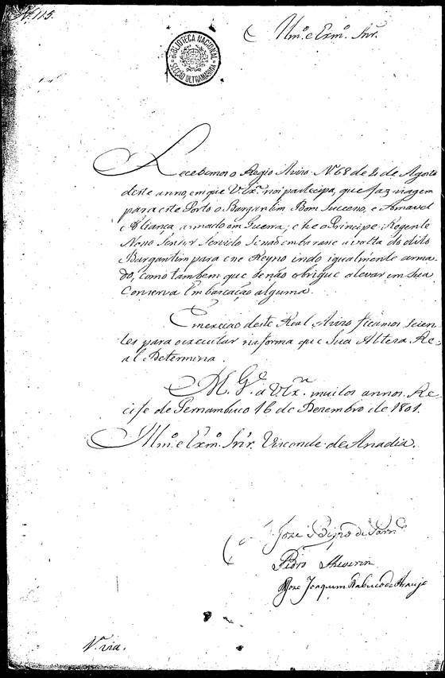

CARTA 24
Ilustrissimo e Excelentissimo Senhor
Recebemos o Regio Aviso Numero 68 de 4 de Agosto
deste anno, em que VossaExcelencia nos partecipa, que faz viagem
para este Porto o Bargantim Bom successo, e Amavel
Aliança armado em Guerra; e he o Principe Regente
Nosso Senhor servido se naõ embarasse a volta do dito
Bargantim para esse Reyno indo igualmente arma-
do, como tambem que se naõ obrigue a levar em sua
conserva Embarcaçaõ alguma.
Emexe[cu]çaõ deste Real Aviso ficamos scien-
tes para o executar na forma que sua Alteza Re-
al Determina.
Deus Guarde a VossaExcelencia muitos annos Re-
cife de Pernambuco 16 de Dezembro de 1801.
Illustrissimo e Excelentissimo Senhor Visconde de Anadia.
Jozé Bispo de Parnambuco
Pedro Sheverino
Joze Joaquim Nabuco de Araujo
CARTA 25

CARTA 25
1803 Ouvidoria Geral
Autuamento depapeis deServiços
de Luis Jozé Lins Caldas, Capitam de
huá das Companhias doRegimento montado
dafreguesia do Cabo.
Escrivam Silva.
Anno do Nascimento deNosso Se-
nhor Jesus Christo demil oitto Centos
etres, aos dés eoitto dias domes de Julho
do ditto anno, nestaVilla doRecife de
Pernambuco, no meu escriptorio, por par-
te de Luis Jozé Lins Caldas, Capitaõ
dehuá das Companhias do Regimento
montado dafreguesia doCabo, deste
termo meforaõ apresentados os Seos pa-
peis deServiços amim destribuidos, que
os á ceitei, e autuei, sam os que ao diante
se seguem eu Antonio JozéPereira da-
Silva Escrivam o escrevi.

CARTA 26
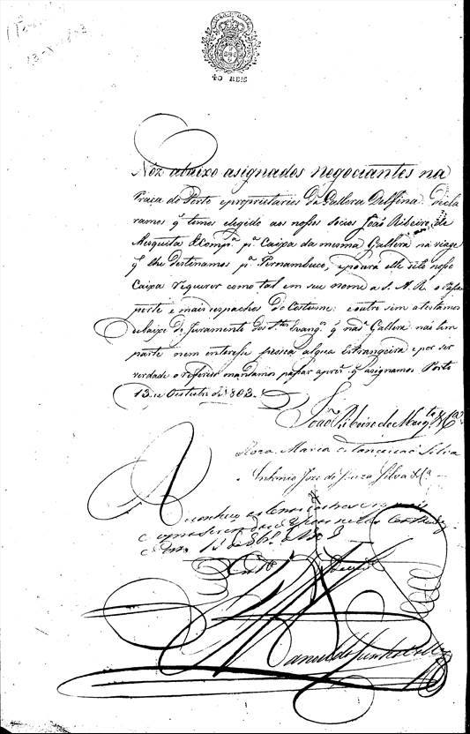

CARTA 26
Nôz abaixo asignados negociantes na
Praça de Porto eproprietarios daGallera Delfina Decla
ramos que temos elegido aos nossos socios Joaõ Ribeiro de
Mesquita d[e]compª para Caixa da mesma Gallera na viagem
que lhe Destinamos para Pernambuco, epoderá elle dito nessa
Caixa requerer como tal em seu nome a sua Alteza Real o Passa
porte e mais despachos de Costume: e outro sim atestamos
debaixo do Juramento dos Santos Evangelhos que nadita Gallera naõ tem
parte nem enterese pessoa algua Estrangeira e por ser
verdade o referido mandamos passar apresente que asignamos. Porto
13 de Outubro de 1803.
Joaõ Ribeiro de Mesquita C
Roza Maria da Conceiçaõ Silva
Antonio Joze de Souza Silva C
Reconheço xxx
Porto 13 de outubro 1806.
Manoel da Cunha XX
CARTA 27
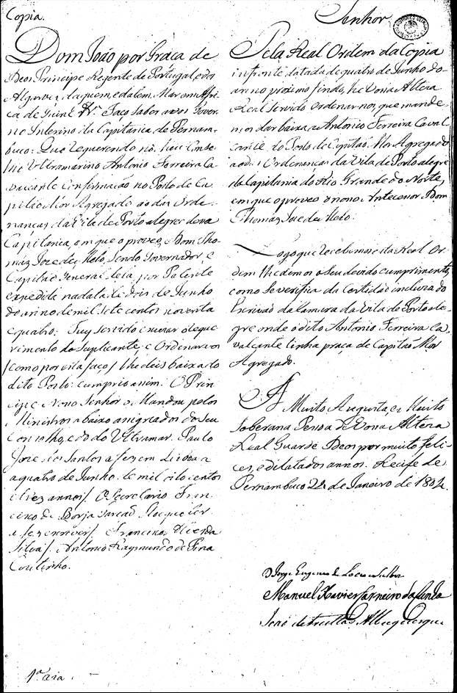
CARTA 27
Senhor
Dom Joaõ por Graça de
Deos Principe Regente de Portugal, eda
Algarça daquem, edalém Mar emAfri-
ca de Guiné Vossa Alteza Faço saber avos Gover-
no Interino da Capitania de Pernam-
buco: Que requerendo nôs hum Conse
lho Ultramarino Antonio Ferreira Ca-
valcante confirmaçaõ no Posto de Ca
pitaõ Mór Agregado ao das Orde-
nanças da Vila dePorto Alegre dessa
Capitania, em que o proveo Dom Tho-
máz Jose de Melo Sendo Governador, e
Capitaõ General dela, por Patente
expedida nadata de dois de Junho
do anno de mil sete centos noventa
equatro. Fuy servido exarar o reque
rimento do Suplicante, e Ordenarvos
/como por esta faço/ lhe deis baixado
dito Posto : cumprir assim. O Prin
cipe Nosso Senhor o Mandou pelos
Ministros abaixo assignados doseu
Conselho, e do Ultramar. Paulo
Jose dos Santos a fez em Lisboa a
a quatro de Junho de mil oito centos
e trez annos %. O secretario Fran-
cisco de Borja Garçaõ xx
e fez escrever %. Francisca Mendes da
Silva %. Antonio Raymundo da Pena
Coutinho.
[2ª coluna]
Pela Real Ordem da Copia
infronte datada de quatro de Junho do
anno proximo findo, he Dona Alteza
Real servido ordenarnos, que mande
mos dar baixa a Antonio Ferreira Caval
cante do Posto de Capitaõ Mor Agregados
aodas Ordenanças da Vila de Porto alegre
daCapitania do Rio Grande do Norte,
em que o proveo o nosso Antecessor Dom
Thomáz Jose da Melo.
Logo que recebemos esta Real Or-
dem lhe demos oSeu devido cumprimento,
como severifica da Certidaõ incluza do
Escrivaõ daCamaara da Vila de Porto ale-
gre onde o dito Antonio Ferreira Ca-
valcante tinha praça de Capitaõ Mor
Agregado.
A Muito Augusta, es Muito
Soberana Pessoa de VossaAlteza
Real Guarde Deos por muit feli-
ces, e dilatados annos. Recife de
Pernambuco 24 de Janeiro de 1804.
Dom Jorge Eugenio de Locio Seilbis
Manuel Xavier Caneiro daCunha
Jose deFreittas Albuquerque

CARTA 28
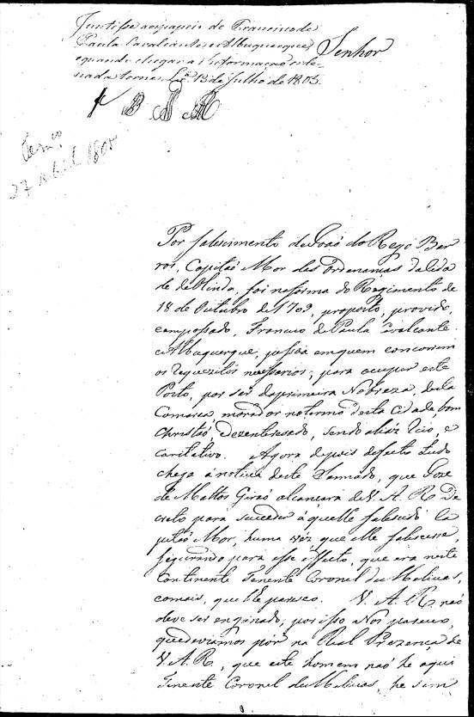
CARTA 28
Justifico a papeis de Francisco de
Paula Cavalcante e Alburquerque; Senhor
e quando chegar as Informações aonde=
se a de servir Lixboa 13 de Julho de 1805.
Por falescimento deJoaõ doRego Bar-
ros, Capitaõ Mor das ordenanças daCida
de deOlinda, foi naforma do Regimento de
18 de Outubro de 1709, proposto, provido,
e empossado, Francisco dePaula Cavalcante
Alburquerque, pessoa emquem concorrem
os requisitos necessarios, para ocupar este
Posto, por ser daprimeira Nobreza , desta
Comarca, morador notermo desta cidade, bom
christaõ, Dezenteresado, sendo aliás rico, e
caritativo. Agora depois defeito tudo
chega á noticia deste Sennado, que Jose
de Mattos Giraõ alcançara deVossa Alteza Real De
creto para succeder áquelle falecido Ca
pitaõ Mor, huma véz, que elle falecesse,
segurando para esse affecto, que era neste
Continente Tenente Coronel das Melicias,
eomais, que lhe pareseo. Vossa Alteza Real naõ
deve ser enganado; pos isto Nos pareceo,
quedeviamos por na Real Presença de
Vossa Alteza Real, que este homem naõ he aqui
Tenente Coronel deMelicias, he sim
CARTA 29
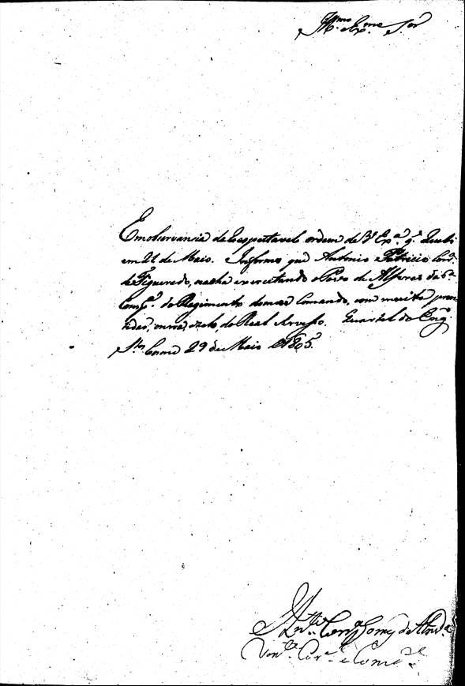
CARTA 29

Illustrissimo eExcelentissimoSenhor
Em observansia da respeitável ordem de Vossa Excelencia que recebi
em 21 de Maio. Informo que Antonio Patricio Correia
de Figueredo, se acha exercitando oPosto de Alferes da dita
Companhia doRegimento do meo Comando, com muita pron-
tidaõ, onrra ezelo doReal servissso. Quartel do Engenho
Santos Cosme 29 deMaio de1805.
[ininteligível]

CARTA 30
CARTA 30
Passe Patente de confirma=
çaõ Lixboa 6 de Junho de 1805. Senhor
Diz Timotheo Jozé de Mattos
Tenente da6ª Companhia do Regimento daCa-
valaria Melicianno dacidade de Olinda, confirmá
do por Vossa Alteza Real eno dia 14 deFevereiro de1803, que elle
seacha provido noposto deCapitaõ da 1ª Companhia do=
mesmo Regimento pelo Governador eCapitaõ General de=
Pernambuco, como consta da patente que junto offe=
reçe cujo posto vagou pela Reforma que Vossa Alteza Real foi
servido fazer comhum posto deacésso a Francisco
Xavier daRocha que este exçerçia, ecomo para severi=
ficar esta graça ao Suplicante perçiza daconfirmaçaõ
de Vossa Alteza Real portanto
DaVossa Alteza Real sedigne de-
Confirmar oSuplicante no Referido posto de
Cappitam como suplica
Timotheo Jozé de Mattos Espera Receber Merce
Expedida por hua via em 20 de Dezembro de 1806.
CARTA 31

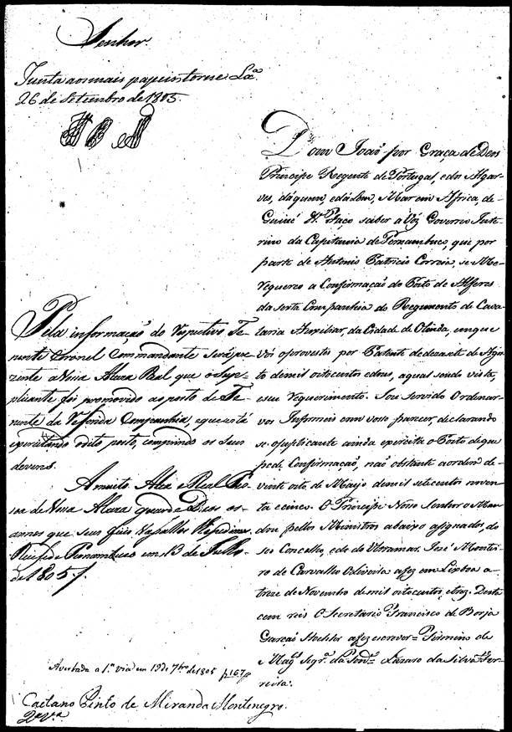

CARTA 31
Senhor.
Junta aos mais papeis torne Lixboa
26 de setembro de 1805.
Dom Joaõ por Graça deDeos
Principe Regente de Portugal, e dos Algar-
ves, dáquem, edáLem, Mar em Africa, de-
Guiné VossaAlteza Faço saiber a Vóz Governo Inte-
rino da Capitania dePernambuco, que por parte
de Antonio Patricio Correia, se lhe-
requereo a confirmaçaõ do Posto de Alfares
da sexta Companhia do Regimento de Cava-
laria Auxiliar, da Cidade de Olinda, emque
vós oferecestes por Patente dedezasete de Agos
to demil oitocentos edous, aqual sendo vista,
eseu requerimento. Sou servido Ordenar-
vos Informeis com vosso parecer, declarando
se osuplicante ainda exercita oPosto deque
pede Confirmaçaõ, naõ obstante aordem de-
vinte oito de Mayo demil setecentos noven-
ta ecinco. O Principe Nosso Senhor o Man
dou pellos Ministros abaixo asignados, do
seo Conselho, edo do Ultramar. José Montei-
ro de Carvalho Oliveira afez em Lixboa a-
treze de Novembro demil oitocentos etrez. Desta
cem reis OSecretario Francisco de Borja
Garçaõ Stockler afez escrever= Francisco de
Magalhaes Siqueira da Fonseca = Lazaro daSilva Fer-
reira:
<Pela informaçaõ do respectivo Te
nente coronel commandante Serápre
zente aVossa Alteza Real que oSup-
plicante foi promovido ao posto de Te-
nente da referida Companhia, equeeztá
aproveitando odito posto, comprindo os seus
deveres.
A muito Alto eReal Pes-
soa deVossa Alteza guarde Deos os-
annos que seus fieis Vasallos lhepediam.
Recifeda Pernambuco em 13 de Julho
de 1805%
Aventada a 1ª via em 19 de julho de 1805 p.167
Caetano Pinto de Miranda Montenegro.>
2ª Via
CARTA 32
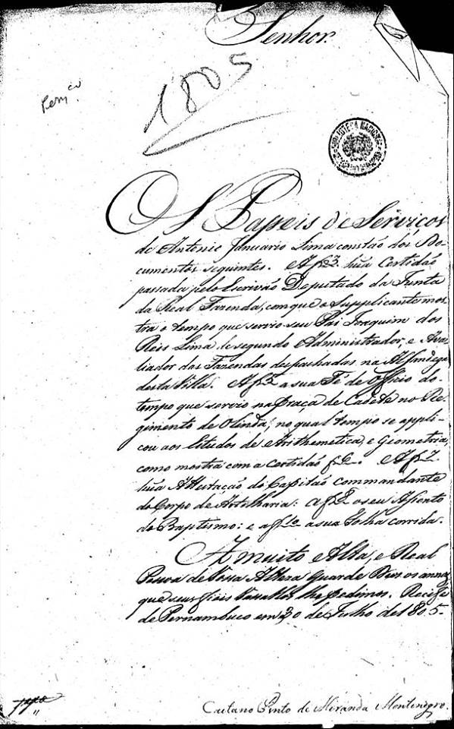
CARTA 32
Senhor
Os Papeis deServiços
de Antonio Januario Lima constaõ dos Do-
cumentos seguintes. A folha3 huã Certidaõ
passada peloEscrivaõ Deputado da Junta
da Real Fazenda, com que o Supplicante mos-
tra o tempo que servio seu Pai Joaquim dos
Reis Lima desegundo Administrador; e Ava-
liador das Fazendas despachadas naAlfandega
desta Villa. Afolha5 a sua Fé de Officio do-
tempo que servio napraça da Cidade no Re-
gimento deOlinda, no qual tempo se appli-
cou aos Estudos de Arithemetica, e Geometria,
como mostra com a certidaõ folha6. Afolha 7
huã Attestaçaõ do Capitaõ commandante
doCorpo de Artilharia. afolha8 o seu Assento
do Baptismo: e afolha10 a sua Folha corrida.
A muito eAlta, e Real
Pessoa deVossa Alteza Guarde Deos os annos
que seus fiais Vassalos lhe pedimos. Recife
dePernambuco em 30 de Julho de1805.
Caetano Pinto de Miranda Montenegro.
CARTA 33
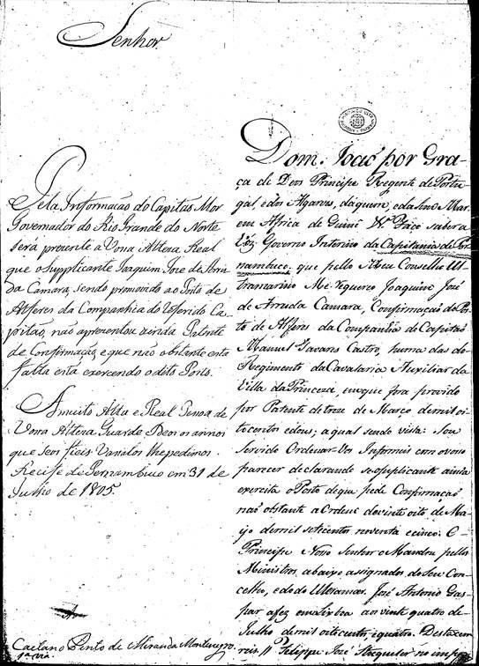

CARTA 33
Senhor.
Dom Joaõ por Gra-
ça de Deos Principe Regente dePortu-
gal, e dos Algarves, dáquem, edabem Mar
em Africa de Guinê etc. Faço saber a
vóz Governo Interino da Capitania de Per-
nambuco; que pello Meu Conselho Ul-
tramarino Me requereo Joaquim José
de Arruda Camara, Confirmaçaõ doPos-
to de Alferes da Companhia de Capitaõ
Manuel Tavares Castro, huma das do-
Requerimento daCavalaria Auxiliar da
Villa daPrinceza, emque fora provido
por Patente de treze de Março demil oi-
tocentos edous; a qual sendo vista: Sou
Servido Ordenar-Vos Informeis com ovosso
parecer declarando seopuplicamente ainda
exercita oPosto de que pede Confirmaçaõ
naõ obstante a Ordem devinte oito de Ma-
yo demil setecentos noventa ecinco: O -
Principe Nosso Senhor o Mandou pellos
Ministros abaixo assignados doSeu Con-
celho, e do do Ultramar. Jozé Antonio Gas-
par afez emLixboa aos vinte quatro de -
Julho de mil oitocentos e quatro. Destacem
reis//. Felippe José xxx
<Pela Informaçaõ do Capitaõ Mor
Governador do Rio Grande do Norte
será prerente a Vossa Alteza Real
que osupplicante Joaquim Joze deArru-
da Camara, sendo promovido ao Posto de
Alferes da Companhia do referido Ca-
pitaõ, naõ aprezentou ainda Patente
de Confirmaçaõ, e que naõ obstante esta
falta estao exercendo o dito Posto.
A muito Alta e Real Pessoa de
Vossa Alteza Guarde Deos os annos
que seos fieis Vassalos lhepedimos.
Recife de Pernambuco em 31 de
Julho de 1805.
Caetano Pinto de Miranda Montenegro.
1ª via.
CARTA 34
CARTA 34
Na secretaria da Real Junta do co’mercio, Agri-
Cultura, Fabricas, e Navegaçaõ d’estes Reinos, e
seus Dominios fica lançado o termo de juramen-
-to, que em data de hoje assinou Filipe Ribeiro
Filgueira, declarando ser proprietario do navio=
Paz e Trinfo= de que he mestre Nuno Jozé Cor-
-rêa, cujo navio he de construçaõ Estrangeira, e fora
aqui vendido nesta Cidade, como constava do ulti-
mo passaporte que apresentou e se lhe tomou a
entregar. Lisboa dez de Junho de mil oito centos
e sete .//:
Francisco Soares de Araujo Silva
CARTA 35

CARTA 35
Passaporte em 14 de Senhor
Outubro de 1811
Joaõ Antonio de Miranda, Ne
gociante matricullado, que chegou de
Pernambuco, á um mez como consta
dalicença junta do Governador da-
quella Cappitania
E porque os seos ne-
gocios pedem naquella cidade aprezen
ça do Supplicante, pertende com asuafamillia
que consta de sua mulher, duas filhas,
um filho, mennores; duas criadas, e
um pretto escravo, passar novamente
para a ditta Cidade de Pernambuco, emos
tra pelo decumento junto, nada dever
á Real Fazenda.
Presente a VossaAltezaReal se Digne
Mandar se dê ao Supplicante e sua
famillia opassaporte do
estillo
Receber Merce
Joaõ Antonio deMiranda
CARTA 36
CARTA 36
JOAÕ DE MATTOS E VASCONCELLOS
Barbosa de Magalhães, do Conselho de Sua Alteza
Real o Principe Regente Nosso Senhor, Intendente
Geral da Policia, etc.
ATTESTO que nesta Intendencia Geral da Policia
nada se offerece que obste a viagem que para Pernambuco per-
tendefazer Manoel Lopes Pereira, filho legitimo de Joaõ Lo-
pes Pereira, e Dona Vicencia Maria, natural desta Cidade, e de
ida[de], e de 15 annos, como constou daCertidaõ que appresentou:
E para constar onde lhe convier, especialmente na Secretaria
d’Estado dos Negocio da Marinha onde deve recorrer para alcan-
çar o competente Passaporte, mandei passar apresente por mim
assignada, ficando na Secretaria desta Intendencia o documento pas-
sado pelo Escrivaõ doCrime doBairro da Rua Nova, que legiti-
mou o recorrente. Lixboa em 14 de Novembro de 1813://:
Joaõ de Mattos e Vasconcelos Barbosa de Magalhães
Recife de Permanbuco de Novembro
CARTA 37
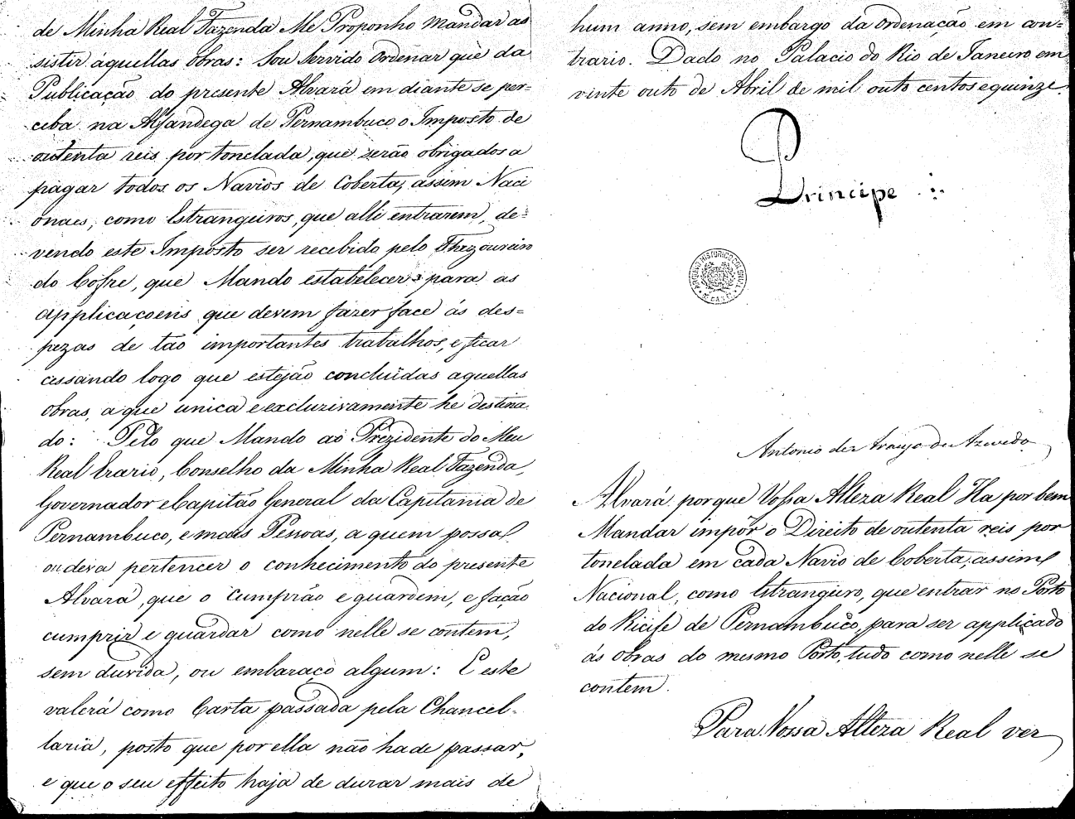
CARTA 37
Eu O Principe Regente Faço saber aos que este Alvara virem
Que Havendo por Carta Regia da datta de hoje or=
denado que se prosigaõ methodica e regularmente
os trabalhos, que tinha mandado ensaiar para
melhorar o Porto do Ricife de Pernambuco, como
o fim de destruir, ou pelo menos deminuir quanto
seja possivel, o banco de area, que medêa entre os
ancoradouros, chamados do Poço, e do Mosqueiro des=
fazendo às Corôas, que com o tempo se tem formado,
desde o citado logar do Mosqueteiro athé a Ponte do
Recife, e empregando todas as mais deligencias, que
se Julgarem necessarias, para dirigir o curso das
agoas ao ponto da Barra; de maneira tal que se
torne facil e segura assim a entrada, como a
sahida dos Navios ja completamente carregados,
ese dê a hum, Porto de tanto commercio a
vantagem, de que o seu rico mercado o torna sus
ceptivel. E considerando que para huma
obra de taõ manifesta utilidade, particular=
mente para a Navegaçaõ, assim Nacional, como
Estrangeira, conviria estabelecer huma Imposiçaõ
que recahindo na classe mais inmediatamente
favorecida pelo emprego destes trabalhos, naõ fosse
todavia nimiamente gravoza, mas servisse
a auxiliar os outros meios, com que por Conta
[fol.2r] De Minha Real Fazenda Me Proponho mandar as
sistir áquellas obras: Sou Servido ordenar que da
Publicaçaõ do presente Alvará em diante se per=
ceba na Alfandega de Pernambuco o Imposto de
outenta reis por tonelada, que seraõ obrigados a
pagar todos os Navios de Coberta, assim naci
onaes, como Estrangeiros, que alli entrarem, de=
vendo este Imposto ser recebido pelo Thezoreiro
do cofre, que Mando estabelecer para as
applicaçoens que devem fazer face ás des=
pezas de taõ importantes trabalhos, e ficar
cessando logo que estejaõ concluidas aquellas
obras, a que unica e exclusivamente he destina
do: Pelo que mando ao Prezidente do Meu
Real Erario, conselho da Minha Real Fazenda,
Governador eCapitaõ General da Capitania de
Pernambuco, e mais Pessoas, a quem possa
ou deva pertencer o conhecimento do presente
Alvará, que o cumpraõ e guardem, e façaõ
cumprir e guardar, e façaõ cumprir e guardar como nelles se contem,
sem duvida, ou embaraço algum: E este
valerá como Carta passada pela chancel=
laria, posto que por ella naõ ha de passar,
e que o seu effeito haja de durar mais de
[fol. 3r] hum anno, sem embargo da ordenaçaõ em con=
trario. Dado no Palacio do Rio de Janeiro em
vinte outo de Abril de mil outo centos equinze.
Principe
Antonio de Araujo de Azevedo,
Alvará por que Vossa Alteza Real Ha por bem
Mandar impôr o Direito de outenta reis por
tonelada em cada Navio de Coberta, assim
Nacional, como Estrangeiro, que entrar no Porto
do Recife de Pernambuco para ser applicado
ás obras do mesmo Porto, tudo como nelles se
contem.
Para Nossa Alteza Real Ver
CARTA 38

CARTA 38
Na secretaria da Real Junta do Com
mercio, Agricultura, Fabricas e Navegaçaõ em
a data de hoje assignou termo de juramento
Domingos Rodrigues de Passos, declarando
ser Senhorio do Bergantim = Osenhor dos
Passos e Especulador de que he mestre Rei
naldo José Gonçalves; pelo ter comprado nesta
Cidade, sendo de consprucçaõ Estrangeira, e cha-
mandose entaõ = Polaca = Especulaçaõ= o que
não tem interesse no dito Brigue pessôa al-
guma Estrangeira e apresentando huma certi-
dão de ter pago os competentes direitos da Mesa
do Paço da Madeira a tornou a receber. Lis-
boa doze de Setembro de mil oito centos e
desesete.
José Americó das Neves
CARTA 39

CARTA 39
Illustrissimo e Excelentissimo Senhor
Em cumprimento as determinações de Vossa Excelencia
fiz chamar o Negociante Antonio da Silva pa-
ra me dizer o estado, em que se acha a Testemen-
taria do falecido Antonio Rodrigues da Cunha
Vianna; e pela resposta do mesmo Negociante, ho-
mem muito acreditado nesta Praça, verá Vossa Excelencia,
que o negocio esta a concluir-se brevimente, e como
so depende da expediçaõ da parte do Escrivaõ
competente, fica a meu cuidado naõ lhe dar des
canço, para mostrar por este, e por todos os modos
o respeito com que sou
Illustrissimo e Excelentissimo Senhor Dom Miguel Pereira Forjaz De Vossa Excelencia
O maior Venerador, e omais Agra=
Decido C
Recife de Pernabuco 22 de julho de 1869 Luis doRego Barreto

CARTA 40

CARTA 40
Illustrissimo e Excelentissimo Senhor Nº 94
<Pernambuco 1821> AsCôrtes Gerais e Extraordinarias da Naçaõ Portuguesa,
em declaraçaõ do artigo final da Resoluçaõ de 10
do corrente mes à cerca da remoçaõ, e substituiçaõ
do actual Governador dePernambuco Luiz do Rego
Barretô: Ordenaõ, que mandando-se verificar
esta remoçaõ, se faça immediatamente partir para
aquellaProvincia humGovernador das Armas
com as attribuiçoens e circunstancias prescriptas
no Decreto expedido em datta d’hoje sobre este
objecto. E mandaõ juntamente indicar aoGo-
verno a necescidade de mandar novos Ouvidores
para asComarcas deRecife e Olinda.
O que Vossa Excelencia levará ao conhecimento de Sua Magestade
Deos guarde aVossa Excelencia Paço das Côrtes, em 21º deSetem-
bro de1821
Joaõ Baptista Felgueiras
Senhor Joaquim José Monteiro Torres
CARTA 41

CARTA 41
Illustrissimo e Excelentissimo Senhor
<Pernambuco 12-1-824> Restituo a Vossa Excelencia o requerimento e documento, que me remeteo com o seu officio de 5 do corrente, dele Manoel Campello da
Cunha, pois que pedindo elle a confirmaçaõ do Lugar de
Cirurgiaõ Mór do 2º Batalhaõ de Caçadores de Pernambuco,
para que fôra nomeado na ordem do dia do General
Luis doRego Barreto, sendo entaõ Governador e Capitaõ
General, e isto em 22 de setembro de 1819, pertence
consequentemente o conhecimento desta perttençaõ ao ex-
pediente a cargo de Vossa Excelencia
DeosGuarde a Vossa Excelencia Secretaria de Estado dos Negocios
da Guerra, 12 de Janeiro de 1824
Illustrissimo e Excelentissimo Senhor Ministro eSecretario
d'Estado dos Negocios da Marinha e Ultramar Conde de Subserra

CARTA42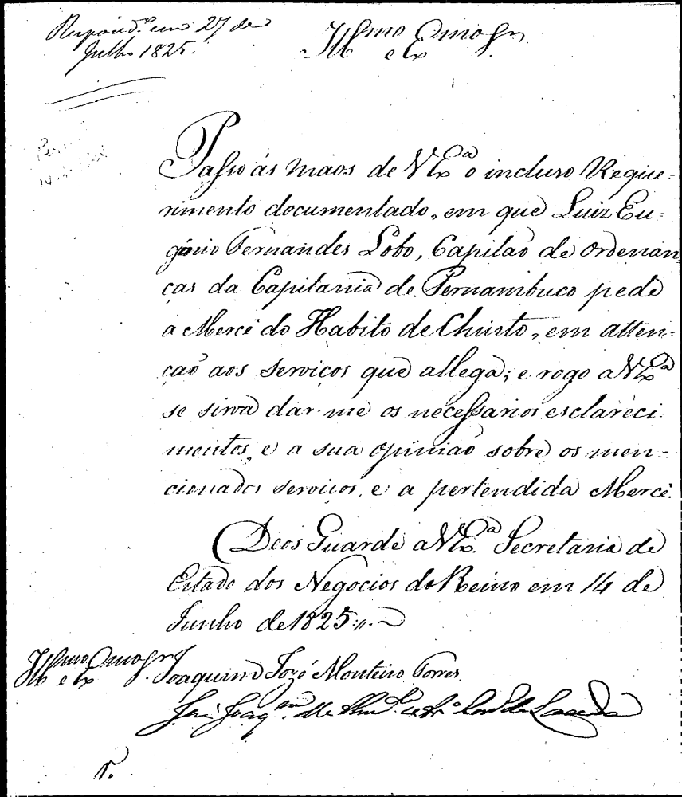

CARTA 42
<Respondido em 27 de Julho 1825> Illustrissimo e Excelentissimo Senhor
Passo ás maos de Vossa Excelencia o incluso Reque=
rimento documentado, em que Luiz Eu=
génio Fernandes Lobo, Capitaõ de ordenan-
ças da Capitania de Pernambuco pede
a Mercê do Habito deChristo, em atten-
çaõ aos serviços que allega; e rogo a Vossa Excelencia
se sirva dar-me os necessarios esclareci=
mentos, e a sua opinaõ sobre os men=
cionados serviços, e a pertendida Mercê.
Deos Guarde a Vossa Excelencia Secretaria de
Estado dos Negocios doReino em 14 de
Junho de1825:/.
Illustrissimo e Excelentissimo Senhor Joaquim Jozé Monteiro Torres
José Joaquim de Almeida de Araújo Conde de Lacerda
CARTA 43

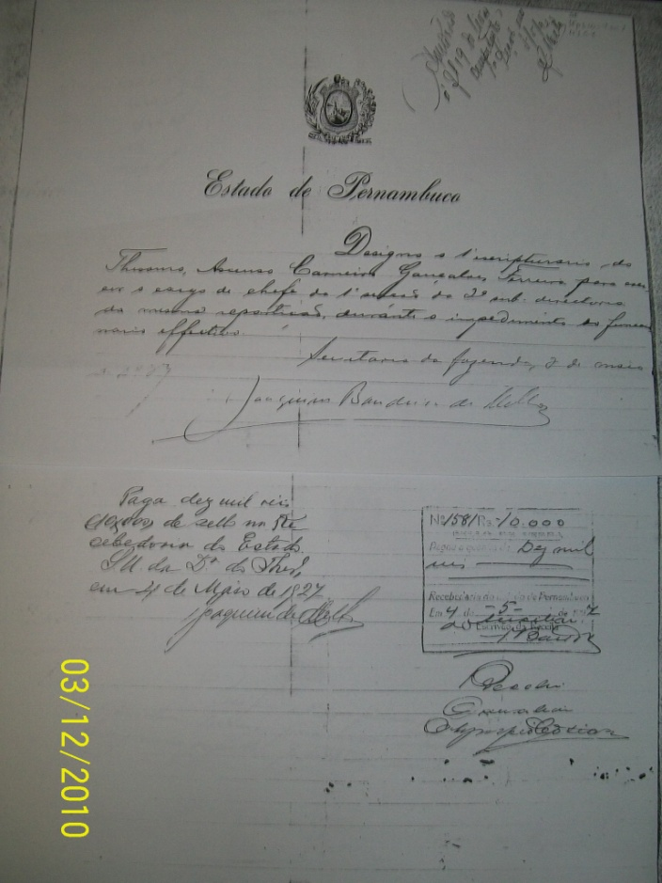

CARTA 43
Estado de Pernambuco
Designo o 1º escripturario do
Thesouro, Ascenso Carneiro Gonçalves Ferreira para exer-
cer o cargo de chefe da 1ª secçaõ do 2º sub. directorio
da mesma repartiçaõ, durante o impedimento do funcio
nario effectivo.
Secretaria da fazenda, 2 de maio
Joaquim Bandeira de Mello
Paga dez mil réis
(10$00) de sello na Re-
cebedoria do Estado.
Secretaria da Divisao do Thesouro
em 4 de maio de 1827
Joaquim de Mello
Recebi
ininteligível

CARTA 44
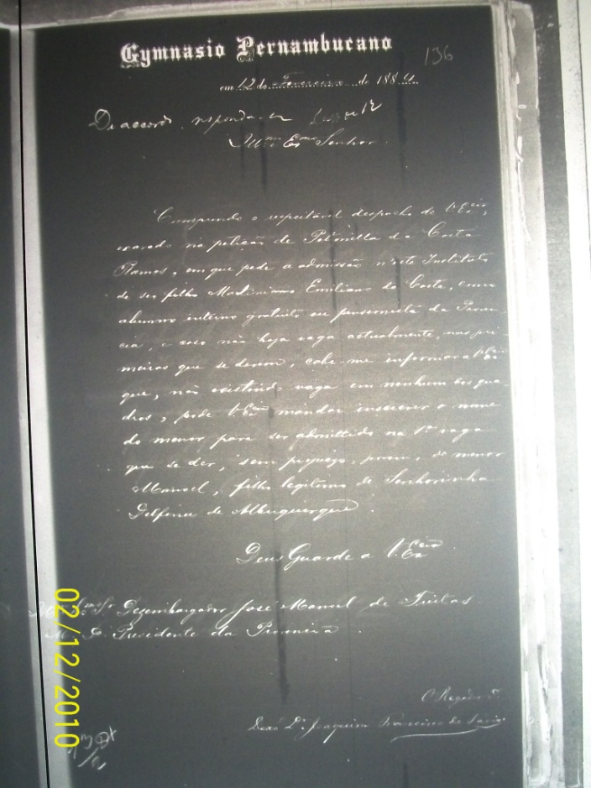

CARTA 44 (revisado 09/10)

Gymnasio Pernambucano
Em 12 de Fevereiro de 1884
De acordo responda-se despacho de 13
Illustrissimo e Excelentissimo Senhor
Cumprindo o respeitavel despacho de Vossa Excelencia,
exarado na petiçaõ de Petronilla da Costa
Ramos, em que pede a admissaõ n’este Instituto
de seo filho Maximiano Emiliano da Costa, como
alumno interno gratuito ou pensionista da Provin-
cia, e caso naõ haja vaga actualmente, nas pri-
meiras que se derem, cabe-me informar a Vossa Excelencia
que, naõ existindo vaga em nenhum dos qua-
dros, pode Vossa Excelencia mandar inscrever o nome
do menor para ser admittido na 1ª vaga
que se der, sem prejuizo, porem, do menor
Manoel, filho legitimo de Senhorinha
Delfina de Albuquerque.
Deus Guarde a Vossa Excelencia
Illustrissimo e Excelentissimo Senhor Dezembargador José Manoel de Freitas
Mui Digno Presidente da Provincia.
O Regedor Irmaõ
Deaõ Doutor Joaquim Francisco de Faria.

CARTA 45
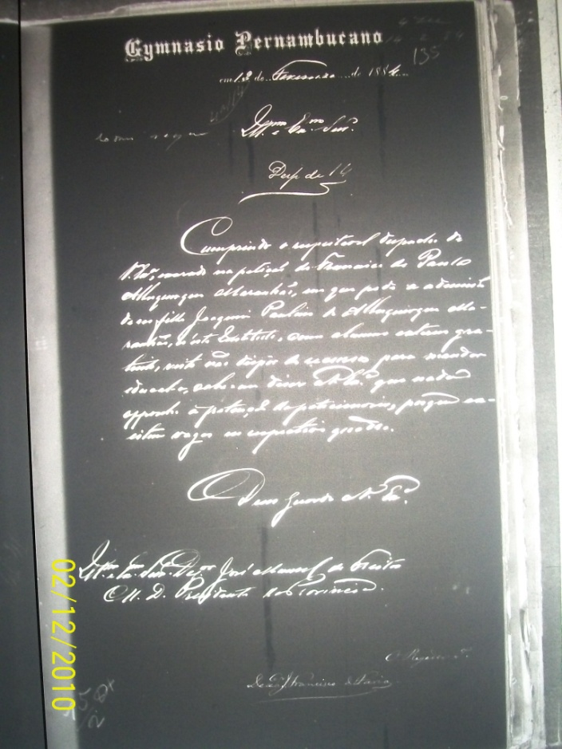

CARTA 45 (revisado 09/10)

Gymnasio Pernambucano
Em 13 de Fevereiro de 1884
Illustrissimo e Excelentissimo Senhor
Despacho de 14
Cumprindo o respeitavel despacho de
Vossa Excelencia, exarado na petiçaõ de Francisco de Paulo
Albuquerque Maranhaõ, em que pede a admissaõ
de seo filho Joaquim Paulino de Albuquerque Ma-
ranhaõ, n’este Instituto, como alumno externo gra-
tuito visto naõ dispor de recurso para mandar
educal-o, cabe-me diser a Vossa Excelencia que nada
opponho a pretençaõ do peticionario, porque ex-
istem vagas no respectivo quadro.
Deus guarde aVossa Excelencia
Illustrissimo e Excelentissimo Senhor Dezembargador José Manoel de Freitas
Mui Digno Presidente da Provincia.
O Regedor Irmaõ
Deaõ Joaquim Francisco de Faria

Carta 46
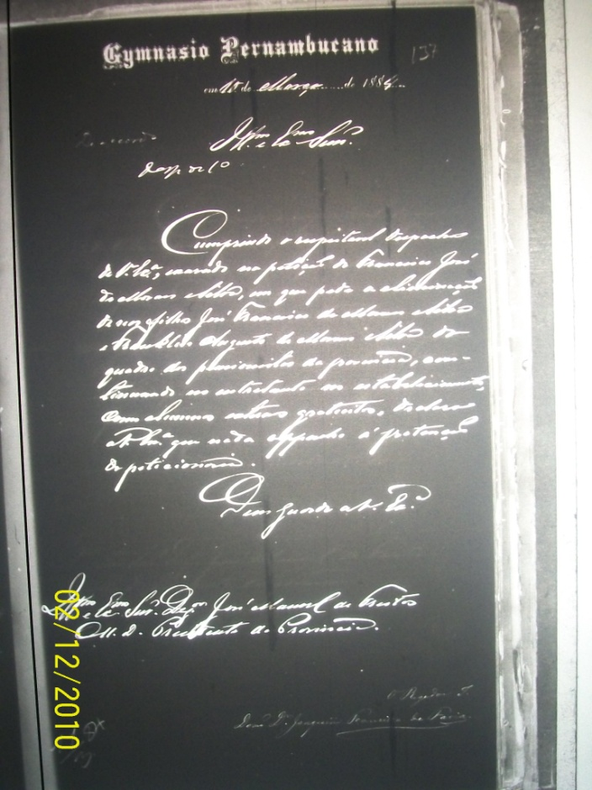

Carta 46 (revisado 09/10)
Gymnasio Pernambucano
Em 10 de Março de 1884
Illustrissimo e Excelentissimo Senhor
despacho de 10
Cumprindo o respeitavel despacho
de Vossa Excelencia, exarado na petiçaõ de Francisco José
de Moraes Silva, em que pede a eliminaçaõ
de seos filho José Francisco de Moraes Silva
e Francisco Augusto de Moraes Silva do
quadro dos pensionistas da provincia, com-
tinuando no entretanto no estabelecimento,
como alumnos externos gratuitos declaro
a Vossa Excelencia que nada oponho á petiçaõ
do peticionário.
Deus guarde a Vossa Excelencia
Illustrissimo Excelentissimo Senhor Dezembargador José Manoel de Freitas
Mui Digno Presidente da Provincia.
O Regedor Irmaõ
Deaõ Doutor Joaquim Francisco de Faria

Carta 47
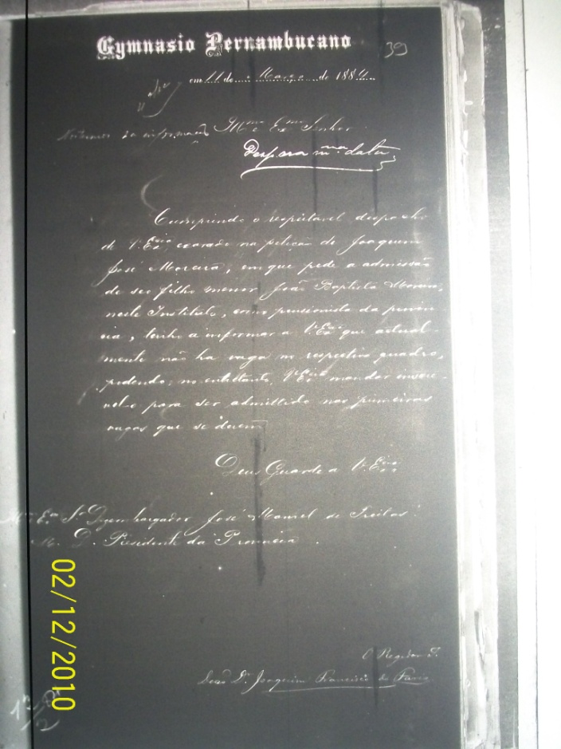

Carta 47 (revisado 09/10)
Gymnasio Pernambucano
Em 11 de Março de 1884
Illustrissimo e Excelentissimo Senhor
Despacho na mesma data
Cumprindo o respeitavel despacho
de Vossa Excelencia exarado na petiçaõ de Joaquim
José Moreira, em que pede a admissaõ
de seo filho menor Joaõ Baptista Moreira,
neste Instituto, como pensionista do prima-
rio, tenho a informar a Vossa Excelencia que actual-
mente naõ ha vaga no respectivo quadro,
podendo, no entretanto, Vossa Excelencia mandar inscre-
vel-o para ser admittido nas primeiras
vagas que se derem
Deus Guarde a Vossa Excelencia
Excelentissimo Senhor Dezembargador José Manoel de Freitas
Mui Digno Presidente da Provincia
O Regedor Irmaõ
Deaõ Doutor Joaquim Francisco de Faria

Carta 48
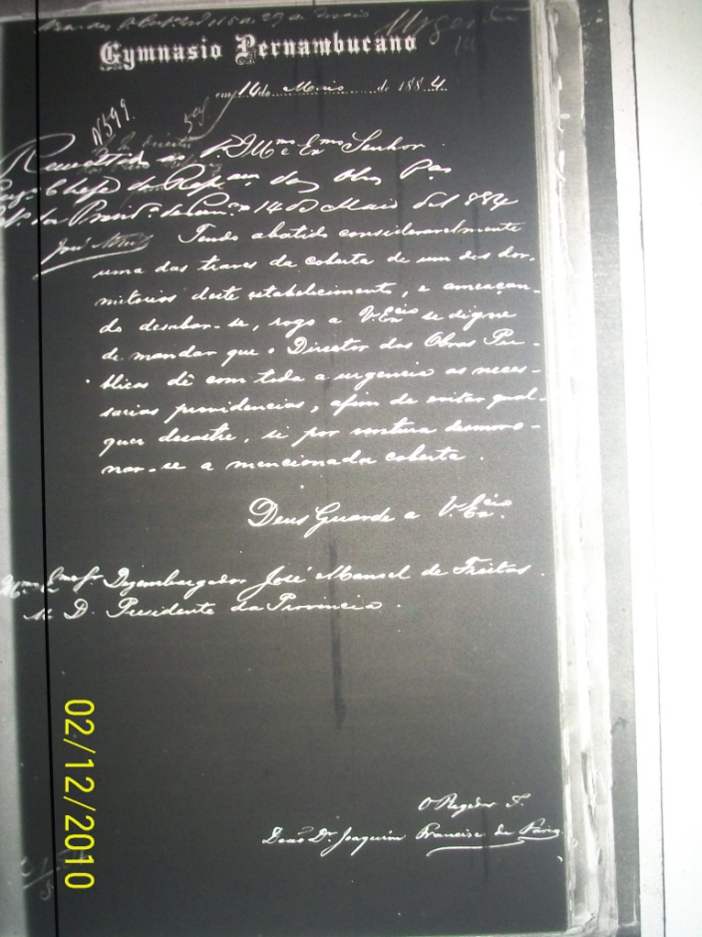

Carta 48 (revisado 09/10)
Tendo abatido consideravelmente
uma das traves da coberta de um dos dor-
mitorios deste estabelecimento, e ameaçam-
do desabar-se, rogo a Vossa Excelencia se digne
de mandar que o Director das Obras Pu-
blicas dê com toda a urgencia as neces-
sarias providencias, afim de evitar qual-
quer desastre, si por ventura desmoro-
nar-se a mencionada coberta
Deus Guarde a Vossa Excelência
Illustrissimo Excelentissimo Senhor Dezembargador José Manoel de Freitas
Mui Digno Presidente da Provincia
O Regedor Irmão
Deaõ Doutor Joaquim Francisco de Faria
Carta 49
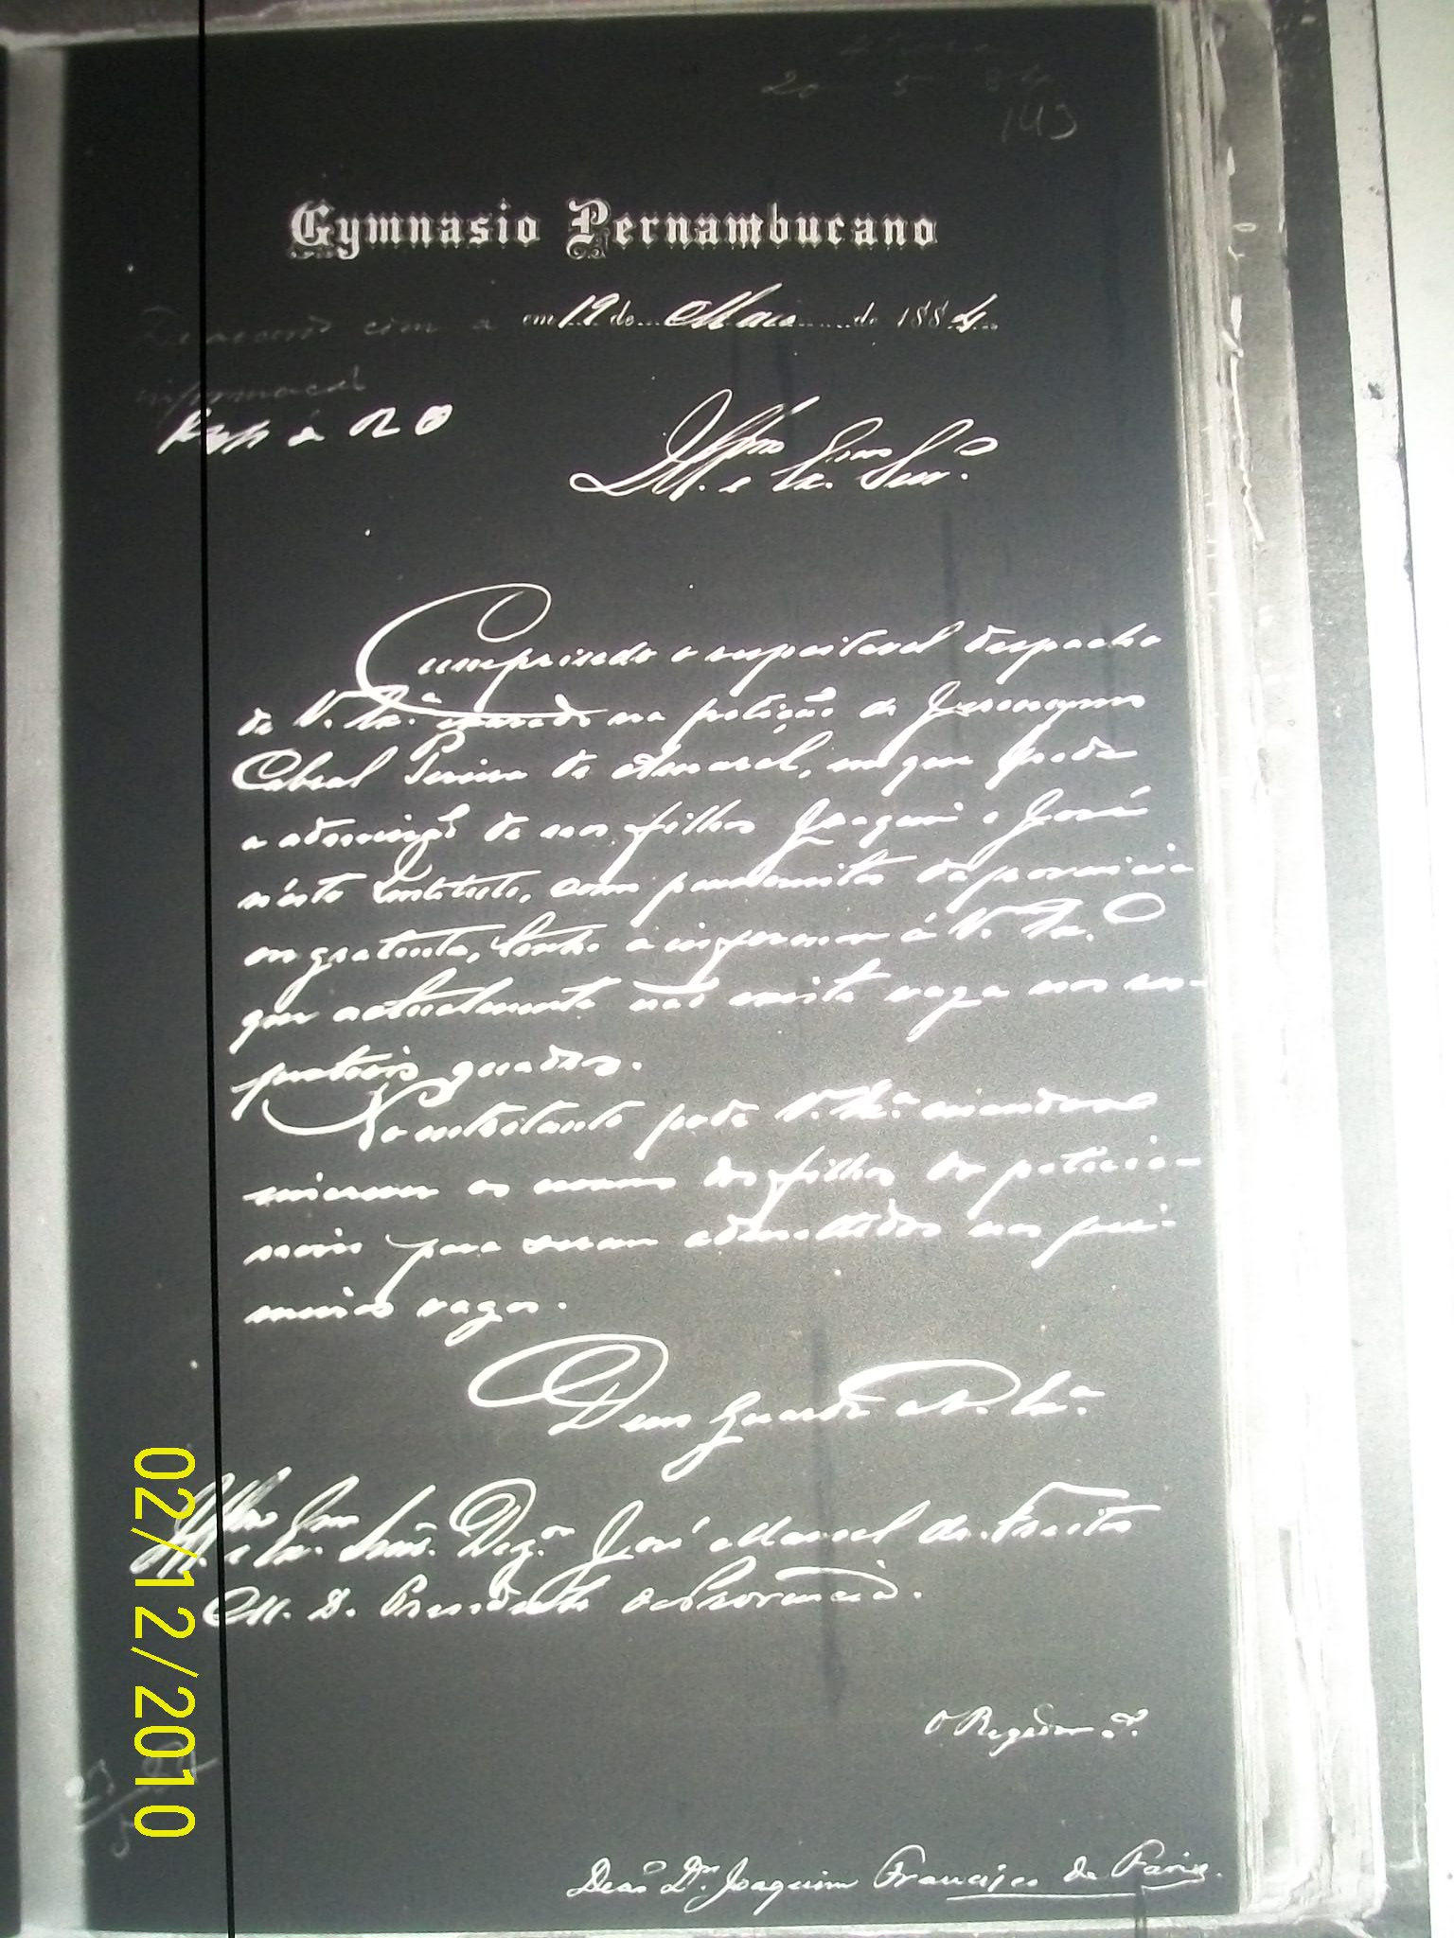

Carta 49
Gymnasio Pernambucano
Em 19 de Maio de 1884
Despacho do Requerimento
Illustrissimo e Excelentissimo Senhor
Cumprindo o respeitavel despacho
de Vossa Excelencia exarado na petição de Jeronymo
Cabral Pereira de Amaral, em que pede
a admissão de seus filhos Joaquim e José
n’este instituto, como pensionista da provincia
em gratuito, tenho á informar a Vossa Senhoria O
que actualmente não existe vaga no res-
pectivo quadro.
No entretanto pode Vossa Senhoria orientandose
inscrever os nomes dos filhos do peticio-
nario para serem admittidos nas pri-
meiras vagas.
Deus Guarde a Vossa Excelencia
Illustrissimo e Excelentissimo Senhor Dezembargador José Manoel de Freitas
Mui Digno Presidente da Provincia
O Regedor Irmaõ
Deaõ Doutor Joaquim Francisco de Faria.
Carta 50
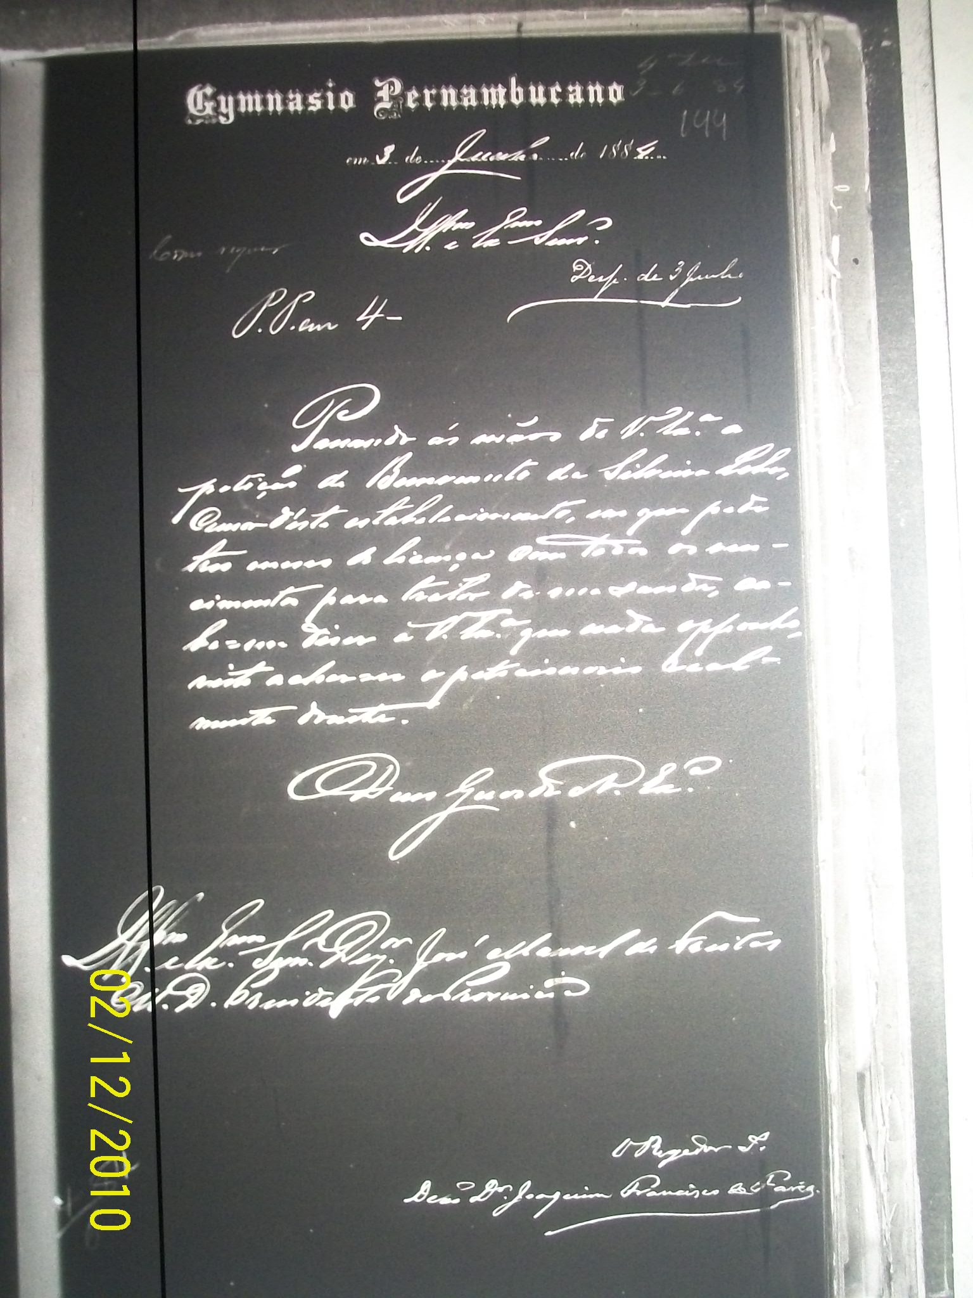
Carta 50 (revisado 09/10)
Gymnasio Pernambucano
Em 3 de Junho de 1884
Illustrissimo e Excelentissimo Senhor
Despacho de 3 Junho
Passados em 4 -
Passando ás mãos de Vossa Excelencia a
petiçaõ de Bemvenuto da Silveira Lobo,
Como d’este estabelecimento, em que pede
tres meses da licença com todo os ven-
cimentos para tratar da sua saude, ca-
be-me diser a Vossa Excelencia que nada opponho,
visto a charsse o petisionario real-
mente doente.
Deus Guarde aVossa Excelencia
Illustrissimo e Excelentissimo Senhor Dezembargador José Manoel de Freitas
Mui Digno Presidente daProvincia
ORegedor Irmão
Deaõ Doutor Joaquim Francisco de Faria

CARTA 51
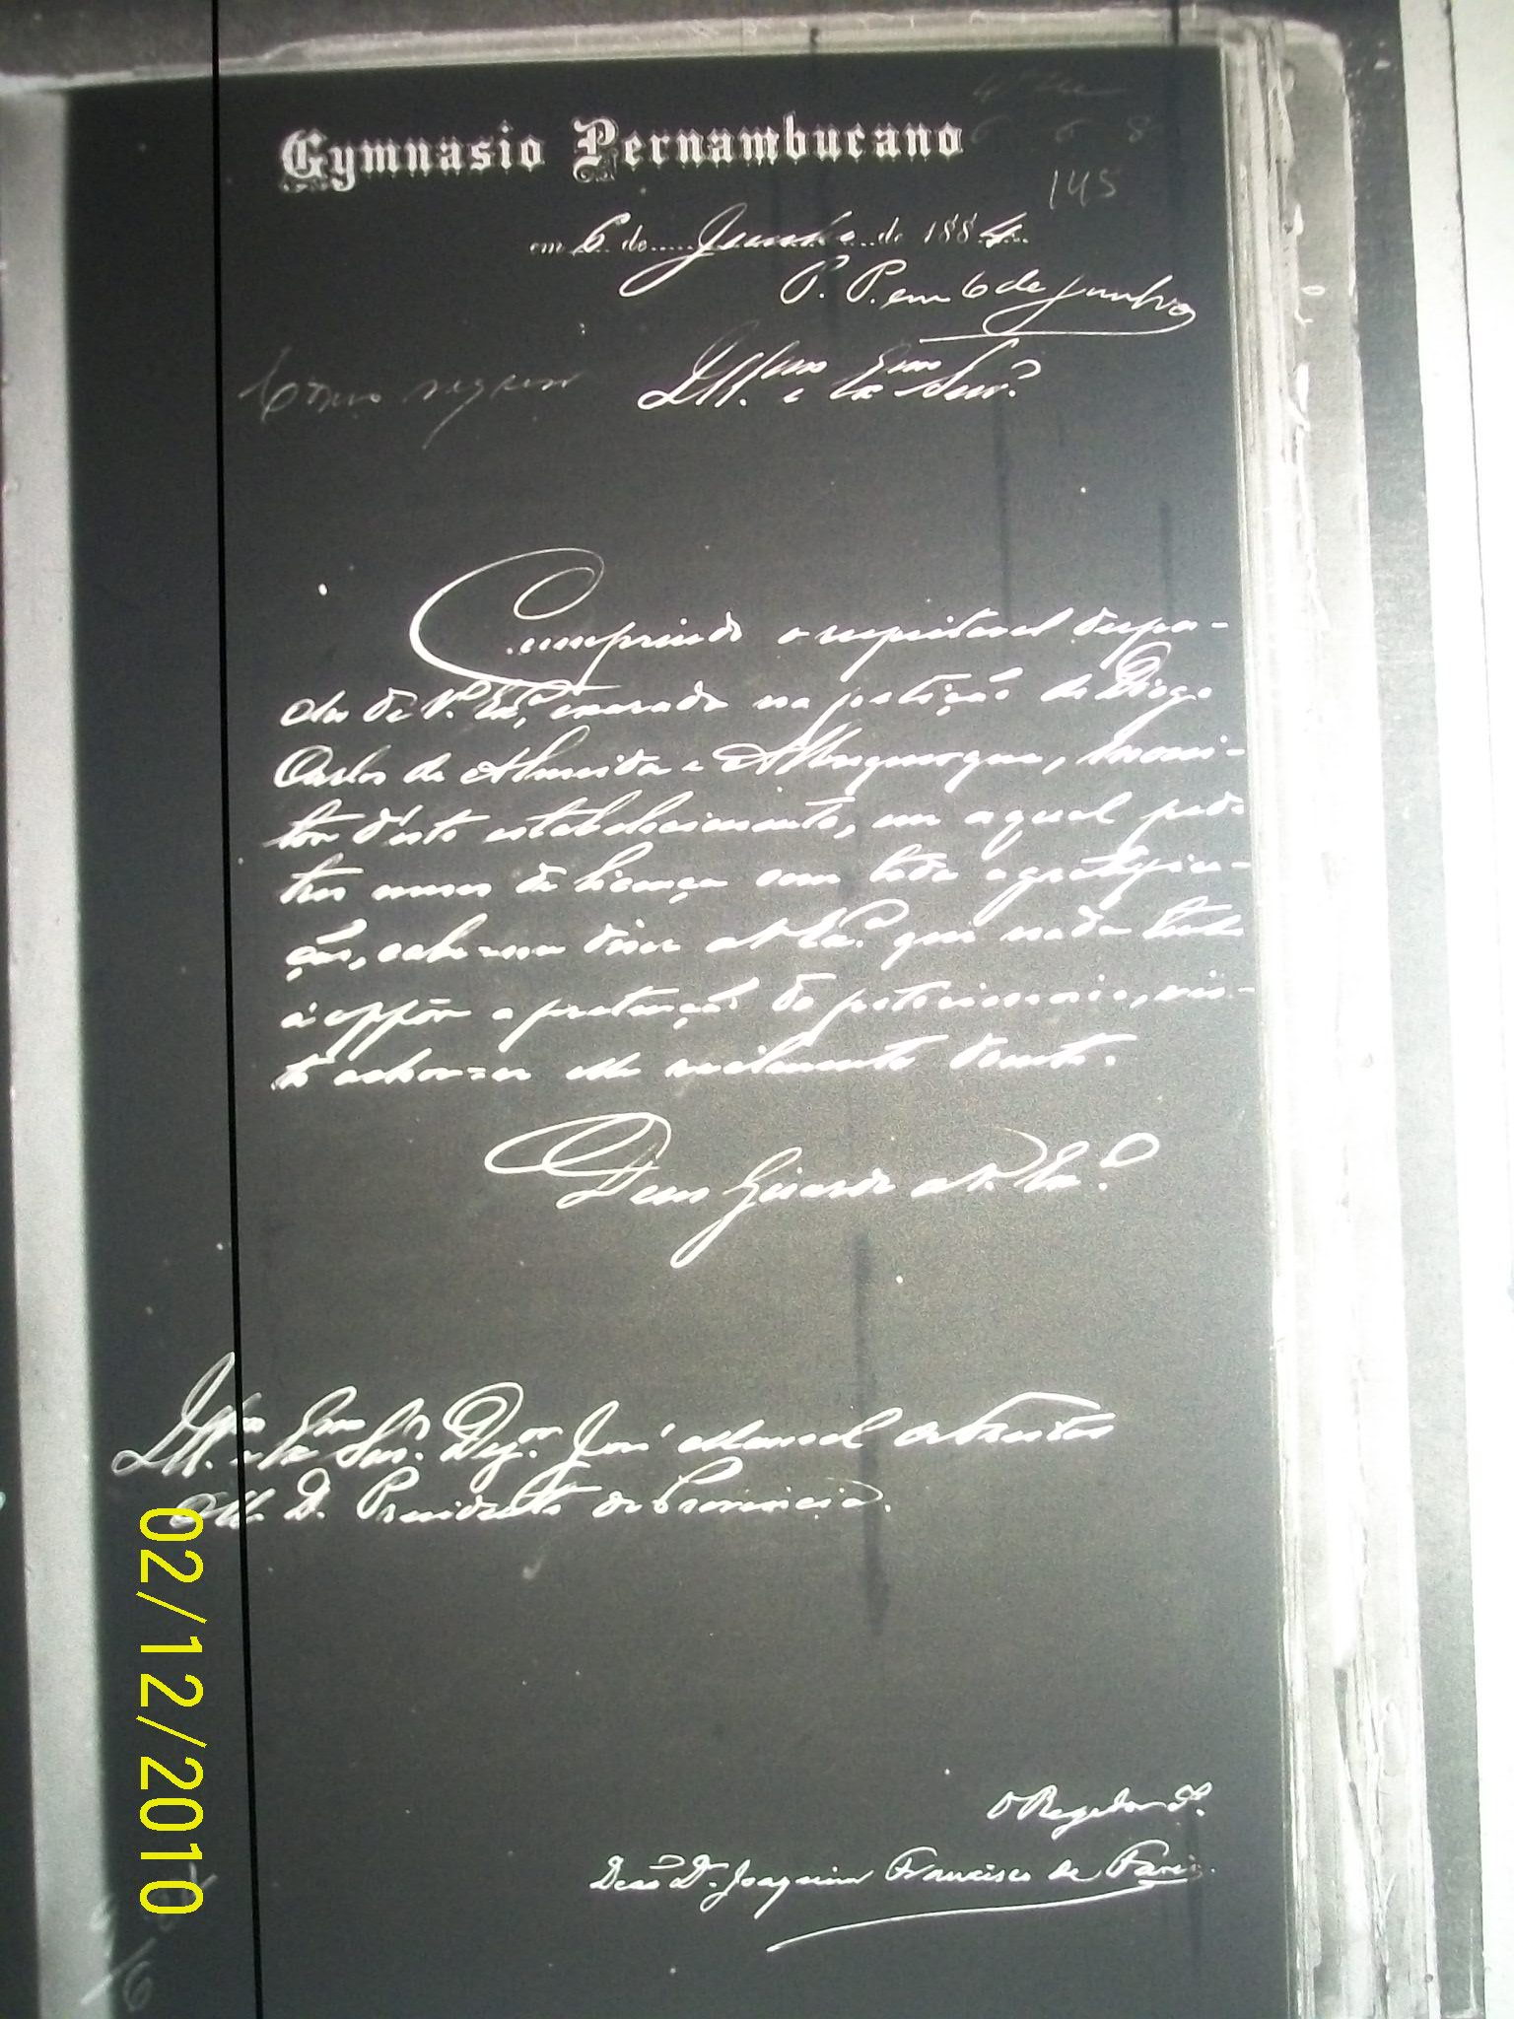

CARTA 51 (revisado 09.10)
Gymnasio Pernambucano
Em 6 de Junho de 1884
Petiçaõ Passada em 6 de Junho
Illustrissimo e Excelentissimo Senhor
Cumprindo o respeitavel despa-
cho de Vossa Excelencia, exarado na petição de Diogo
Carlos de Almeida e Albuquerque, moni-
tor d’este estabelecimento, em a qual pede
tres meses de licença com toda a gratifica-
ção, cabe-me diser aVossa Excelencia que nada tenho
á oppõr a pretençaõ do petecionario, vis-
to achar-se elle realmente doente.
Deus Guarde aVossa Excelencia
Illustrissimo e Excelentissimo Senhor Dezembargador José Manoel de Freitas
Mui Digno Presidente da Provincia.
ORegedor Irmaõ.
Deaõ Doutor Joaquim Francisco de Faria.
CARTA 52
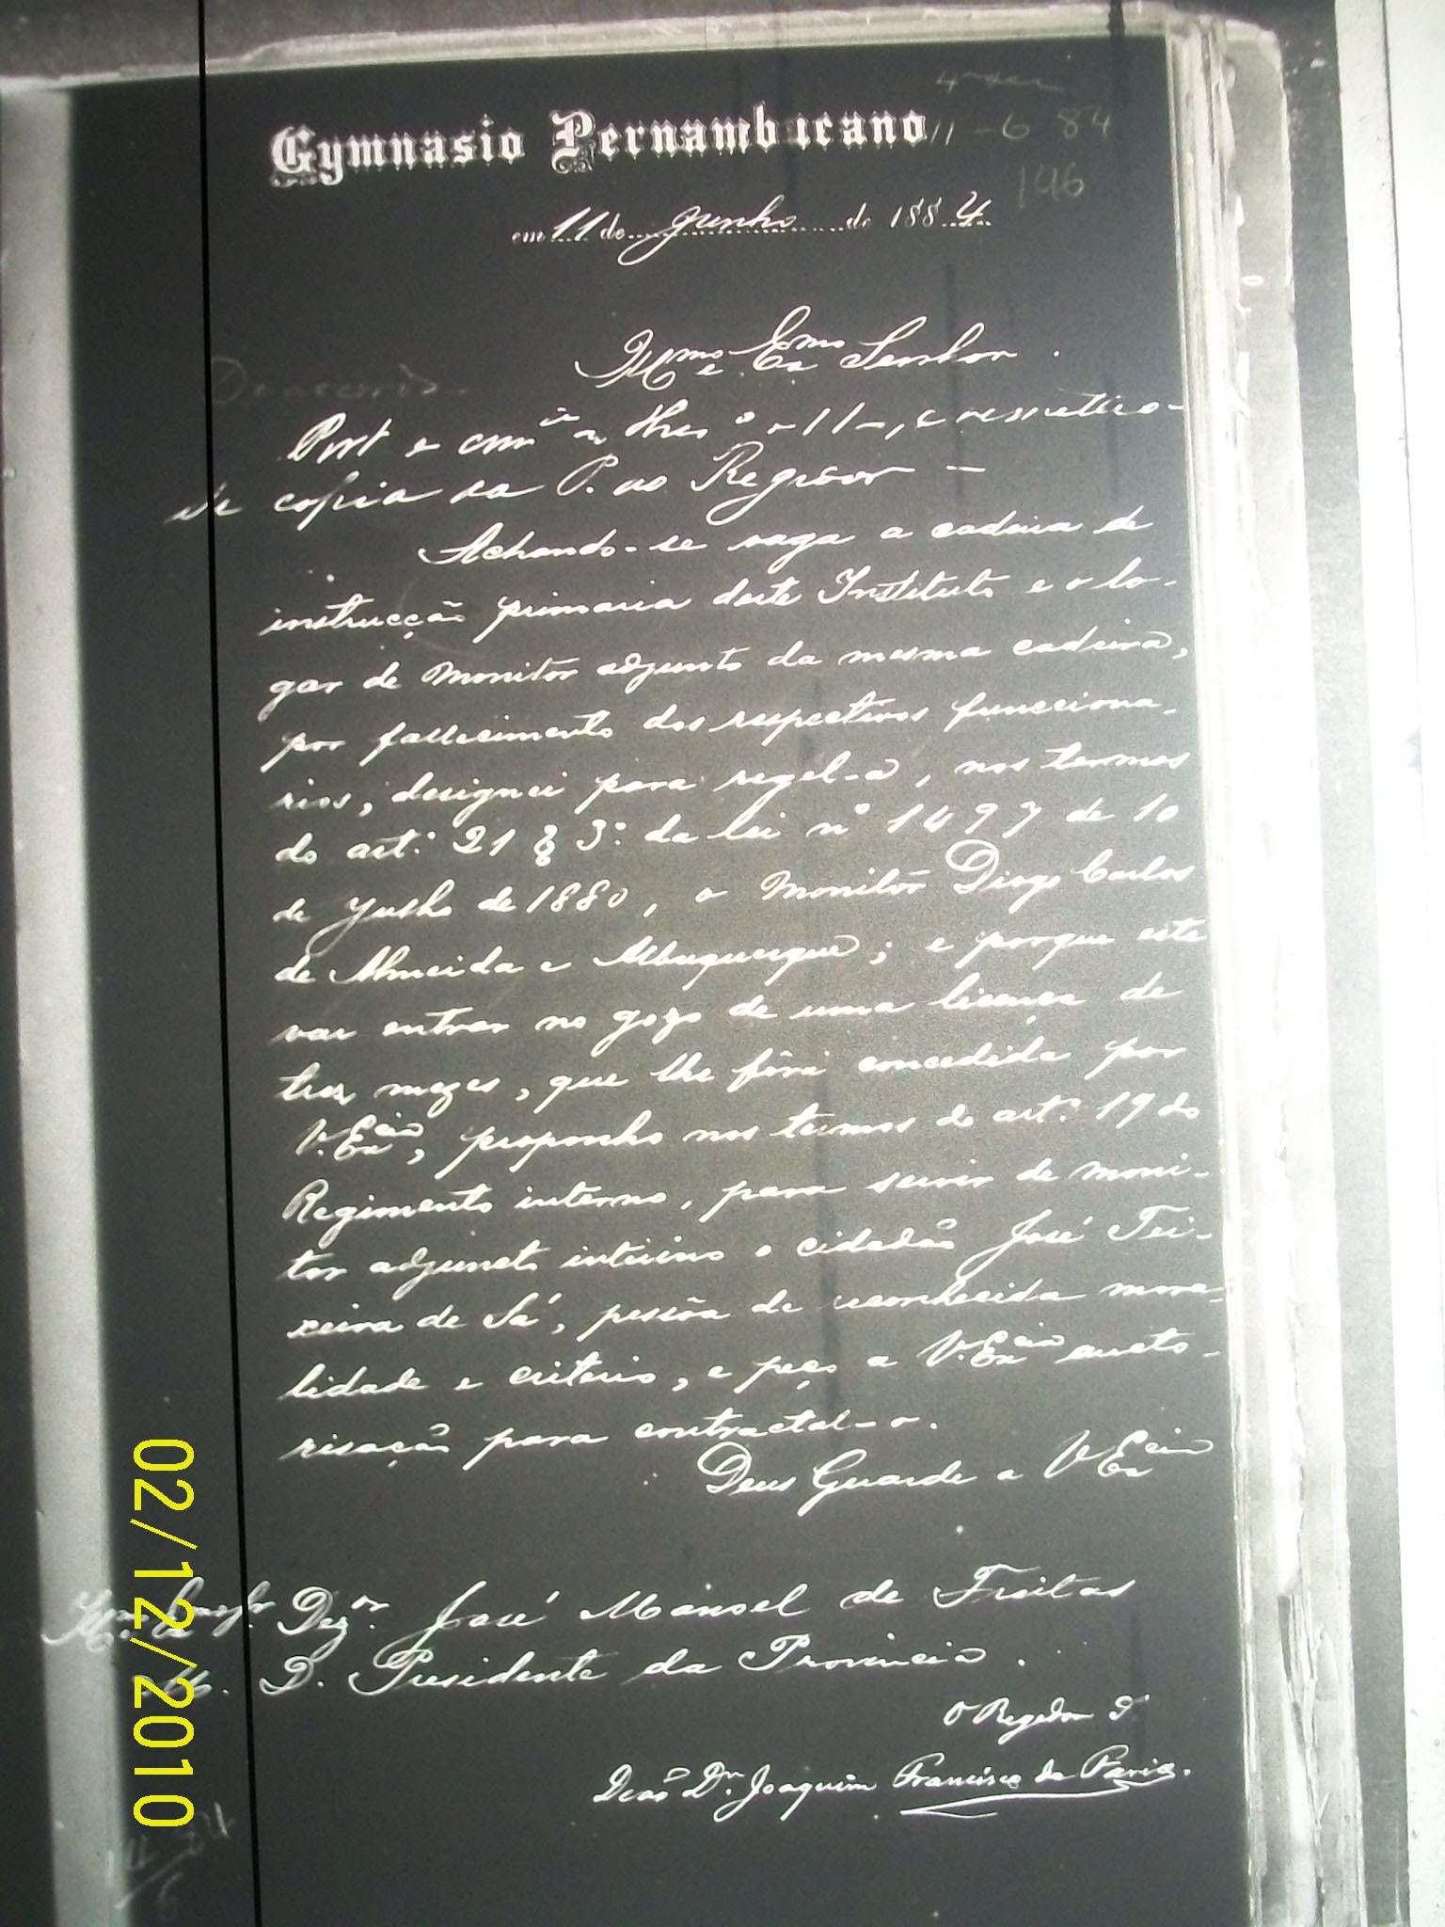

Carta 52 (revisado 09.10)
Gymnasio Pernambucano
Em 11 de Junho de 1884
Illustrissimo e Excelentissimo Senhor.
Achando-se vaga a cadeira de
instrucção primaria deste Instituto e o lo-
gar de monitor adjunto da mesma cadeira,
por fallecimento dos respectivos funcciona-
rios, designei para regel-a, nos termos
do artigo 21§3° da lei numero 1497 de 10
de Julho de 1880, o monitor Diogo Carlos
de Almeida e Albuquerque; e porque este
vai entrar no gozo de uma licença de
tres mezes, que lhe fôra concedida por
Vossa Excelencia, proponho nos termos do artigo 19 do
Regimento interno, para servir de moni-
tor adjunto interino o cidadão José Tei-
xeira de Sá, pessôa de reconhecida mora-
lidade e criterio, e peço a Vossa Excelencia aucto-
risação para contractal-o.
Deus Guarde a Vossa Excelencia
Illustrissimo Excelentissimo Senhor Dezembargador José Manoel de Freitas
Mui Digno Presidente da Provincia.
O Regedor Irmaõ
Deaõ Doutor Joaquim Francisco de Faria.
CARTA 53
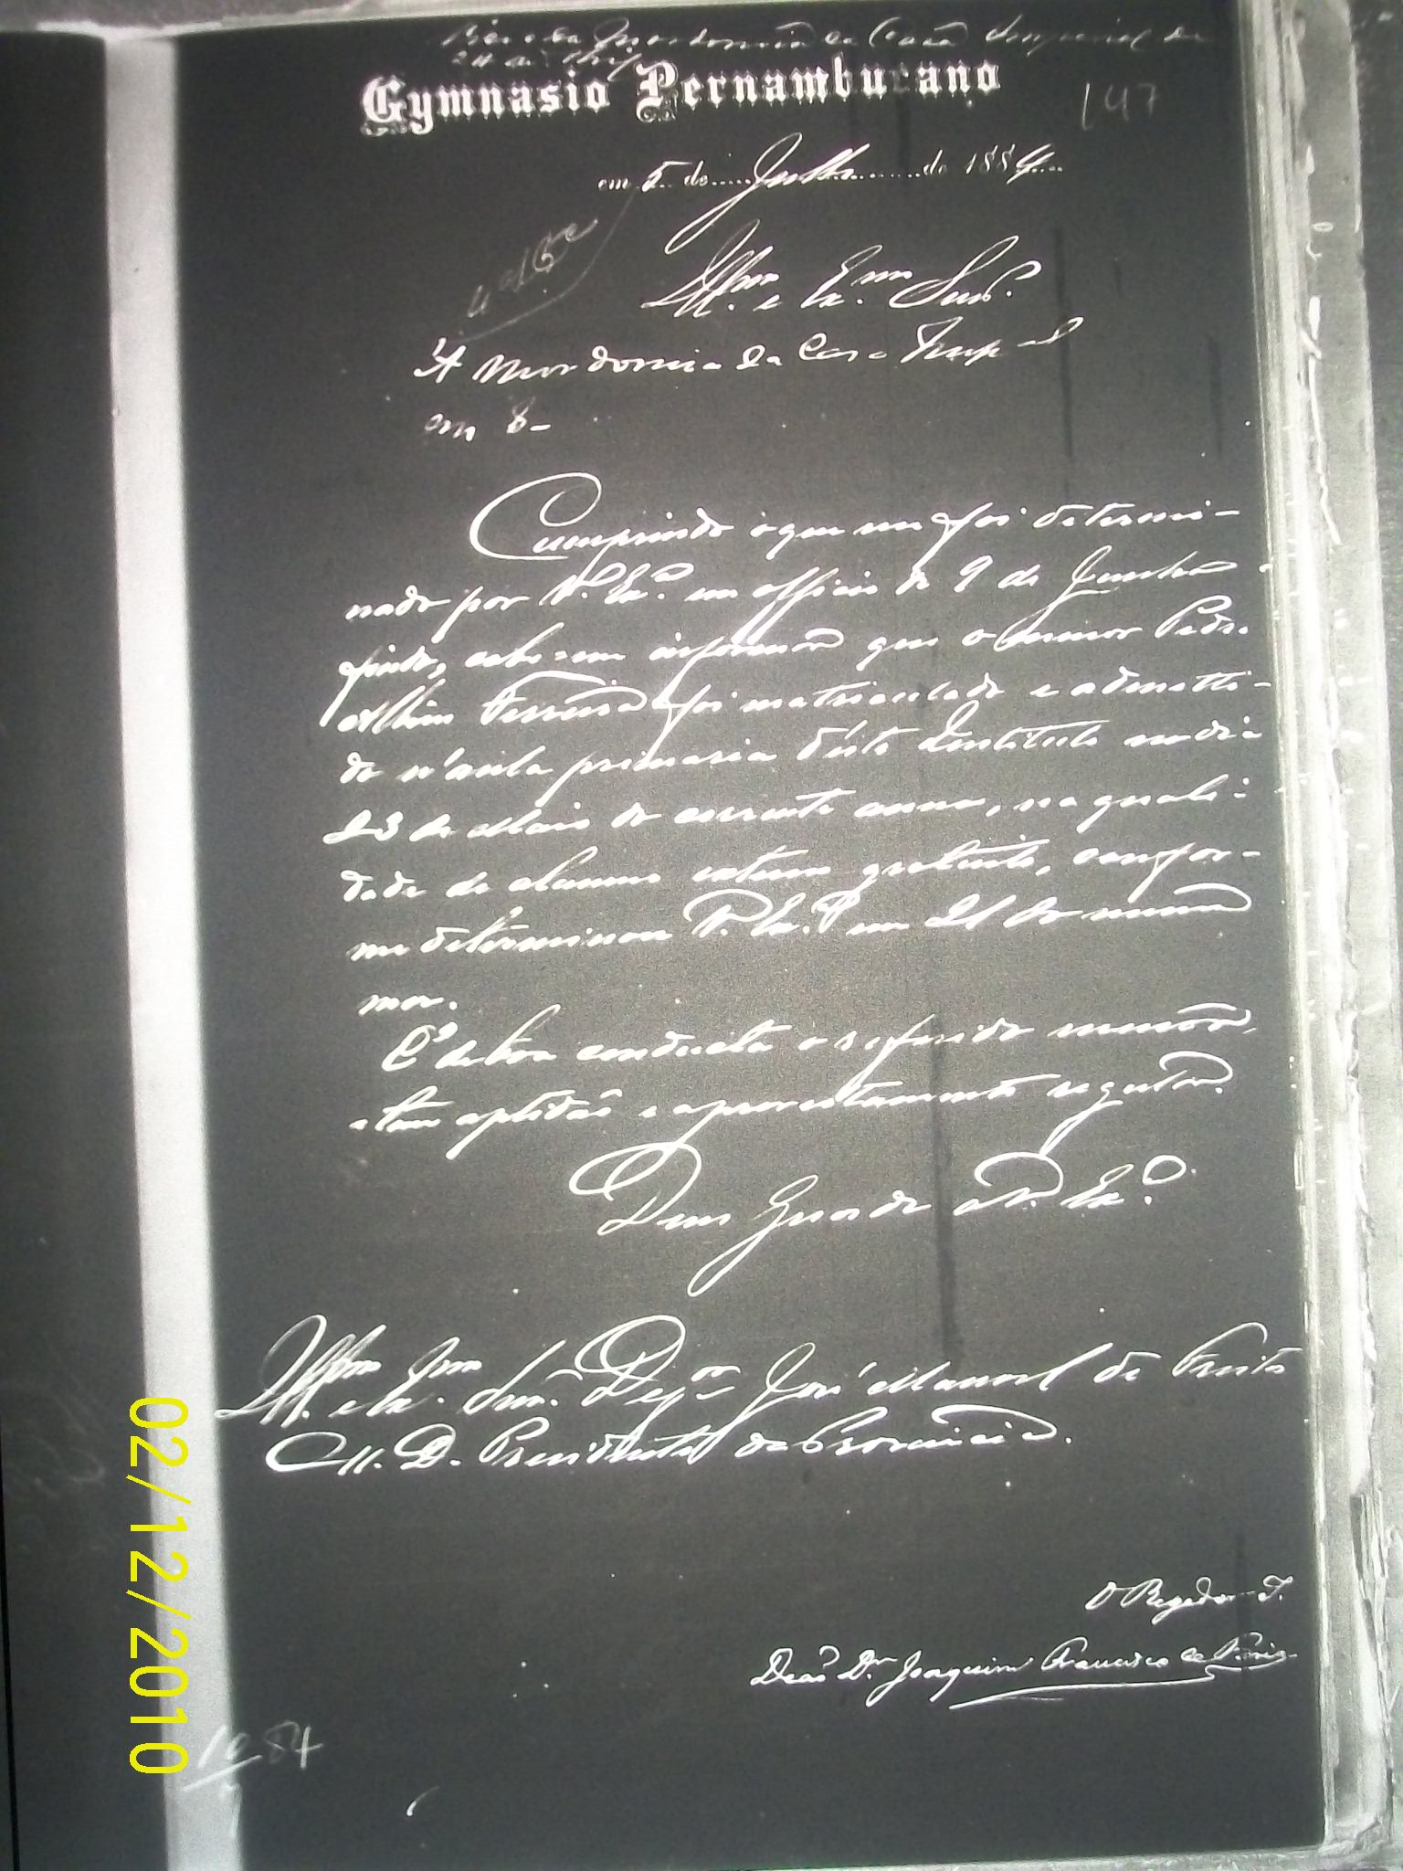
Carta 53 (revisado 09/10)
Gymnasio Pernambucano
Em 5 de Julho de 1884
Illustrissimo e Excelentissimo Senhor
À mordomia da Casa Imperial
em 8-
Cumprindo o que me foi determi-
nado por Vossa Excelencia em officio de 9 de Junho
findo, cabe-me informar que o menor Pedro
Albino Ferreira foi matriculado e admitti-
do n’aula primaria d’este Instituto no dia
23 de Maio do corrente anno, na quali-
dade de alumno externo gratuito, confor-
me determinou Vossa Excelencia em 21 do mesmo
mes.
É de boa conduta o referido menor,
e tem aptidaõ e aproveitamento regular.
Deus Guarde aVossa Excelencia
Illustrissimo e Excelentissimo Senhor Dezembargador José Manoel de Freitas
Mui Digno Presidente da Provincia
ORegedor Irmaõ.
Deaõ Doutor Joaquim Francisco de Faria.

Carta 54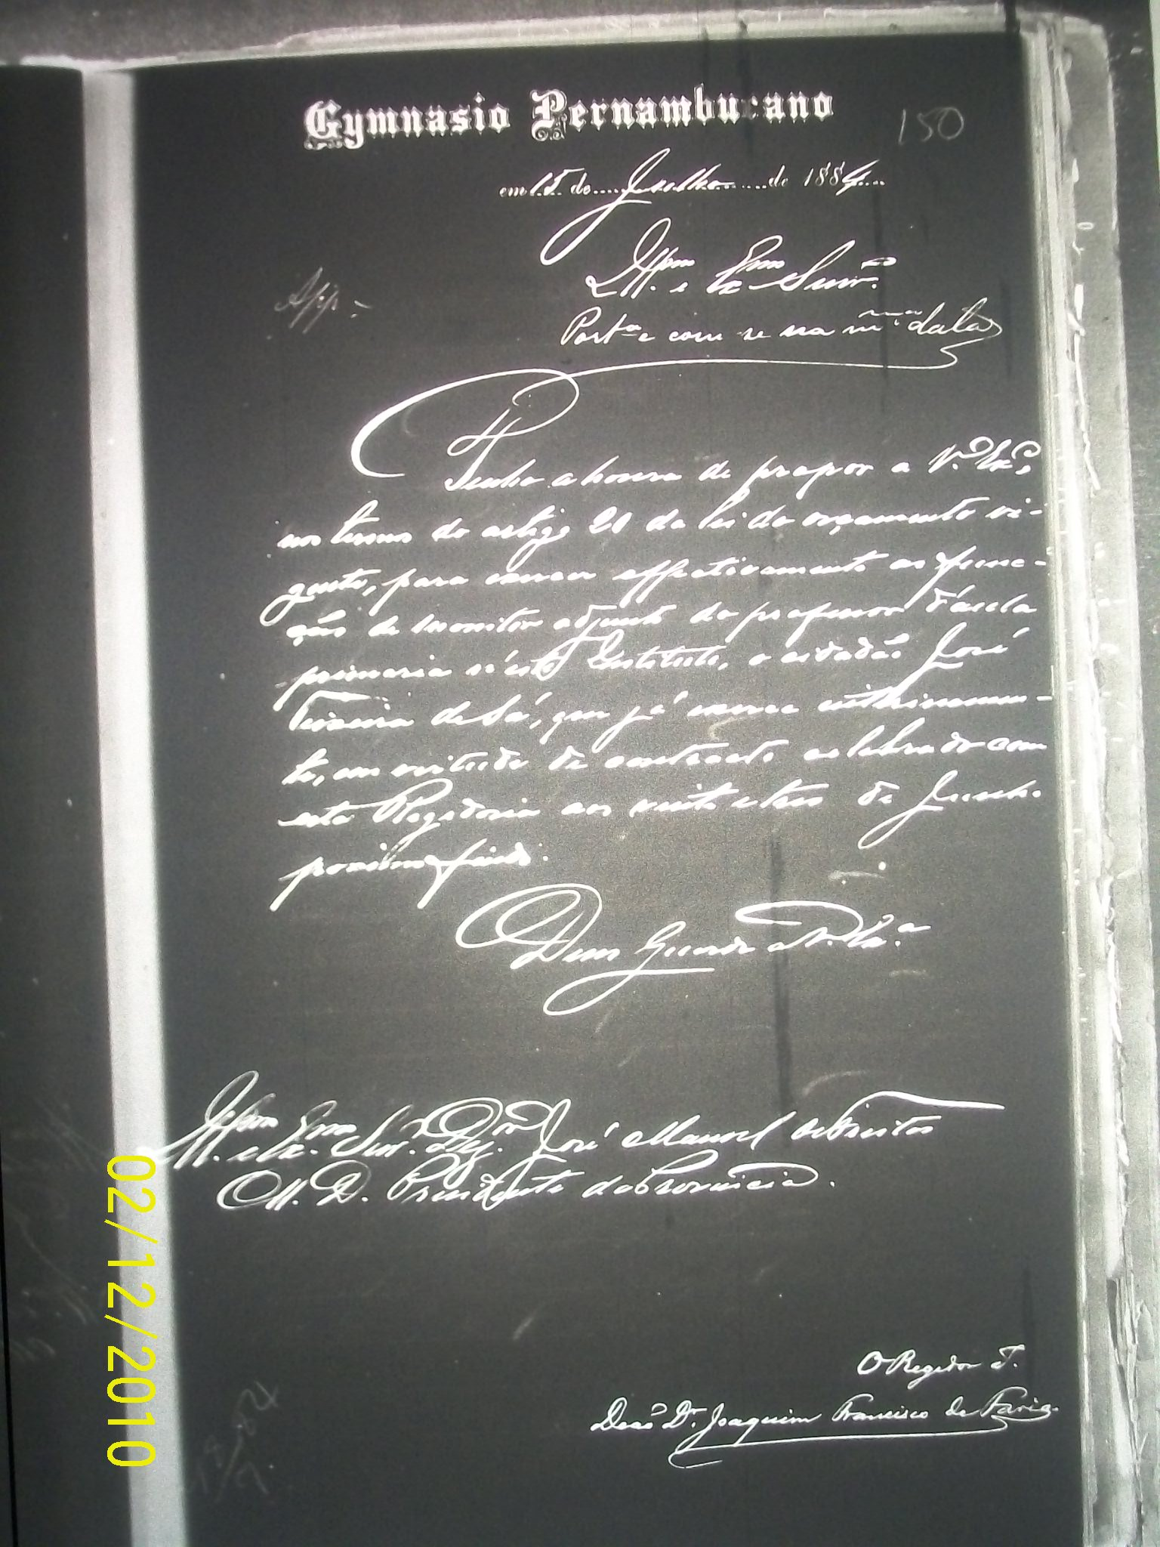

Carta 54 (revisado 09/10)
Gymnasio Pernambucano
Em 15 de Julho de 1884
Illustrissimo e Excelentissimo Senhor
Tenho a honra de propor a Vossa Excelencia,
nos termos do artigo 20 da lei do orçamento vi-
gente, para exercer effectivamente as func-
ções de monitor adjunto do professor d’aula
primaria n’este Instituto, o cidadaõ José
Teixeira deSá, que já exerce criteriosamen-
te, em virtude de contracto celebrado com
esta Regedoria aos vinte e tres de Junho
proximo findo.
Deus Guarde aVossa Excelencia
Illustrissimo e Excelentissimo Senhor Dezembargador José Manoel de Freitas
Mui Digno Presidente da Provincia
ORegedor Irmaõ
Deaõ Doutor Joaquim Francisco de Faria.

Carta 55
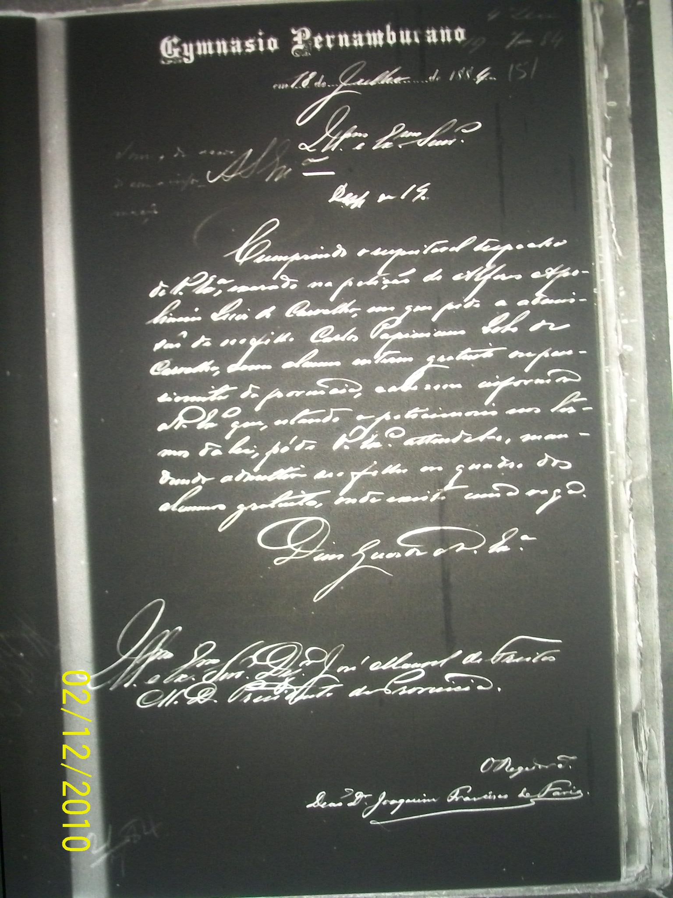

Carta 55 (revisado 09/10)
Gymnasio Pernambucano
em 18 de Julho de 1884
Illustrissimo e Excelentissimo Senhor
Despacho de 19
Cumprindo o respeitável despacho
de Vossa Excelencia na petiçaõ do Alfredo Apo-
linario Pires de Carvalho, em que pede a admis-
são do seuo filho Carlos Papiniano Lobo de
Carvalho, como alumno externo gratuito ou pen-
sionista da província cabeme informar
a Vossa Excelencia, estando o petisionario nos ter-
mos da lei, póde Vossa Excelencia attendel-o, man-
dando admittir seo filho no quadro dos
alumnos gratuitos, onde existe uma vaga.
Deus Guarde a Vossa Excelencia
Illustrissimo e Excelentissimo Senhor Dez José Manoel de Freitas
Mui Digno Presidente da Provincia.
O Regedor Irmaõ
Deaõ Doutor Joaquim Francisco de Faria
Carta 56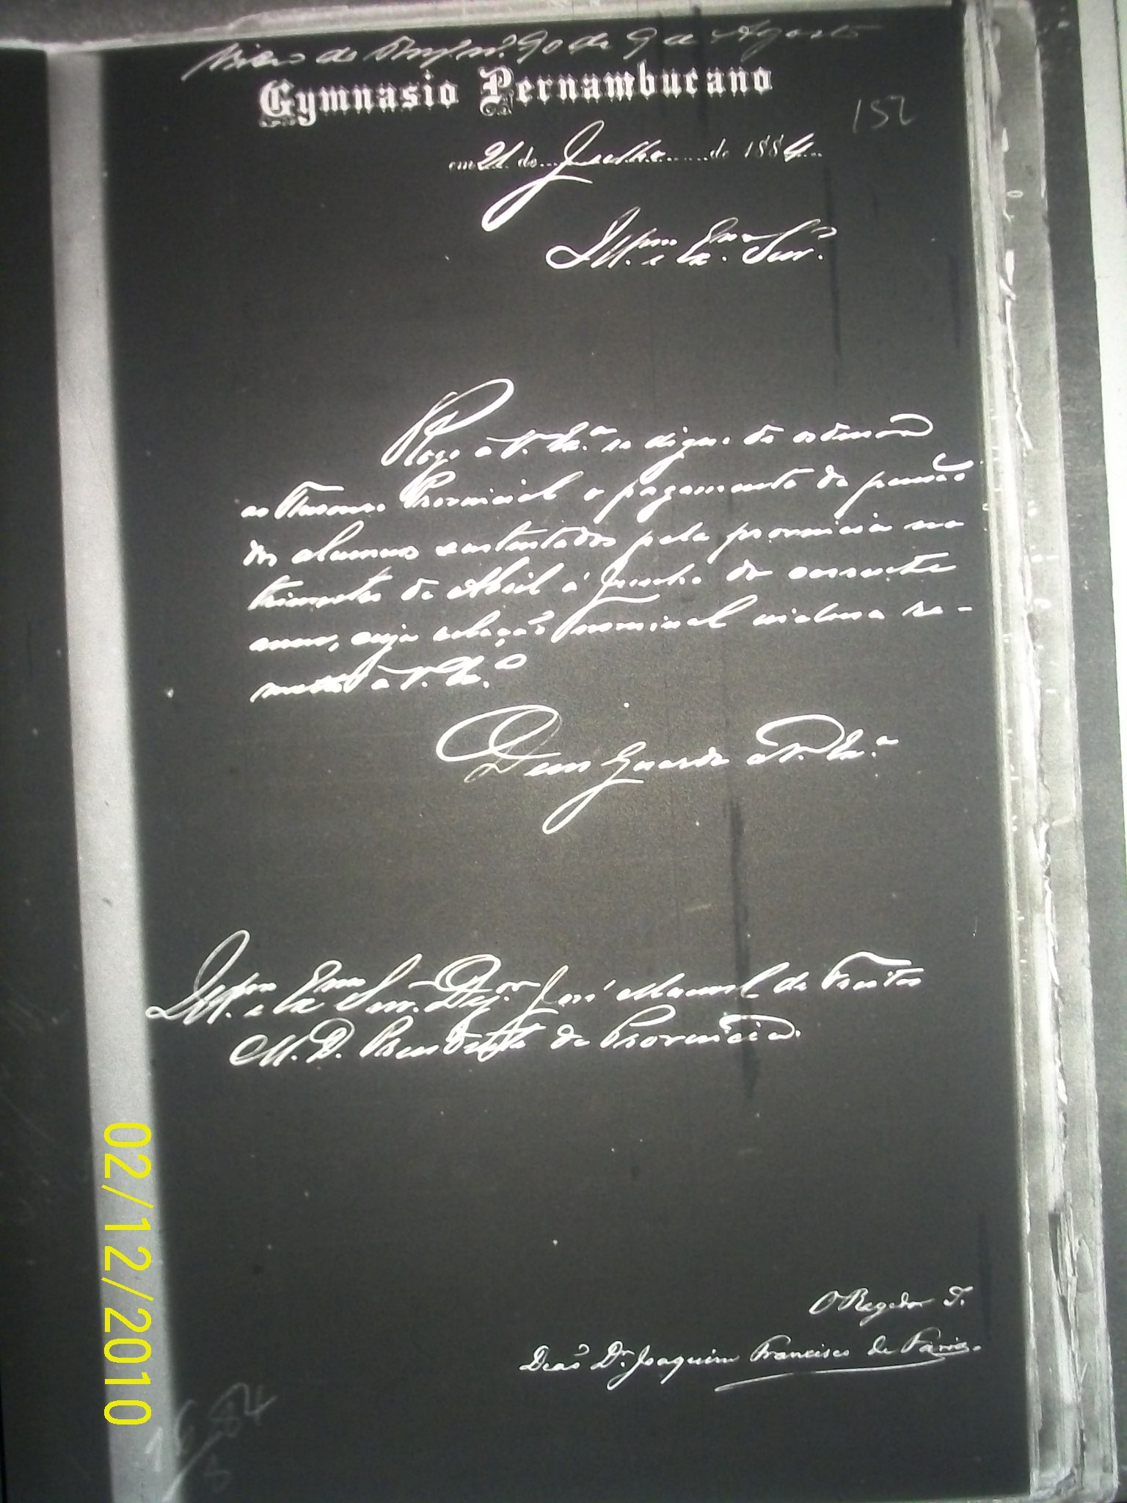

Carta 56
[ininteligível] do despacho n.90 de 9 de Agosto
Gymnasio Pernambucano
em 21 de Julho de 1884
Illustrissimo e Excelentissimo Senhor
Rogo a Vossa Excelencia se digne da ordenar
ao Thesouro Provincial o pagamento da pensaõ
dos alumnos sustentados pela provincia no
trimestre de Abril á Junho do corrente
anno, cuja relação nominal inclusa re-
mette a Vossa Excelencia
Deus Guarde a Vossa Excelencia
Illustrissimo e Excelentissimo Senhor Dezembargador José Manoel de Freitas
Mui Digno Presidente da Provincia
O Regedor Irmaõ
Deaõ Doutor Joaquim Francisco de Faria
Carta 57 (anexar fac-símile)
Gymnasio Pernambucano
em 20 de Agosto de 1884
Illustrissimo e Excelentissimo Senhor
Despacho em 21
Cumprindo o respeitavel despacho
de Vossa Excelencia, exarado na petição do Capitaõ Theoto-
nio Joaõ da Cunha, em que pede a admissaõ
de seo filho Theotonio José da Cunha n‘este
Instituto, como pensionista da provincia, tenho
a informar aVossa Excelencia que actualmente naõ
existe vaga nos respectivo quadro, podendo
no entretanto Vossa Excelencia mandar inscrevel-o
para ser admittido nas primeiras vagas,
que se derem, se assim Vossa Excelencia entender
acertado.
Deus Guarde a Vossa Excelencia
Illustrissimo e Excelentissimo Senhor Dezembargador José Manoel de Freitas
Mui Digno Presidente da Provincia
O Regedor Irmaõ
Deaõ Doutor Joaquim Francisco de Faria

Carta 58
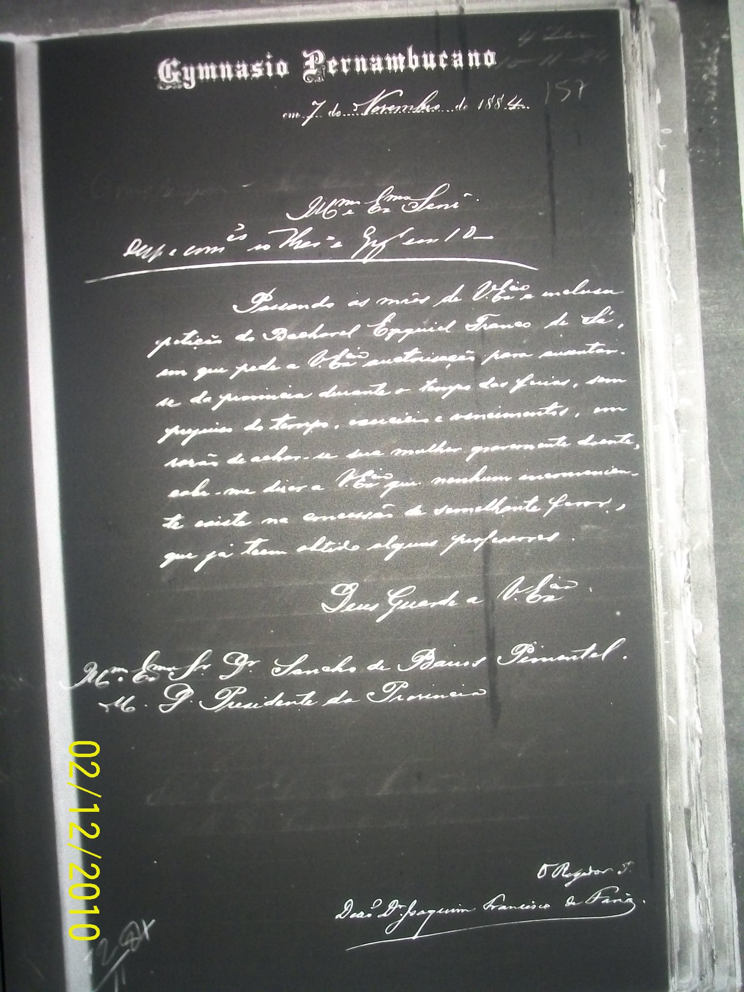

Carta 58
Gymnasio Pernambucano
Em 7 de Novembro de 1884
Illustrissimo e Excelentissimo Senhor
ininteligível
Passando as maõs de Vossa Excelencia a inclusa
petiçaõ do Bacharel Ezequiel Franco de Sá,
em que pede a Vossa Excelencia auctorisaçaõ para ausentar-
se da provincia durante o tempo das ferias, sem
prejuiso do tempo, exercicio e vencimentos, em
razaõ de achar-se sua mulher gravemente doente,
cabe-me diser a Vossa Excelencia que nenhum inconvenien-
te existe na concessão de semelhante favor,
que já teem obtido alguns professores.
Deus Guarde a Vossa Excelencia
Illustrissimo e Excelentissimo Senhor Doutor Sancho de Barros Pimentel.
Mui Digno Presidente da Provincia
O Regedor Irmaõ
Deaõ Doutor Joaquim Francisco de Faria
Carta 59
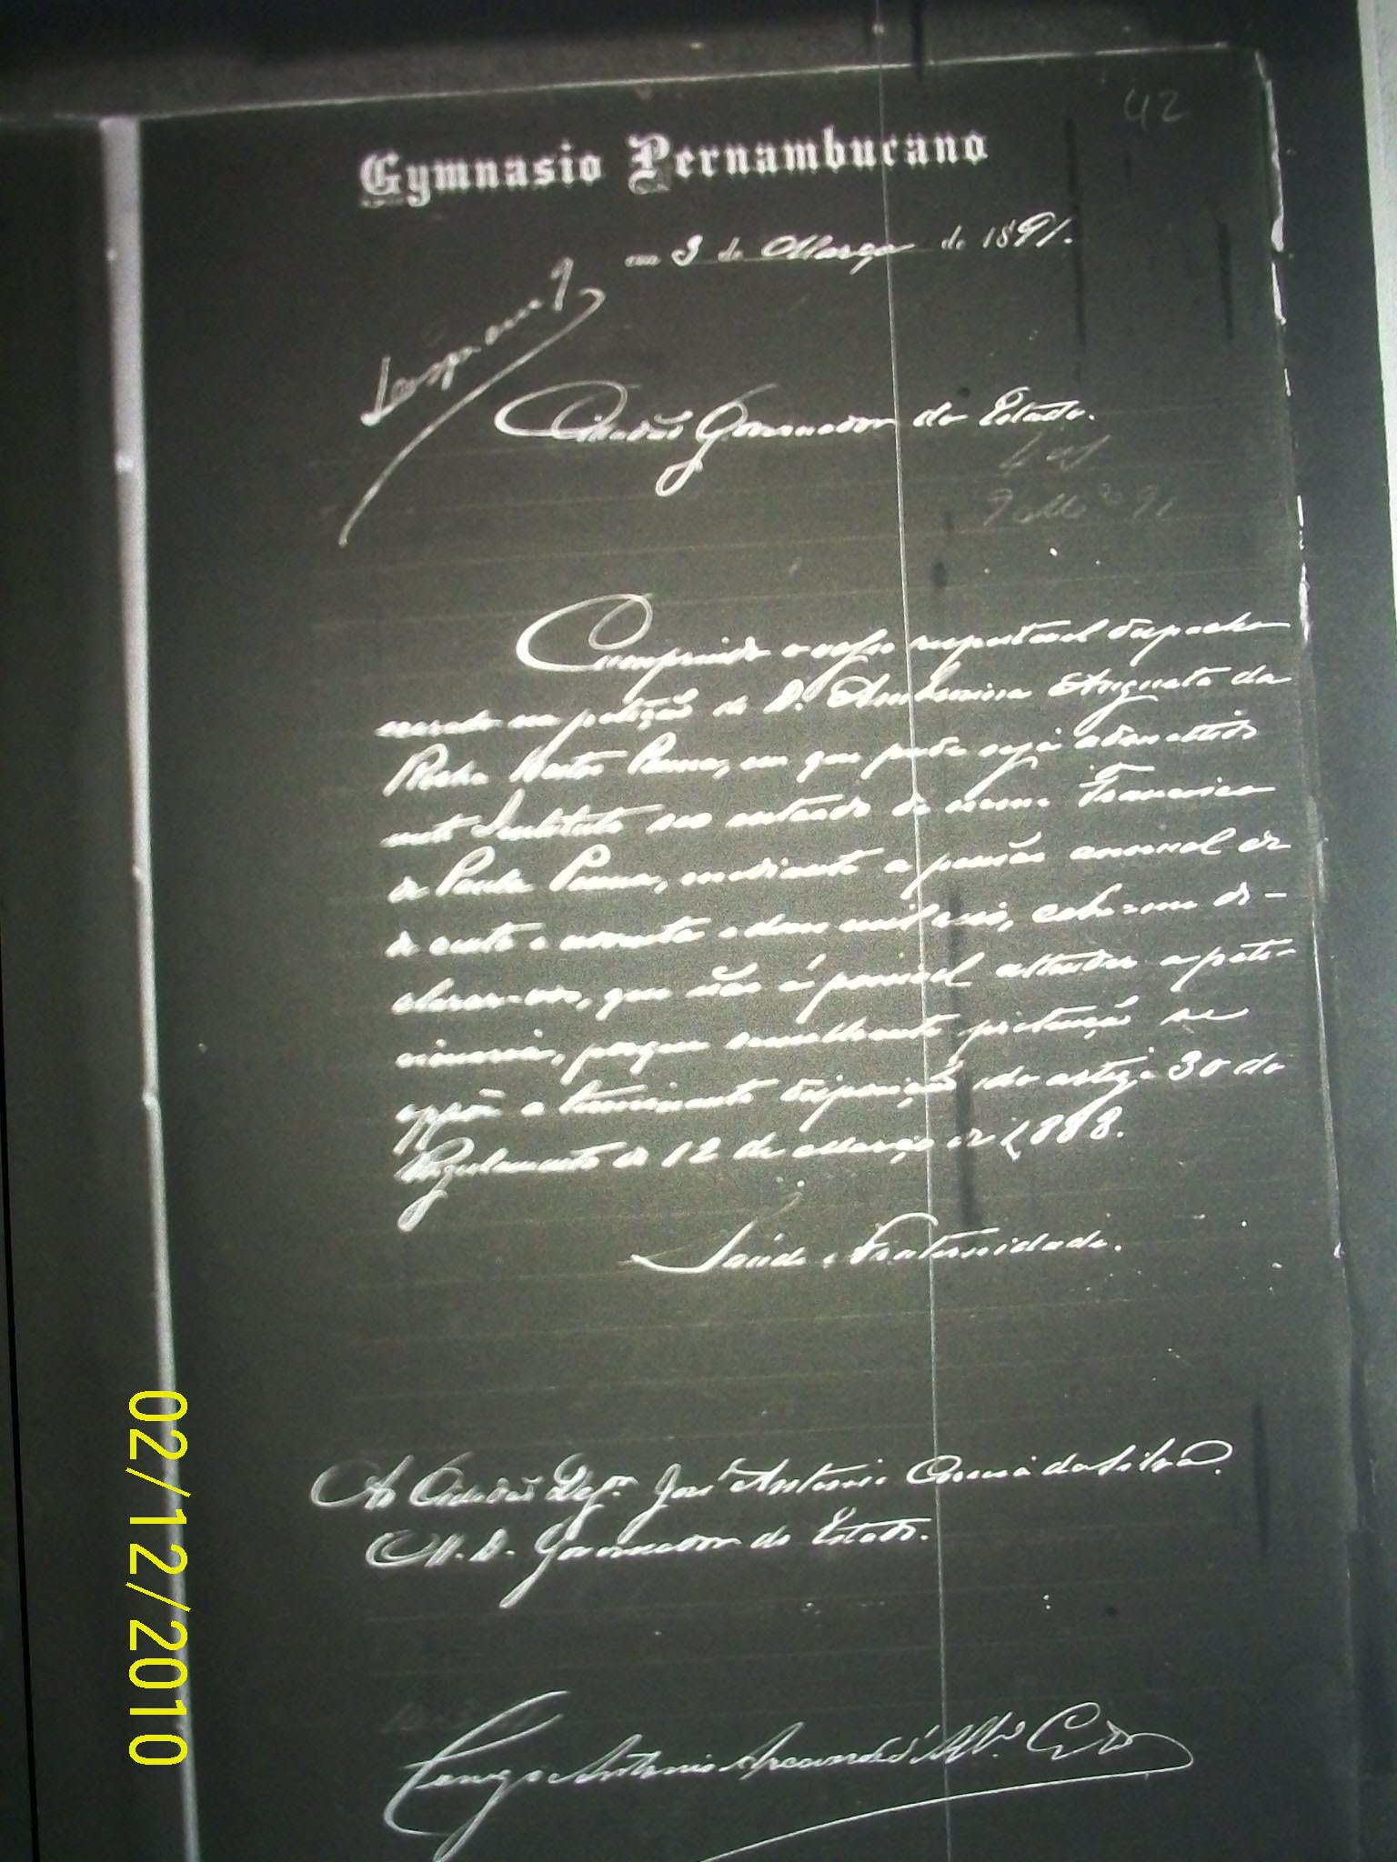

Carta 59 (revisado 09/10)
Gymnasio Pernambucano
Em 3 de Março de 1891.
Despachado em 9
Cidadaõ Governador do Estado.
Cumprindo o vosso respeitavel despacho
exarado na petiçaõ de Dona Ambrosina Augusta da
Rocha Bastos Ramos, em que pede seja admettido
neste Instituto seo enteado de nome Francisco
de Paula Pessoa, mediante a pensão annual de
de cento sessenta e dous mil reis, cabe-me de-
clarar-vos, que naõ é possivel attender a peti-
cionaria, porque semelhante pretençaõ se
oppõe a terminante disposição do artigo 3° do
Regulamento de 12 de Março de 1888.
Saúde e Fraternidade.
Ao Cidadaõ Dezembargador José Antonio Correia daSilva.
Mui Digno Governador do Estado.
Conego Antonio Arcoverde d’Albuquerque Cavalcanti
Carta 60
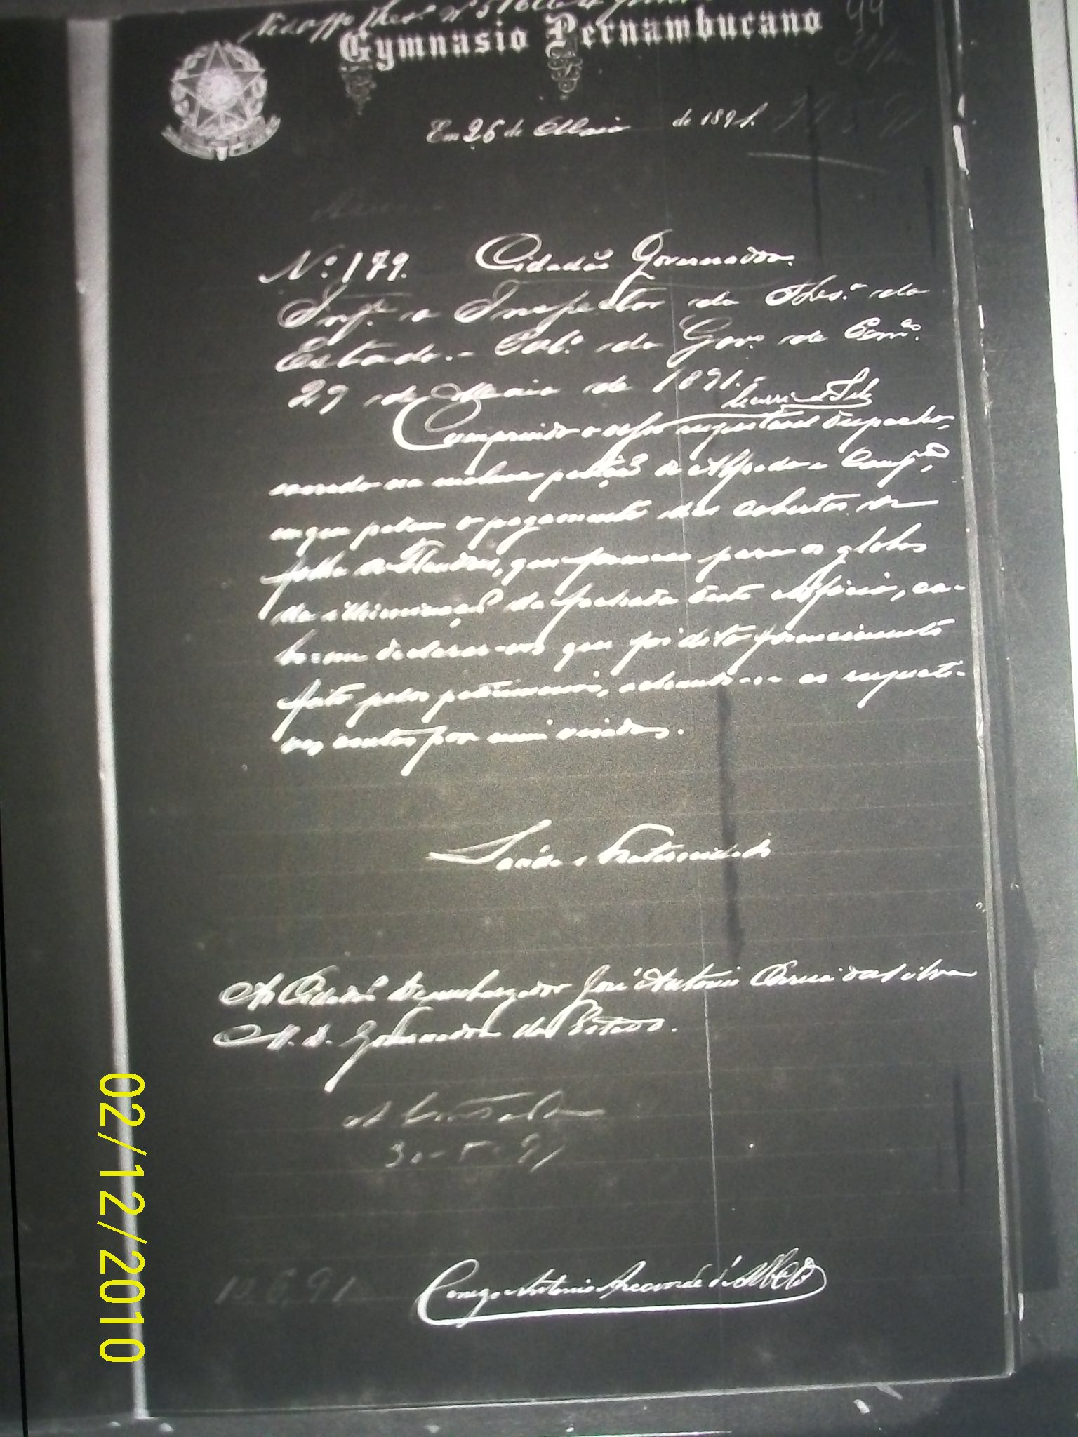
Carta 60

Gymnasio Pernambucano
Em 26 de Maio de 1891.
<Nº 179> Cidadaõ Governador.
Informa o Inspector da Thesouro do
Estado. Palacio do Governo da Comarca
29 de Maio de 1891. [ininteligível]
Cumprindo o vosso respeitavel despacho
exarado na inclusa petiçaõ de Alfredo Campo
em que pedem o pagamento das cobertas de
folha de Flandres, que forneceo para os globos
da iluminação da fachada deste o officio, ca-
be-me declarar-vos que foi dito fornecimento
feito pelos peticionarios, achando-se as respecti-
vas contas por mim criadas.
Saúde e Fraternidade
Ao cidadaõ Desembargador José Antonio Correia daSilva
Mui Digno Governador do Estado.
Conego Antonio Arcoverde d’Albuquerque Cavalcanti

Carta 61
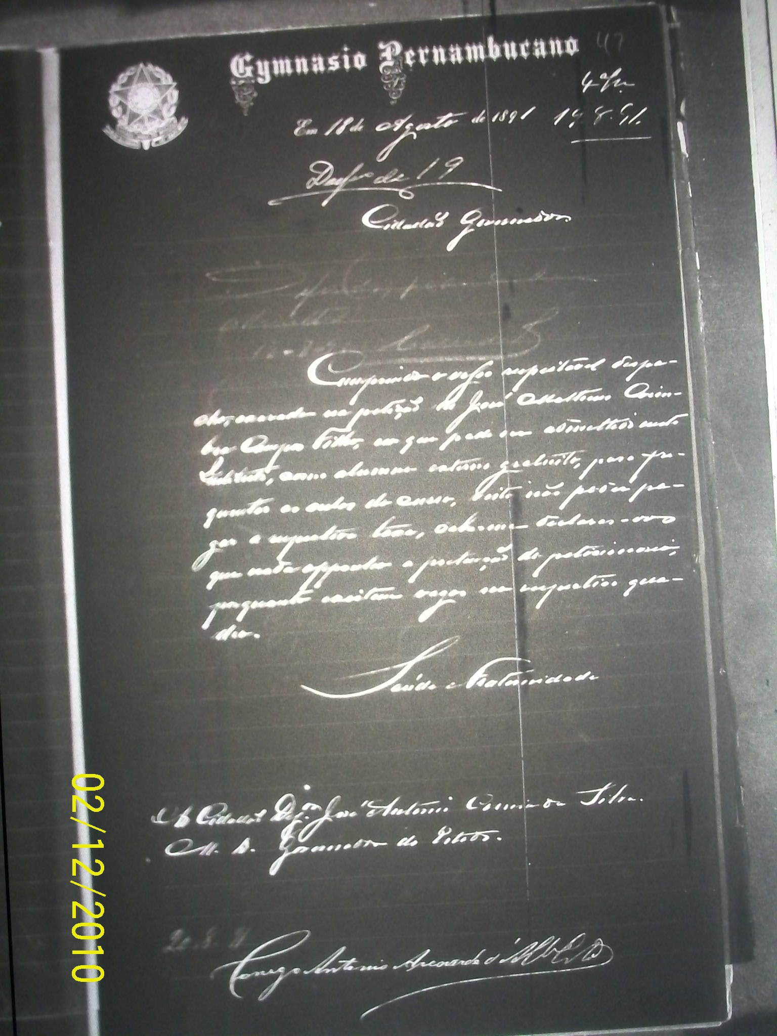

Carta 61 (revisado 09/10)
Gymnasio Pernambucano
Em 18 de Agosto de 1891
Despacho de 19
Cidadaõ Governador
Cumprindo o vosso respeitavel despa-
cho exarado na petiçaõ de José Mattoso Coim-
bra Campos Filho, em que pede ser admettido neste
Instituto, como alumno externo gratuito, para fre-
quentar as aulas do curso, visto naõ poder pa-
gar a respectiva taxa, cabe-me declarar-vos
que nada opponho a pretençaõ do peticionario,
porquanto existem vagas no respectivo qua-
dro.
Saúde e Fraternidade
Ao Cidadaõ Dezembargador José Antonio Correia da Silva.
Mui Digno Governador do Estado.
Conego Antonio Arcoverde d’Albuquerque Cavalcanti
Carta 62
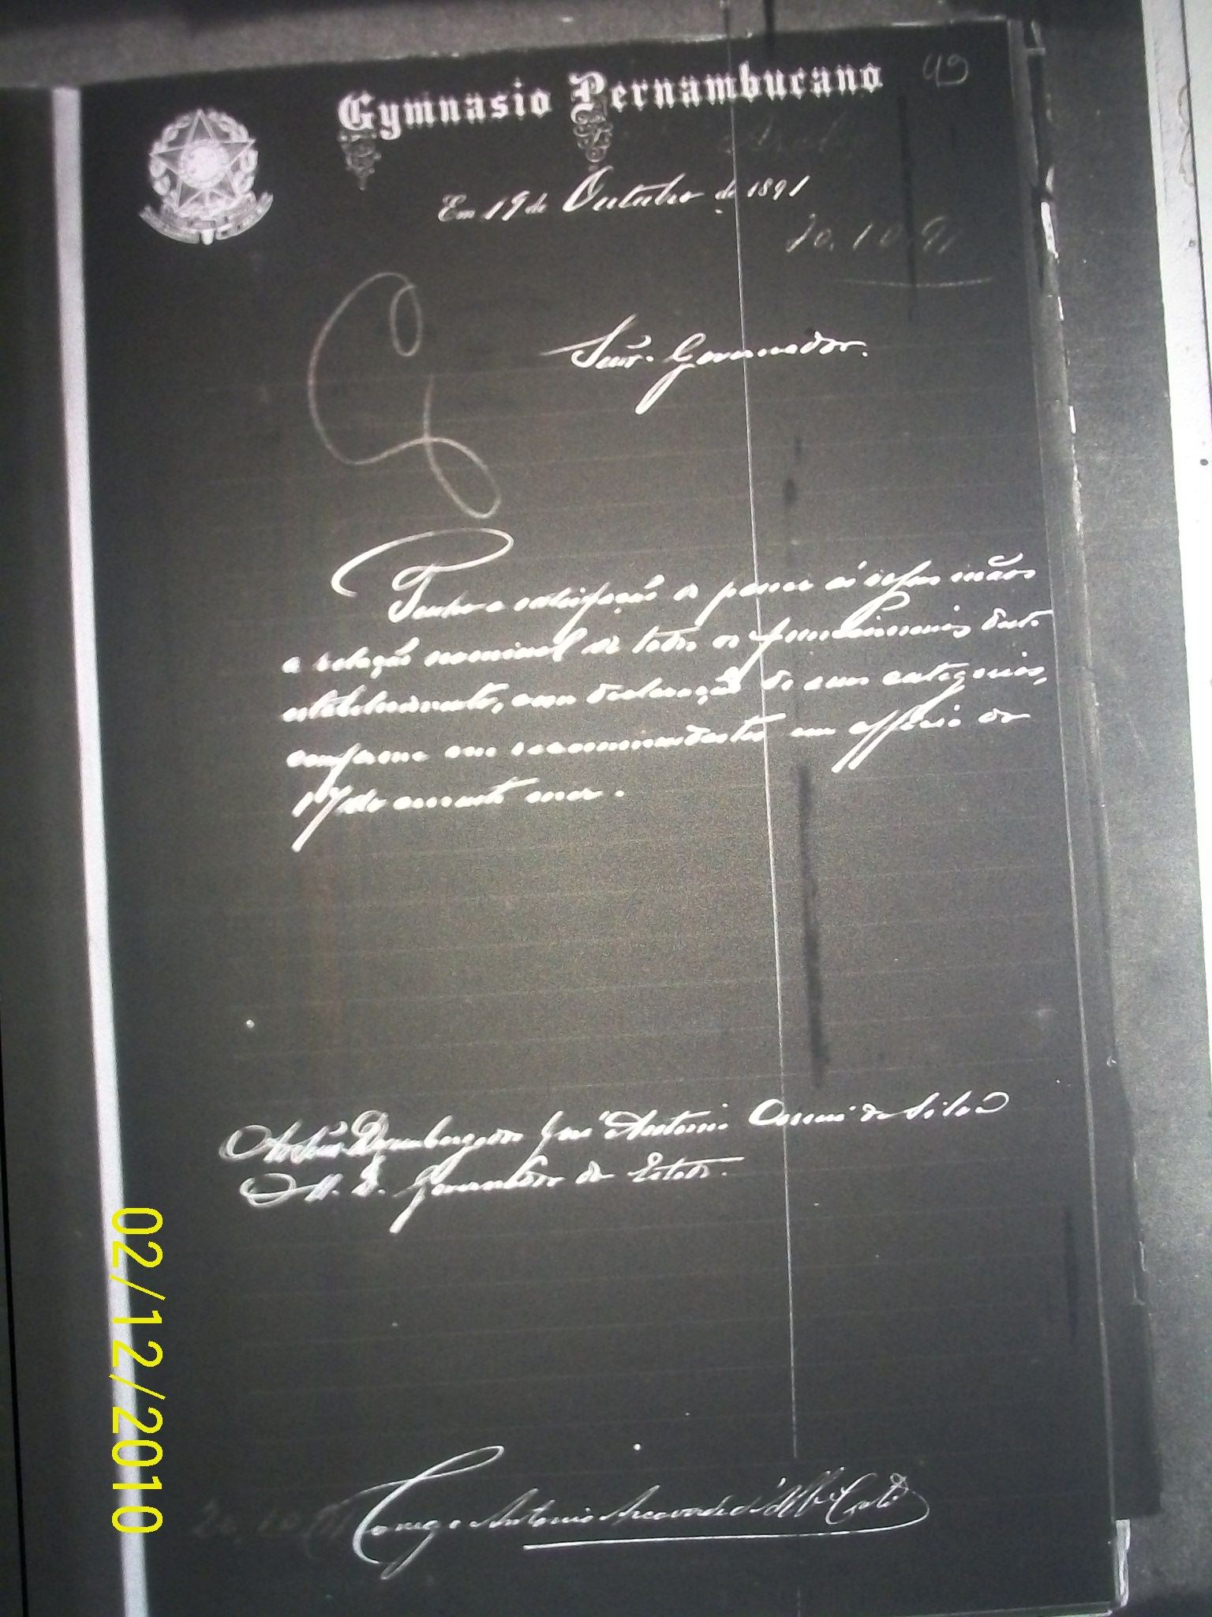

Carta 62 (revisado)
Gymnasio Pernambucano
Em 19 de Outubro de 1891
Senhor Governador.
Tenho a satisfaçaõ de passar ás essas mãos
a relação nominal de todos os funcionarios deste
estabelecimento, com declaração de suas categorias,
conforme me recomendastes em officio do
17 do corrente ano.
Oficio ao Senhor Desembargador José Antonio Correia da Silva
O Mui Digno Governador do Estado
Conego Antonio Arcoverde d’Albuquerque Cavalcanti
Carta 63
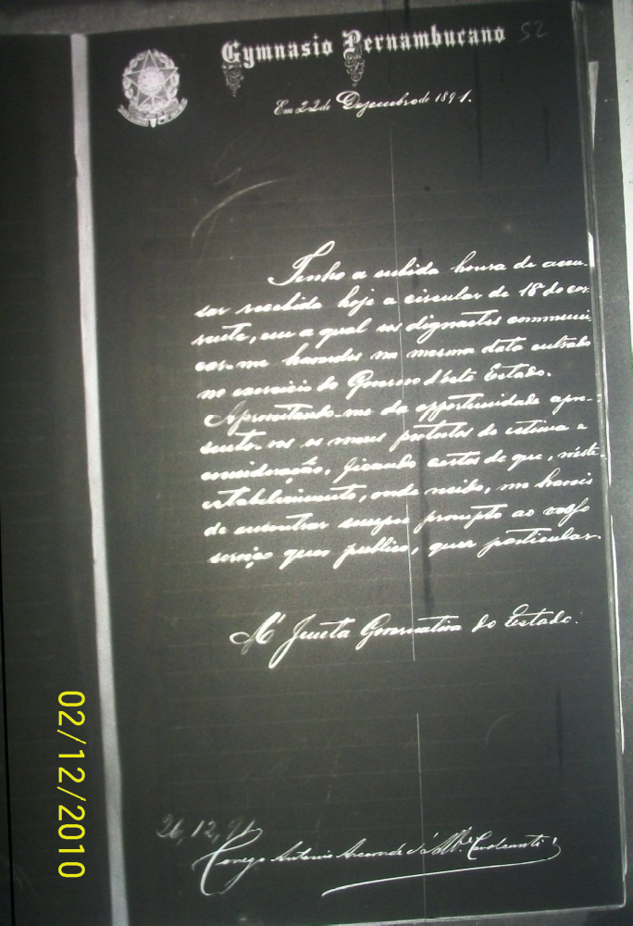
Carta 63
Gynnasio Pernambucano
Em 22 de Dezembro de 1891
Tenho a subida honra de accu-
sar recebida hoje a circular de 18 do cor-
rente, em a qual vos dignastes communi-
car-me haverdes na mesma data entrado
no exercicio do Governo d’este Estado.
Aproveitando-me da opportunidade apre-
sento-vos os meus protestos de estima e
consideração, ficando certos de que, n’este
estabelecimento, onde resido, me haveis
de encontrar sempre prompto ao vosso
serviço quer publico, quer particular.
Á Junta Governativa do Estado.
Conego Antonio Arcoverde d’Albuquerque Cavalcanti
Carta 64
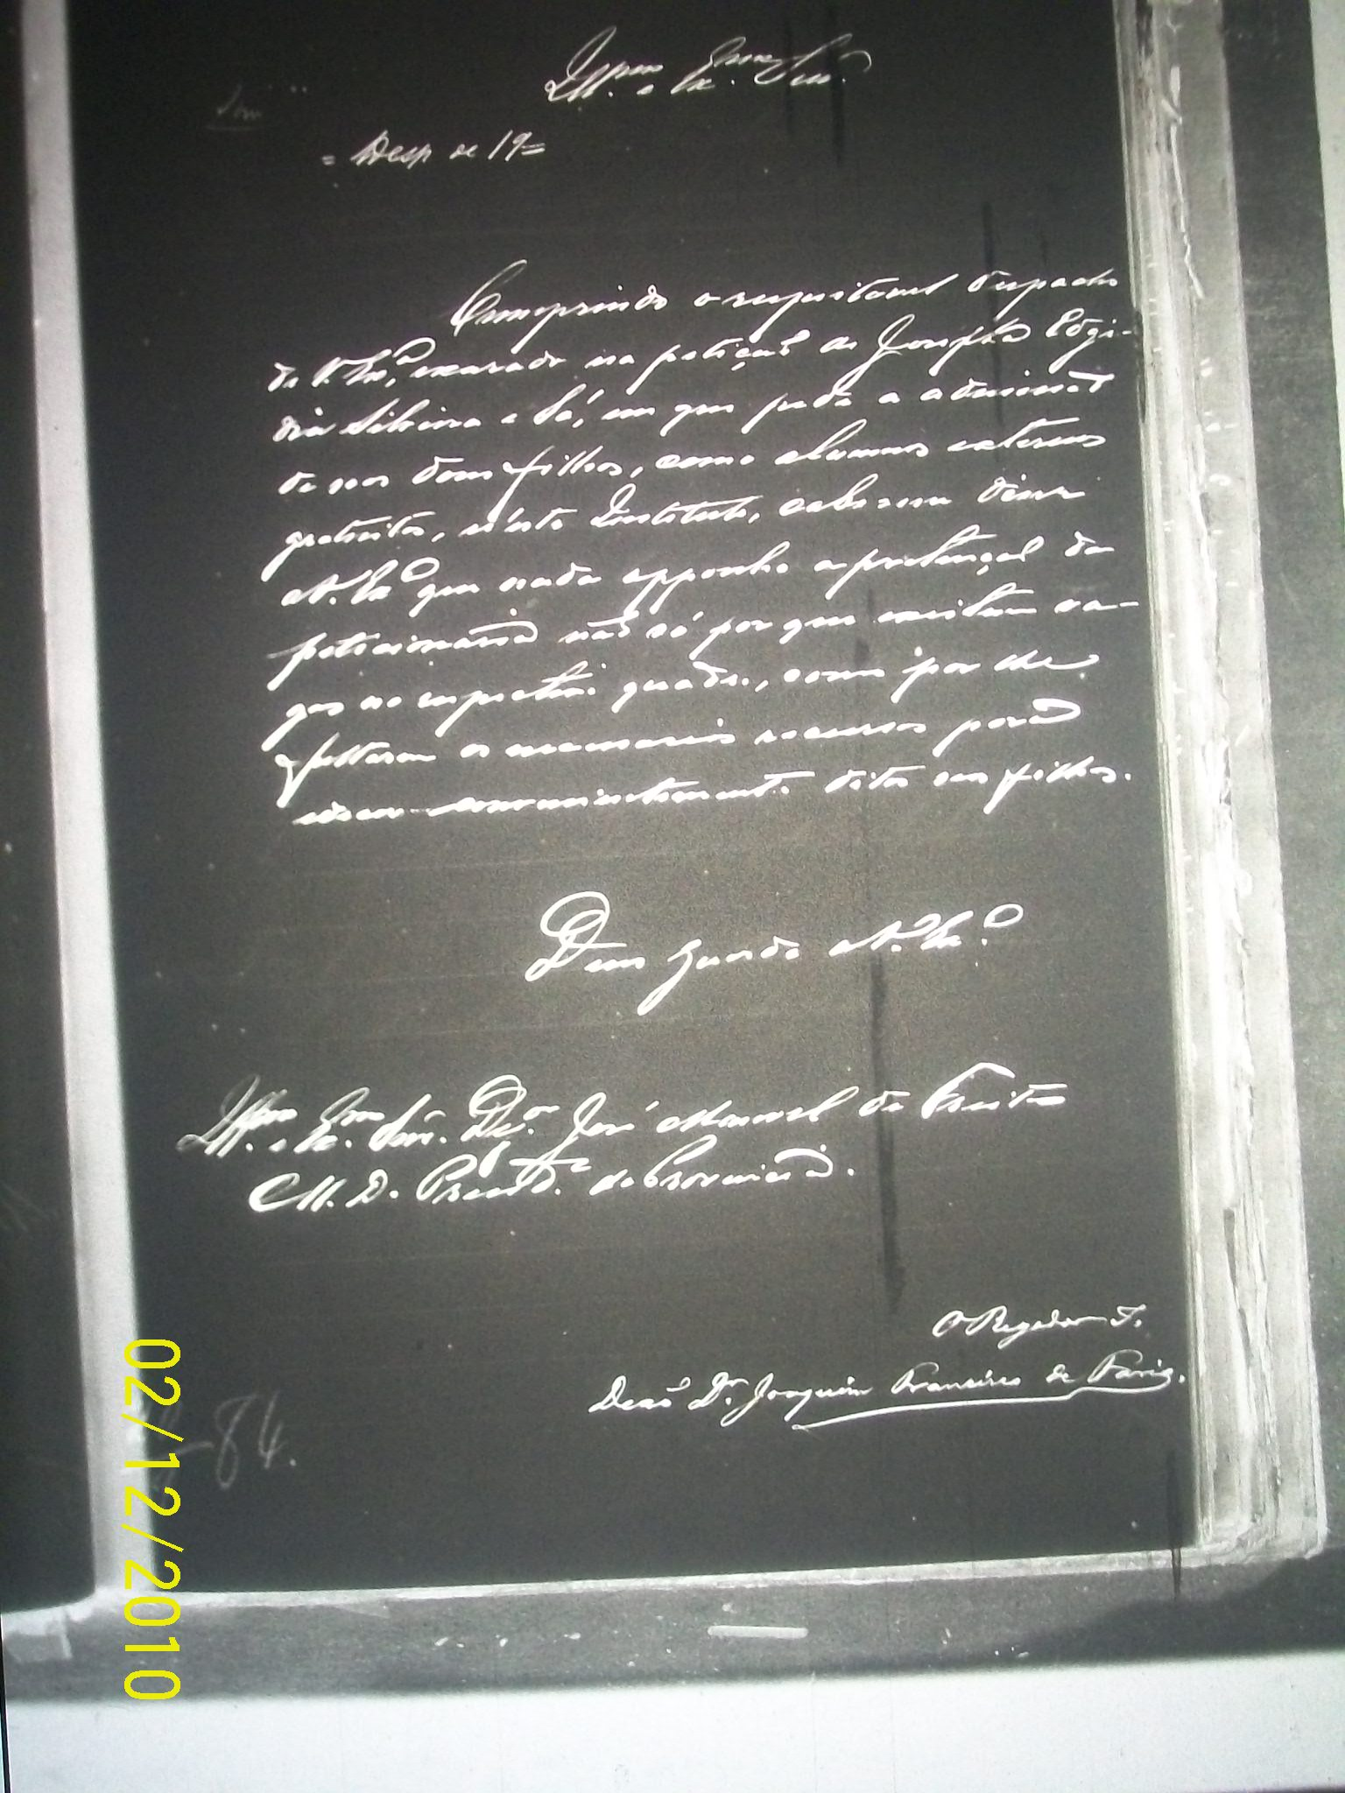

Carta 64
Illustrissimo e Excelentissimo Senhor
Despacho de 19=
Cumprindo o respeitavel despacho
de Vossa Excelencia exarado na petição de Josefaa Edgi
dia Silveira e Sá, em que pede a admissão
de seos dous filhos, como alumnos externos
gratuitos, n’este Instituto, cabe=me diser
aVossa Excelencia que nada opponho a pretençaõ da
peticionaria não só por que existem va-
gas no respectivo quadro, como por lhe
faltarem os necessarios recursos para
educar convenientemente ditos seos filhos.
Deus Guarde aVossa Excelencia
Illustrissimo e Excelentissimo Senhor Dezembargador José Manoel de Freitas
Mui Digno Presidente da Provincia.
O Regedor Irmão
Deaõ Doutor Joaquim Francisco de Faria.

